精华制药集团南通有限公司
2025年土壤和地下水自行监测报告

精华制药集团南通有限公司
二〇二五年十二月

目 录
1 工作背景 1
1.1 工作由来 1
1.2 工作目的 1
1.3 工作原则 2
1.4 工作依据 2
1.5 工作内容 4
1.6 工作路线 5
2 企业概况 7
2.1 企业基本信息 7
2.2 地块用地历史 8
2.3 历史土壤和地下水环境监测信息 12
3 地勘资料 16
3.1 地质信息 16
3.2 水文地质信息 19
4 企业生产及污染防治情况 31
4.1企业生产概况 31
4.2企业总平面布置 50
4.3各重点场所、重点设施设备情况 56
5 重点监测单元识别与分类 61
5.1 重点单元情况 61
5.2识别/分类结果及原因 62
5.3关注污染物 62
6 监测点位布设方案 65
6.1重点单元及相应监测点/监测井的布设位置 65
6.2各点位布设原因 70
6.3各点位监测指标及选取原因 71
7 样品采集、保存、流转与制备 76
7.2 采样方法及程序 77
7.3 样品保存、流转与制备 80
8 监测结果分析 83
8.1 土壤监测结果分析 83
8.2 地下水监测结果分析 97
9 质量保证与质量控制 106
9.1 自行监测质量体系 106
9.2 监测方案制定的质量保证与控制 110
9.3 样品采集、保存、流转、制备与分析的质量保证与控制 110
10 结论与措施 112
10.1 监测结论 112
10.2 企业针对监测结果拟采取的主要措施 113
附件： 114

1 工作背景

1.1 工作由来
土壤污染问题已经成为继大气污染、水污染之后引起全社会高度关注，急需解决的重大环境问题。2016年5月，国务院颁布《土壤污染防治行动计划》（简称“土十条”），对今后一个时期，我国土壤污染防治工作做出了全面战略部署。2018年8月1日起实施的《工矿用地土壤环境管理办法（试行）》（部令第3号），为加强工矿用地土壤和地下水环境保护监督管理，防控工矿用地土壤和地下水污染提供依据。江苏省也发布了《江苏省土壤污染防治工作方案》（苏政发【2016】169号）的规范性文件，用于指导红苏省土壤污染防治工作。2021年11月13日，生态环境部发布了最新的《工业企业土壤和地下水自行监测技术指南（试行）》，用于规范和指导生产企业的土壤和地下水自行监测工作。
为贯彻《中华人民共和国环境保护法》《中华人民共和国土壤污染防治法》《地下水管理条例》等法律法规，防控工业企业土壤和地下水污染，改善生态环境质量，指导和规范工业企业土壤和地下水自行监测工作，生态环境部制定和颁布了《工业企业土壤和地下水自行监测技术指南（试行）》。根据指南要求，土壤污染重点监管企业土壤和地下水自行监测最低频次为表层土壤1次/年，深层土壤1次/3年，地下水一类单元1次/半年，地下水二类单元1次/年。根据南通市生态环境局发布的《2025年环境监管重点单位名录清单》精华制药集团南通有限公司属于土壤污染重点监管企业，因此，精华制药集团南通有限公司应当按照指南规定的监测频次进行土壤和地下水自行监测。

1.2 工作目的
根据重点监管企业土壤及地下水环境监测需求，开展土壤及地下水定期监测工作，识别企业存在土壤及地下水污染隐患的区域或设施并确定其对应的特征污染物，制定自行监测方案、建设并维护监测设施、记录和保存监测数据、编制年度监测报告，以及时了解企业在生产过程中对土壤及地下水影响的动态变化。监测结果可作为风险预警的重要依据，可有效保障土壤及地下水质量安全。

1.3 工作原则
（1）针对性原则
根据企业生产布局，将地块生产车间、原辅材料储存区、废水治理区等区域作为调查重点，有针对性地编制重点监管企业土壤及地下水监测方案以及监测报告。
（2）规范性原则
按照重点行业企业用地调查、场地调查、土壤及地下水环境影响评价等相关技术文件要求，开展重点监管企业土壤及地下水布点、釆样和评价工作，确保土壤及地下水监测过程和评价结果的科学性、准确性和规范性。
（3）安全性原则
调查单位通过资料收集、人员访谈、现场踏勘及物探等方式摸清地下罐槽、雨污管线、电力管线、燃气管线、通讯管线等地下设施线路的位置、走向和埋深等信息，在与被调查地块责任人确认安全后开展工作，防止钻探过程中发生意外，在钻探采样过程中，应设立明显的标识牌及安全警示线，采取必要的人员防护措施，防止事故发生。
（4）可操作性原则
综合考虑重点区域点位的代表性和可操作性，以及项目实施周期和经费等因素，确保重点监管企业土壤及地下水监测的切实可行。

1.4 工作依据

1.4.1 法律法规及规范性文件
（1）《中华人民共和国环境保护法》（2015年1月1日）
（2）《中华人民共和国土壤污染防治法》（2019年1月1日）
（3）《中华人民共和国水污染防治法》（2018年1月1日）
（4）《中华人民共和国大气污染防治法》（2018年10月26日）
（5）《中华人民共和国固体废物污染环境防治法》（2020年9月1日）
（6）《土壤污染防治行动计划》（国发【2016】31号）
（7）《污染地块土壤环境管理办法（试行）》（部令第42号）
（8）《江苏省土壤污染防治条例》（2022年3月31日）

1.4.2 技术规范
（1）《建设用地土壤污染状况调查 技术导则》（HJ 25.1-2019）
（2）《建设用地土壤污染风险管控和修复监测 技术导则》（HJ 25.2-2019）
（3）《土壤环境监测技术规范》（HJ/T 166-2004）
（4）《地下水环境监测技术规范》（HJ/T 164-2020）
（5）《工业企业土壤和地下水自行监测技术指南（试行）》（HJ 1209-2021）
（6）《地块土壤和地下水中挥发性有机物采样技术导则》（HJ 1019-2019）
（7）《重点行业企业用地调查疑似污染地块布点技术规定（试行）》
（8）《重点行业企业用地调查样品采集保存和流转技术规定（试行）》

1.4.3 评价标准
（1）《土壤环境质量 建设用地土壤污染风险管控标准（试行）》（GB 36600-2018）
（2）《地下水质量标准》（GB/T 14848-2017）
（3）《上海市建设用地土壤污染状况调查、风险评估、风险管控与修复方案编制、风险管控与修复效果评估工作的补充规定（试行）》（沪环土【2020】62号）

1.5 工作内容
开展企业地块的资料收集、现场踏勘、人员访谈、重点区域及设施识别等工作。根据初步调查结果，识别本企业存在土壤及地下水污染隐患的区域或设施并确定其对应的特征污染物，制定自行监测方案，并根据实验分析数据结果出具检测报告及提供相关建议。
重点区域及设施识别：开展全面的现场踏勘与调查工作，摸清企业地块内重点区域及设施的基本情况，根据各区域及设施信息、特征污染物类型、污染物进入土壤和地下水的途径等，识别企业内部存在土壤及地下水污染隐患的区域及设施，作为重点区域及设施在企业平面布置图中标记。
采样计划和报告：对识别的重点区域及设施制定具体采样布点方案，开展企业内土壤及地下水的自行监测，根据实验室分析结果，出具检测报告及提出相应的建议。

1.5.1 资料收集
收集的资料主要包括企业基本信息、生产信息、水文地质信息、生态环境管理信息等，资料清单见表1.5-1。
表1.5-1 收集的资料清单
信息 | 信息项目 | 目的
基本信息 | 企业名称、排污许可证编号（仅限于核发排污许可证的企业）、地址、坐标；企业行业分类、经营范围；企业总平面布置图及面积。 | 确定企业基本情况；可根据总平面布置图分区开展企业生产信息调查，并作为底图用于重点单元及监测点位的标记。
生产信息 | 企业各场所、设施、设备分布图；企业生产工艺流程图；各场所或设施设备的功能/涉及的生产工艺/使用、贮存、转运或产出的原辅用料、中间产品和最终产品清单/涉及的有毒有害物质信息；涉及有毒有害物质的管线分布图；各场所或设施设备废气、废水、固体废物收集、排放及处理情况。 | 确定各设施设备涉及的工艺流程；原辅用料、中间产品和最终产品使用、贮存、转运或产出的情况；涉及的有毒有害物质情况；废气、废水、固体废物收集、排放及处理情况。便于重点单元的识别、分类及相应关注污染物的确定。
水文地质信息 | 地面覆盖、地层结构、土壤质地、岩土层渗透性等特性；地下水埋深/分布/径流方向。 | 确定企业地质及水文地质情况，便于识别污染物运移路径。本信息可通过建井过程获取。
生态管理信息 | 企业用地历史；企业所在地地下水功能区划；企业现有地下水监测井信息；土壤和地下水环境调查监测数据、历史污染记录。 | 识别企业所在地土壤/地下水背景值、分辨可能由历史生产造成的污染、明确应执行的土壤/地下水相关标准等。

1.5.2 现场踏勘
通过现场踏勘，补充和确认待监测企业内部的信息，核查所收集资料的有效性。对照企业平面布置图，勘察各场所及设施设备的分布情况，核实其主要功能、生产工艺及涉及的有毒有害物质。重点观察场所及设施设备地面硬化或其他防渗措施情况，判断是否存在通过渗漏、流失、扬散等途径导致土壤或地下水污染的隐患。

1.5.3 人员访谈
工作组将通过人员访谈进一步补充和核实企业信息。访谈人员可包括企业负责人，熟悉企业生产活动的管理人员和职工，企业属地的生态环境、发展改革、工业和信息化等主管部门的工作人员，熟悉所在地情况的人员，相关行业专家等。

1.5.4 重点监测单元的识别与分类
根据前期资料收集情况，并结合《重点监管单位土壤污染隐患排查指南（试行）》等相关技术规范的要求排查企业内有潜在土壤污染隐患的重点场所及重点设施设备，将其中可能通过渗漏、流失、扬散等途径导致土壤或地下水污染的场所或设施设备识别为重点监测单元，开展土壤和地下水监测工作。

1.5.5 采样计划和报告
对识别的重点监测单元制定具体采样布点方案，开展企业内土壤及地下水的自行监测，根据实验室分析结果，出具检测报告及提出相应的建议。

1.6 工作路线
本自行监测报告参照《工业企业土壤和地下水自行监测技术指南（试行）》、《重点行业企业用地调查疑似污染地块布点技术规定（试行）》、《重点行业企业用地调查样品采集保存和流转技术规定（试行）》等技术规定要求编制，疑似污染地块布点采样工作主要包括：
（1）基于前期信息采集阶段获取的相关信息，确定调查地块及范围。
（2）建立本次调查工作的组织实施架构，明确联络协调机制、调查人员安排、相关参与单位和时间安排。
（3）基于对前期信息采集阶段资料的分析，结合现场踏勘和人员访谈，核实并补充地块基本信息，识别疑似污染区域，筛选布点区域并制定布点计划。
（4）根据拟定的布点计划，编制现场采样方案并组织实施，开展土壤和地下水样品采集工作，落实样品保存和流转、样品分析测试、质量保证与质量控制以及安全防护和应急处置计划等工作。
（5）结合各环节成果，完善最终布点采样报告。
图1.6-1 工作路线图

2 企业概况

2.1 企业基本信息
南通精华制药股份有限公司成立于2002年，2011年原料药分厂由南通市姚港路化工区整体搬迁至如东沿海经济开发区高科技产业园，一期项目以集团名义申报相关手续，2012年12月南通精华制药股份有限公司变更为精华制药集团股份有限公司，如东原料药分厂变更为精华制药集团南通有限公司（以下简称精华制药），主要从事医药原料药和医药中间体的研究和生产，占地面积约376亩，现有员工327人。
表 2.1-1公司基本信息一览表
单位名称 | 精华制药集团南通有限公司 | 单位地址 | 如东县洋口化学工业园海滨三路20号
法人代表 | 袁拥军 | 统一信用代码 | 91320623060157894L
成立时间 | 2012年 | 所属行业 | 化学药品原料药制造
占地面积 | 约376亩 | 固定电话 | 0513-81953027
经度坐标 | E：121.072741 | 纬度坐标 | N：32.541682
联 系 人 | 宋庆庆 | 联系电话 | 15366323713

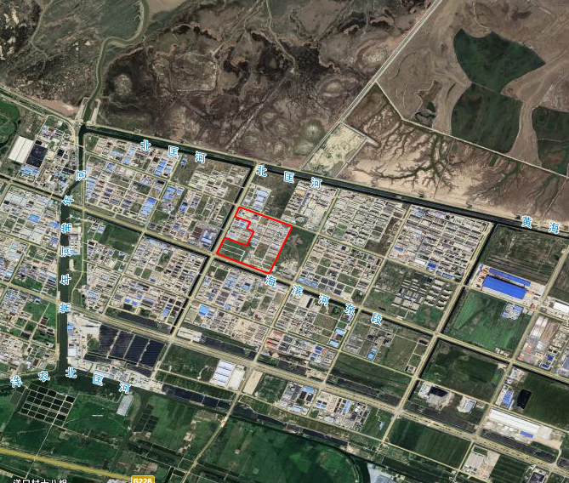
图2.1-1 地理位置示意图

2.2 地块用地历史
森萱药业属于新建企业，建厂之前为滩涂围垦地，2015年至今一直做为森萱药业生产厂区。场地历史沿革情况见表2.2-1。
表 2.2-1场地历史沿革情况
开始时间 | 结束时间 | 厂区名称 | 备注
/ | 2012 | / | 滩涂围垦地
2012 | 至今 | 精华制药集团南通有限公司 | /
地块历史影像见图2.2-1。

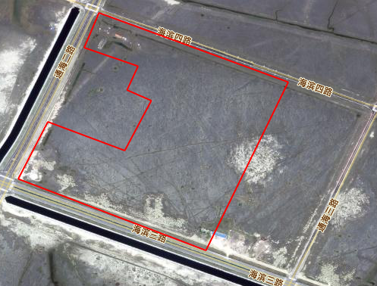
时间 | 2009年（可查询到的最早期清晰影像时间）
变迁情况 | 为滩涂围垦地
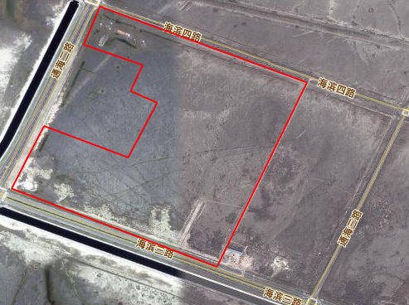
时间 | 2010年
变迁情况 | 填土成为一块空地
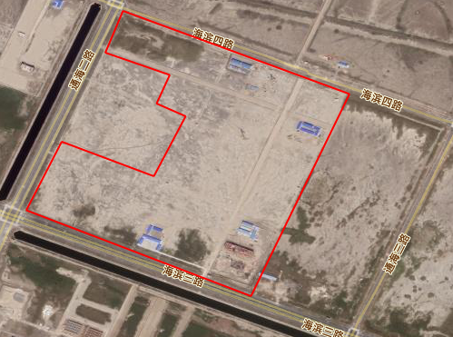
时间 | 2011年
变迁情况 | 本地块内开始建设
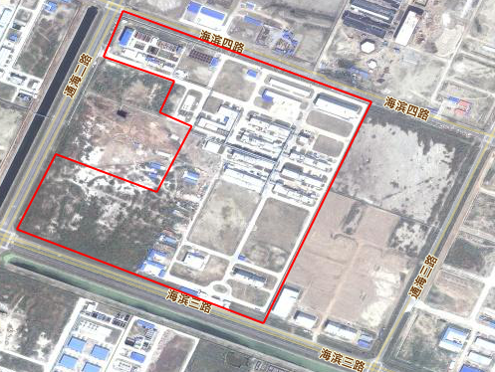
时间 | 2013年
变迁情况 | 建设完成
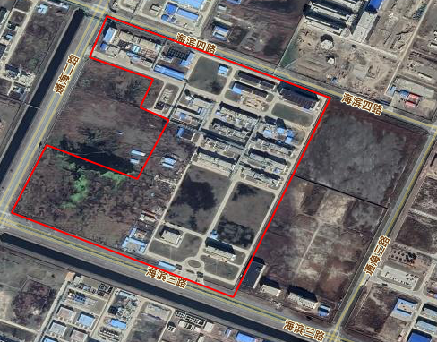
时间 | 2015年
变迁情况 | 厂区布局未发生较大变化
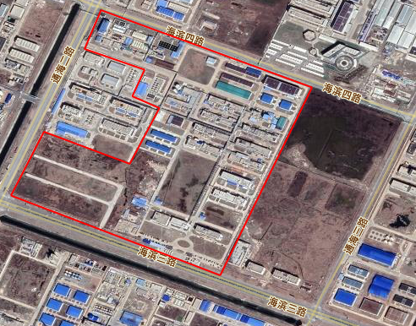
时间 | 2019年
变迁情况 | 厂区布局未发生较大变化，隔壁森宣药业建设完成
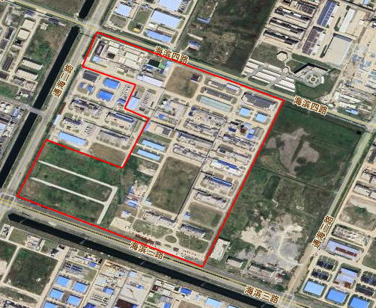
时间 | 2024年
变迁情况 | 厂区布局未发生较大变化
图2.2-1 历史影像图

2.3 历史土壤和地下水环境监测信息

2.3.1 2022年度土壤地下水检测情况分析
精华制药集团南通有限公司委托第三方检测公司进行土壤和地下水监测。共计采集2类环境样品，即土壤样品和地下水样品共布设20个土壤采样点（含1个土壤对照采样点位），采样点最大调查深度达4m，共采集46个土壤样品（含3个土壤对照样品）；共布设9口地下水监测井（含1个地下水对照监测井），采集9个地下水样品（含1个地下水对照样品）。
土壤样品检测指标包括GB36600中45项基本项，部分点位监测二噁英、锌；地下水样品检测指标包括《地下水质量标准》(GB/T 14848-2017)表1中37项常规指标（微生物指标、放射性指标除外）。以《土壤环境质量 建设用地土壤污染风险管控标准（试行）》(GB36600-2018)、《地下水质量标准》(GB/T 14848-2017)等作为检出污染物质是否超标的评价依据。
根据检测结果，厂区内土壤pH在8.26-9.80之间。土壤中重金属铜、铅、镍、汞、镉、砷、锌（特征因子）有检出，检出率均为100%；土壤样品中挥发性有机物中氯甲烷、二氯甲烷、四氯乙烯、1,4-二氯苯有检出，其中氯甲烷检出率为100%、二氯甲烷检出率为86.1%、四氯乙烯检出率为9.3%、1,4-二氯苯检出率为2.3%；半挥发性有机物均未检出；所测二噁英点位（废液焚烧炉、废气焚烧炉）有二噁英检出，检出率100%。根据检测结果，经与《土壤环境质量 建设用地土壤污染风险管控标准（试行）》（GB 36600-2018）中第二类用地筛选值进行比较后发现，地块土壤中检测出的污染物含量均未超过相应评价标准。
根据检测结果，厂区内地下水pH的范围为7.2-8.8。地下水样品中金属污染物有锰、钠、砷、硒、镉、铅、铜、铁、铝、汞有检出，其中钠、硒、汞的检出率均为100%，镉检出率为12.5%，铅检出率为37.5%，铜检出率为37.5%，铁检出率为75%，铝检出率为75%；其余检测因子硝酸根（以氮计）、总硬度、氨氮、高锰酸盐指数（耗氧量）、溶解性总固体、硫酸根离子、氯离子、氟化物、色度、亚硝酸盐氮（以氮计）、浑浊度、三氯甲烷、甲苯有检出，其中硝酸根（以氮计）检出率为62.5%，氟化物检出率为87.5%，亚硝酸盐氮（以氮计）检出率为12.5%，浑浊度检出率为87.5%，三氯甲烷检出率为75%，甲苯检出率为12.5%。其余检出因子的检出率为100%。对照《地下水质量标准》（GB/T 14848-2017）中Ⅳ类标准，地块内地下水样品检出因子中总硬度、高锰酸盐指数（耗氧量）、氯离子、浑浊度、铁、铝超出Ⅳ类标准，最大超出倍数分别为0.08、0.13、0.79、8.2、2.67、18.12，其余因子满足Ⅳ类标准要求。对照点地下水样品检出因子中总硬度、氨氮、溶解性总固体、钠、氯离子也超出Ⅳ类标准，超出倍数分别为5.15、0.11、3.28、4.58、5.51。由于企业厂区距离黄海距离较近，受海水水质影响，地下水样品中总硬度、溶解性总固体、钠、氯离子浓度偏高。
根据检测结果，对照《地下水质量标准》（GB/T 14848-2017）中Ⅳ类标准，部分下水样品检出因子中总硬度、高锰酸盐指数（耗氧量）、氯离子、浑浊度、铁、铝超出《地下水质量标准》（GB/T 14848-2017）中Ⅳ类标准。

2.3.2 2023年度土壤地下水检测情况分析
精华制药集团南通有限公司委托第三方检测公司于进行土壤和地下水监测，共计采集2类环境样品，即土壤样品和地下水样品。上半年采集地下水样品，共布设7口地下水监测井（含1个地下水对照监测井），采集7个地下水样品（含1个地下水对照样品）。下半年采集土壤和地下水样品，共布设17个土壤采样点（含1个土壤对照采样点位），每个点位的采样深度均为0.5m，共采集17个土壤样品（含1个土壤对照样品）；共布设9口地下水监测井（含1个地下水对照监测井），采集9个地下水样品（含1个地下水对照样品）。
本次自行监测对地块内可能受到污染的土壤和地下水进行了采样分析，较真实、全面、准确地反映了该地块的环境质量状况。土壤样品检测指标包括GB36600中45项基本项，部分点位监测锌、石油烃、二噁英类；地下水样品检测指标包括《地下水质量标准》(GB/T 14848-2017)表1中37项常规指标（微生物指标、放射性指标除外），部分水井监测邻二氯苯、石油烃。
以《土壤环境质量 建设用地土壤污染风险管控标准（试行）》(GB36600-2018)、《地下水质量标准》(GB/T 14848-2017)等作为检出污染物质是否超标的评价依据。两类环境样品污染调查结论如下：
（1）土壤污染调查结论
根据本次调查结果，对照《土壤环境质量 建设用地土壤污染风险管控标准（试行）》（GB 36600-2018）中第二类用地筛选值，该地块土壤中检出因子含量均未超过评价标准。
（2）地下水调查结论
根据检测结果，厂区内部分地下水样品检出因子中存在总硬度、溶解性总固体、氯化物、浑浊度、钠、肉眼可见物超出《地下水质量标准》（GB/T 14848-2017）中Ⅳ类标准的情况。

2.3.3 2024年度土壤地下水检测情况分析
精华制药集团南通有限公司委托委托第三方检测公司土壤和地下水监测。本次共计采集2类环境样品，即土壤样品和地下水样品。本次土壤监测共布设19个点（含对照点，均为表层样），地下水共监测10个点（含对照点）。本土壤监测指标确定为包含GB36600-2018中的基本45项以及pH值、石油烃（C10-C40）、氰化物、锌、二噁英。地下水监测指标确定为GB/T14848-2017中表1中的35项、石油烃（C10-C40）、邻二氯苯。
本次土壤监测结果可知，根据《土壤环境质量 建设用地土壤污染风险管控标准（试行）》（GB36600-2018）第二类筛选值，对照点各监测值均满足《土壤环境质量 建设用地土壤污染风险管控标准（试行）》（GB36600-2018）第二类筛选值，符合对照点选取要求。重点检测单元监测点结果显示：砷、镉、铜、铅、汞、镍、锌、二噁英、石油烃（C10-C40)均有检出，但其检出值均远低于第二类用地筛选值，厂区所在地土壤环境状况良好。
本次地下水监测点位共10个（含一个对照点），地下水样品均满足《地下水质量标准》（GB/T 14848-2017）中IV类水标准及《上海市建设用地土壤污染状况调查、风险评估、风险管控与修复方案编制、风险管控与修复效果评估工作的补充规定（试行）》（沪环土[2020]62号）第二类用地筛选值标准。
本次土壤监测结果可知，根据《土壤环境质量 建设用地土壤污染风险管控标准（试行）》（GB36600-2018）第二类筛选值，各监测值均满足《土壤环境质量 建设用地土壤污染风险管控标准（试行）》（GB36600-2018）第二类筛选值，厂区所在地土壤环境状况良好。
地下水样品均满足《地下水质量标准》（GB/T 14848-2017）中IV类水标准及《上海市建设用地土壤污染状况调查、风险评估、风险管控与修复方案编制、风险管控与修复效果评估工作的补充规定（试行）》（沪环土[2020]62号）第二类用地筛选值标准。

3 地勘资料

3.1 地质信息

一、区域地层
本地区大地构造处于扬子准地台东部，地层属于扬子地层区。地表全被第四系覆盖，无基岩出露。基底由南向北倾斜，南部埋深280-360米，西北部埋深最大达1000-1500米，如东县城掘港镇地区深部基岩地层为白垩系上统（K2）砂岩，埋深600米，其他地区还有下第三系（E3-2）粉砂岩、泥岩、三叠（迭）系下统（T1）灰岩，二叠（迭）系上统（P2）砂页岩、灰岩。
前第四系地层岩性主要为泥岩，泥质砂岩，砂岩，底部夹石英砂岩，色调由上部灰绿色，灰黑色逐渐过渡到灰白色，胶结程度从上往下半胶结（半密实）到全胶结（密度坚硬），厚度达数百米。区域前第四纪地层见表3.1-1。
表 3.1-1区域前第四纪地层表
界 | 系 | 统 | 组（群） | 代号 | 厚度（米） | 主要岩性
新生界 | 上第  三系 |  |  | N2 | ＞50 | 棕红、浅紫、褐黄色粘土、亚粘土夹含砾中粗砂、粉细砂、有的地段夹玄武岩。
中  生  界 | 白垩系 | 上统 | 浦口组 | K2p | ＞500 | 上部棕黄、棕红色细砂岩、细粉砂岩  下部棕黄色砾岩
中  生  界 | 侏罗系 | 上统 |  | J3 | ＞400 | 上部紫灰色、杂色凝灰质砾岩  下部灰绿、灰褐色安山岩、粗安岩
中  生  界 | 三迭系 | 下统 |  | T1 | 600± | 上部褐、黄灰色薄层灰岩夹薄层泥灰岩  下部为浅红棕色厚层灰岩
古  生  界 | 二  迭  系 | 上  统 | 长兴组 | P2c | 16 | 灰、灰黑色不纯灰岩夹泥岩碎块
古  生  界 | 二  迭  系 | 上  统 | 龙潭组 | P2l | 110± | 深灰色砂岩、粉砂岩、砂质泥岩、泥岩夹薄煤层
古  生  界 | 二  迭  系 | 下  统 | 堰桥组 | P1y | 150-  280 | 浅灰、灰色细中粒砂岩、灰黑色灰岩、泥灰岩、粉砂质泥岩
古  生  界 | 二  迭  系 | 下  统 | 孤峰组 | P1g | 15± | 深灰色泥岩夹泥灰岩薄层
古  生  界 | 二  迭  系 | 下  统 | 栖霞组 | P1q | 90± | 灰黑色含燧石灰岩夹薄层钙质泥岩
古  生  界 | 石炭系 |  |  | C | 220± | 中上部为灰色球状灰岩、结晶灰岩、白云岩下部为灰黄、杂色细砂岩、粉砂岩、泥岩
古  生  界 | 泥盆系 | 上  统 | 五通组 | D3w | 60± | 灰白、浅棕红色中粗粒石英砂岩、含砾石英砂岩
古  生  界 | 泥盆系 | 中  下  统 | 茅山群 | D1-2ms | ＞150 未见底 | 灰白、紫红色中细粒石英砂岩夹泥质粉砂岩或粉砂质泥岩
如东县地区第四纪沉积物源丰富，沉积作用强，第四系在本区广泛发育，厚度一般大于300 m，由西向东逐渐增厚。影响第四纪沉积的因素较多，主要是基底构造、古长江发育演变、古气候冷暖周期变化、洋面升降引起的海侵海退事件。在第四纪井下剖面中，反映为一套显示多沉积旋回韵律的海陆交替变化的巨厚松散地层，其中夹有多层状透水性良好的砂层，为区内孔隙地下水的形成提供了有利的赋存条件。根据定性成因等差异自下而上可分为四个地层单元。
①下更新统（Q1）
以河湖相沉积物为主，顶板埋深在240-350米之间，岩性中细砂和粘土互层，沉积厚度80-100米，颜色以灰黄色、灰色为主，逐渐成为灰绿色、灰黑色。
②中更新统（Q2）
以河流相沉积物为主。夹河湖相沉积物，顶板埋深在100-200米之间，岩性粉细砂、亚黏土互层，沉积厚度60-85米，颜色以灰色为主，偶夹灰白色，粘性土内夹砂姜层。
③上更新统（Q3）
以河床相沉积物为主，顶板埋深30-50米之间，岩性以砂性土为主，偶夹粘性土，沉积厚度60-150米，颜色以灰白色为主，底部为灰色粘性土。
④全新统（Q4）
以滨海相沉积物为主，河口相为辅。所见岩性为灰黄色的亚砂土、亚黏土，逐渐变为灰色的砂土、粘土互层。底部粘性土夹淤泥质土，沉积厚度40-50米。
二、地质构造
本区位于下扬子地块东北部，处于宁通隆起北缘，北与东台坳陷相邻。区内为第四系松散沉积物广泛覆盖，基岩埋深大，约为800～1400m。印支运动使早期地层产褶皱并伴随断裂，形成北东一南西向隆起与拗陷。中侏罗世末燕山I幕构造运动使地层发生强烈褶皱，生成北东向隔挡式断褶带，形成一系列北东向复式背向斜，断裂活动以纵向（北东向）压为主，伴有北西向横张断裂及东西向断裂。晚侏罗世末燕山III幕构造运动，地壳块断隆起。
古近纪时区域以北产生强度沉降，以南为相对隆起区，新近纪至第四纪仍以北部沉降较大，差异性沉降逐渐减小，总体上以整体缓慢沉降为主，局部有振荡式上升。区域处于北部沉降与南部隆起的交接地带，是断裂复合的构造斜坡地带。
区内断裂构造比较复杂，发育多组不同方向、不同性质、不同次序的断裂，互相切割交错。根据展布方向，将其分为东西向、北东向、北西向三组，现将本区附近主要断裂简述如下：一组为近东西向的海安-栟茶断裂，一直延伸至黄海海域，属宁通东西向构造断裂带的东延部分，受区域构造应力场控制。据物探推测，该断裂带切割深、规模大，是苏北断陷盆地与苏南隆起分界的标志性断裂，属张扭性断裂。
另一组北西向断裂主要有两条，即三仓-十总断裂和蹲门口-新洲港东断裂（南黄海沿岸断裂），物探推测下切深度不大，沿断裂有岩浆侵入。
蹲门口-新洲港东断裂位于蹲门口、小洋口、长沙港海岸以东，走向北西，长约100km。与苏北沿岸断裂在区内位置基本相当。
重力图上以阶梯异常为主，垂向和剩余异常图上均有线型异常。重力上延至10km，异常图上梯度异常带特征依然存在。说明断裂下延很深。从地质资料分析，南黄海古近纪与新近纪深断陷盆地长轴为北西向，与苏北海岸平行方向还存在新近系800m至1200m陡坡，该陡坡可能是古近纪及新近纪南黄海拉张盆地的边缘断裂，与南黄海中央断裂同期形成。苏北北西走向的海岸可能是这条断裂第四纪以来活动的反映。根据映深等研究，沿该断裂地震明显呈带状分布。证实其为一条燕山晚期至喜马拉雅早期强烈活动，并在近期仍有活动的区域性断裂，但距该区域远，影响不大。
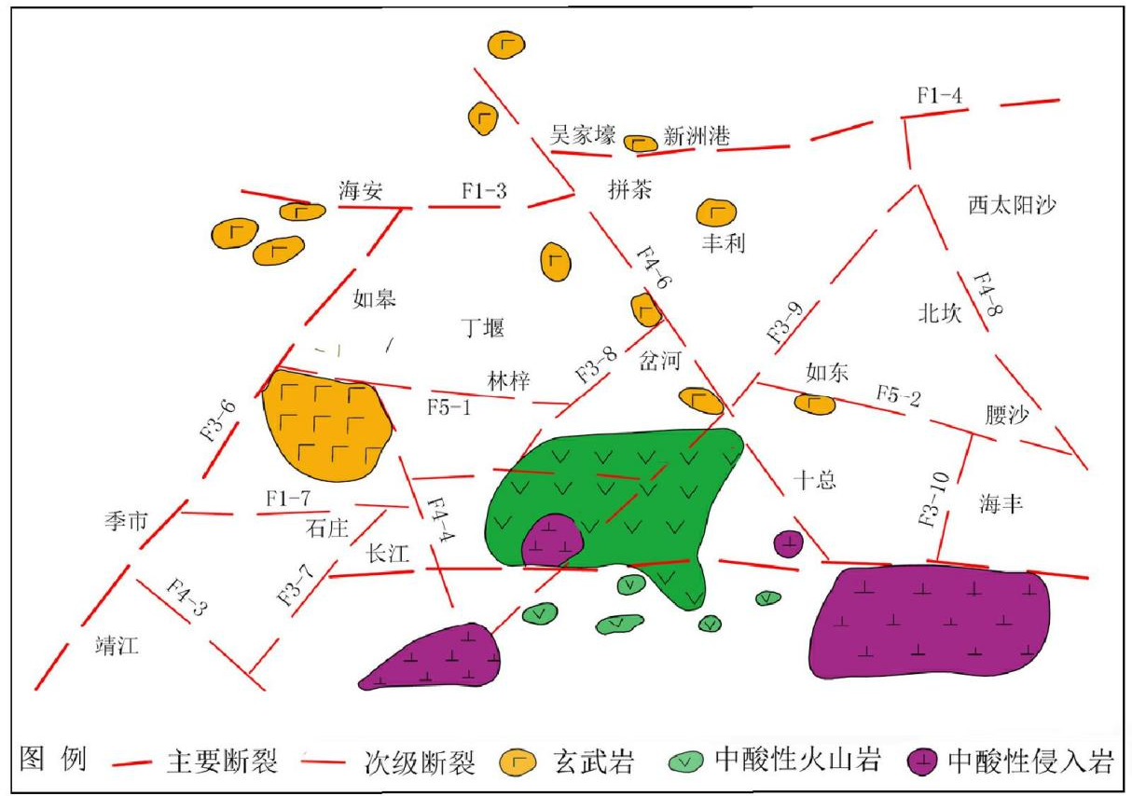
图 3.1-1如东及周边地区断裂构造图

3.2 水文地质信息
一、园区地层
参考《南通惠天然固体废物填埋场项目水文地质勘察报告》，评价区地层为第四纪全新世统（Q₄），上更新统（Q₃）。根据勘探揭露的地层情况，评价区地层自上而下可分为以下4个主要工程地质层：
（1）第四系全新统（Q₄）
①层粉土：灰色，稍密，湿，干强度低，韧性低，摇振反应中等，无光泽反应。场区普遍分布，厚度：1.35～1.60m，平均 1.51m；层底标高：1.47～3.42m，平均 2.48m；层底埋深：1.35～1.60m，平均1.51m。
②层粉砂：灰色，稍密~中密，很湿~饱和，矿物成份以云母、石英类碎片为主。场区普遍分布，厚度：19.65～25.60m，平均 22.61m；层底标高：-22.36～-16.93m，平均-20.34m；层底埋深：21.00～27.00m，平均24.11m。
（2）第四系上更新统（Q₃）
③层粉质黏土：灰黄色，硬塑，干强度中等，韧性中等，无摇振反应，稍有光泽。场区普遍分布，厚度：7.00～17.00m，平均 12.06m；层底标高：-38.86～-26.81m，平均-32.40m；层底埋深：30.00～43.50m，平均36.17m。
④层粉细砂：灰色，中密~密实，饱和，矿物成份以云母、石英类碎片为主。场区普遍分布。
本次钻探最大深度120m，该层未钻穿，根据区域资料该层为第一承压水，隔水底板深约170m，据此计算该层厚度约134m。
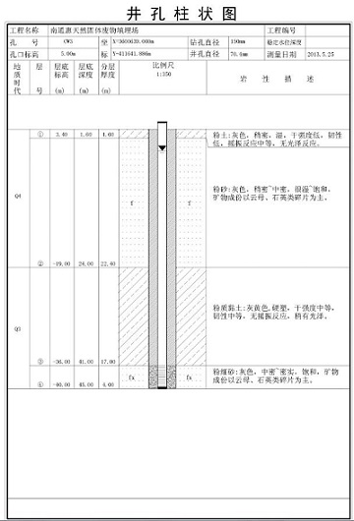
图 3.2-1园区典型钻孔柱状图
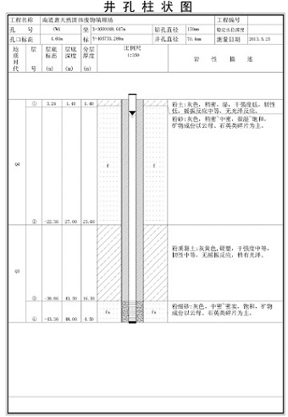
图 3.2-2园区典型钻孔柱状图
根据勘探结果，评价区潜水含水层地层岩性主要以粉土、粉砂为主，隔水底板岩性以粉质粘土为主。潜水含水层涌水量在100-300m³/d之间，在评价区的东南部含水层厚度略小于20m，涌水量小于100m³/d。潜水含水层矿化度随黄海向内陆逐渐减小。评价区水文地质平面图见图3.1-3，水文地质剖面图见图3.1-4~3.1-5。

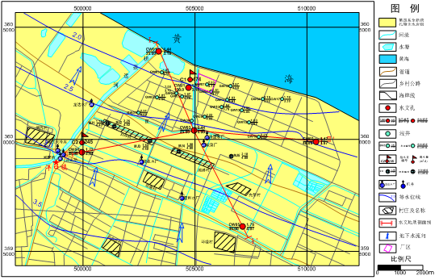
图 3.2-3园区水文地质图
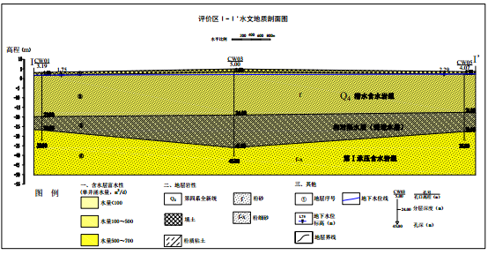
图 3.2-4园区水文地质图
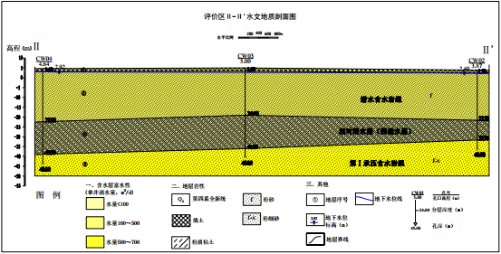
图 3.2-5园区水文地质剖面图

二、厂区地层
根据《精华制药集团南通有限公司原料药及中间体项目岩土工程勘察报告》，精华制药公司地处长江三角洲平原北翼，属长江中下游三角洲冲积平原。勘察期间场地地势基本平坦，地面高程一般在3.00～3.30m（85国标高程），室外地面设计高程为3.70m（85国标高程）。根据勘探揭露的地层情况，场地勘察深度范围（20.0m）内地层自上而下可分为以下4个主要工程地质层：
①层素填土：灰色，松散，稍湿～湿。成分主要以粉土为主。局部填土较深。层厚1.70～0.30m，层底标高2.82～1.30m。
②层粉土夹粉砂：粉土与粉砂青灰色，粉砂与粉土的厚度比约为1：5。粉土中密，局部稍密，很湿，干强度低，韧性低；粉砂中密，饱和，主要矿物成分为石英和长石，颗粒呈圆形、椭圆形，粘粒含量低，级配较好。层厚8.90～3.30m，层底标高-3.70～-6.22m。
③-a层淤泥质粉质粘土夹粉土：淤泥质粉质粘土灰褐色，粉土青灰色，粉土与淤泥质粉质粘土的厚度比为1:5。淤泥质粉质粘土流塑，饱和；粉土稍密，很湿，无光泽，摇振反应中等，干强度低，韧性低。层厚2.00～0.70m，层底标高-5.18～-6.60m。
③-b层粉土夹淤泥质粉质粘土：粉土青灰色，淤泥质粉质粘土灰褐色，淤泥质粉质粘土与粉土的厚度比为1:6。粉土稍密，很湿，无光泽，摇振反应中等，干强度低，韧性低；淤泥质粉质粘土流塑，饱和。层厚2.10～0.80m，层底标高-5.39～-6.70m。
④层粉砂夹粉土：粉砂与粉土青灰色，粉土与粉砂的厚度比约为1：5。粉砂中密，局部密实，饱和，主要矿物成分为石英和长石，颗粒呈圆形、椭圆形，粘粒含量低，级配较好；粉土稍密，局部中密，很湿，干强度低，韧性低。此层未钻穿。
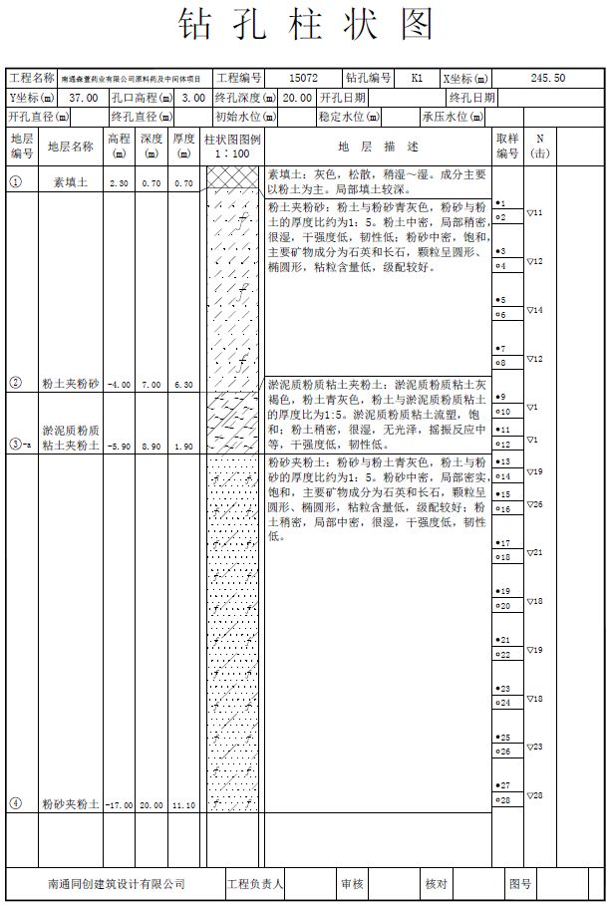
图3.1-12 厂区典型钻孔柱状图
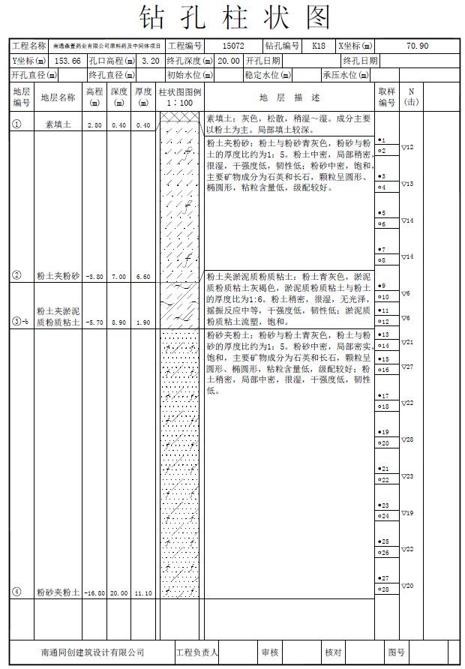
图3.1-13 厂区典型钻孔柱状图
场地土层分布规律和变化详见工程地质剖面图。

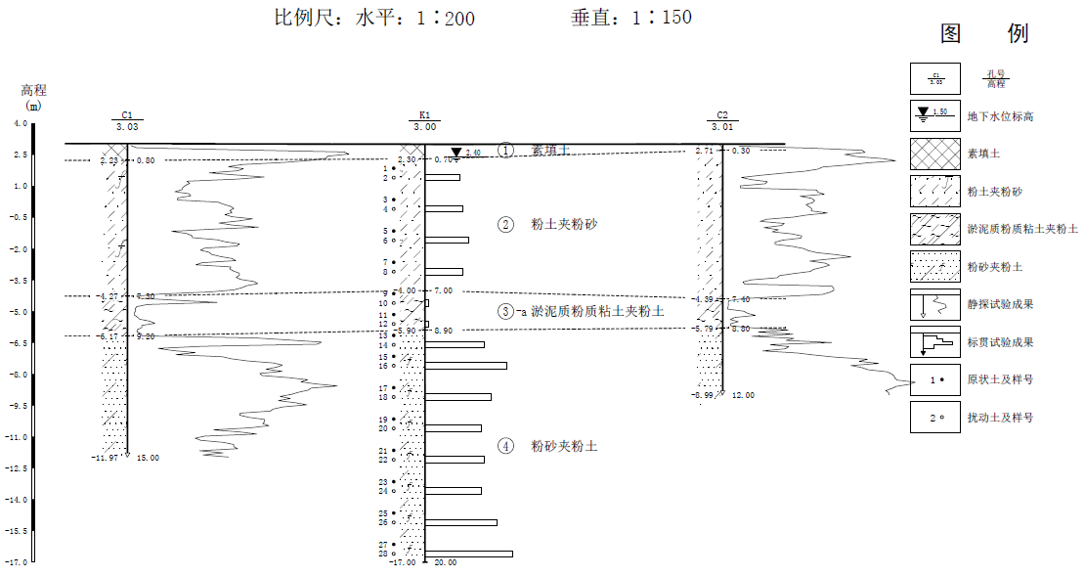
图3.1-14 场地典型地质剖面图
三、厂区包气带、含水层及其特征
根据《环境影响评价技术导则_地下水环境》（HJ610-2016）定义，包气带指地面与地下水面之间与大气相通的，含有气体的地带。根据野外实地地下水水位监测，当地地下水水位埋深在1.0～2.0m，结合工程地质岩土勘探，确定包气带主要为①层素填土和②层粉土，其中①层素填土为灰色，松散，成分以粉土为主，局部填土较深，层厚1.70～0.30m，层底标高2.82～1.30m；②层粉土中密，局部稍密，很湿，干强度低，韧性低，层厚8.90～3.30m，层底标高-3.70～-6.22m。
根据野外水文地质和岩土工程勘察资料，厂区潜水含水层主要分布于②层粉土夹粉砂层下部、③-a淤泥质粉质粘土夹粉土、③-b粉土夹淤泥质粉质粘土及④层粉砂夹粉土，其中②层粉土夹粉砂层厚8.90～3.30m，层底标高-3.70～-6.22m，青灰色，粉砂与粉土的厚度比约为1：5，粉土中密，局部稍密，很湿，干强度低，韧性低，粉砂中密，饱和，主要矿物成分为石英和长石，颗粒呈圆形、椭圆形，粘粒含量低，级配较好；③-a淤泥质粉质粘土夹粉土层厚2.00～0.70m，层底标高-5.18～-6.60m，淤泥质粉质粘土灰褐色，粉土青灰色，粉土与淤泥质粉质粘土的厚度比为1:5，淤泥质粉质粘土流塑，饱和，粉土稍密，很湿，无光泽，摇振反应中等，干强度低，韧性低；③-b粉土夹淤泥质粉质粘土层厚2.10～0.80m，层底标高-5.39～-6.70m，粉土青灰色，淤泥质粉质粘土灰褐色，淤泥质粉质粘土与粉土的厚度比为1:6。粉土稍密，很湿，无光泽，摇振反应中等，干强度低，韧性低；淤泥质粉质粘土流塑，饱和；④层粉砂夹粉土青灰色，粉土与粉砂的厚度比约为1：5。粉砂中密，局部密实，饱和，主要矿物成分为石英和长石，颗粒呈圆形、椭圆形，粘粒含量低，级配较好；粉土稍密，局部中密，很湿，干强度低，韧性低。此层未钻穿。整体来看，潜水含水层上部渗透性较下部差，富水性亦不如下部丰富，④层粉砂夹粉土层为主要含水层。

4 企业生产及污染防治情况

4.1企业生产概况

4.1.1企业环保手续履行情况
精华制药公司一期搬迁项目于2011年7月通过南通市环境保护局的审批（通环管[2011]063号），核定的产品方案为年产替诺昔康3吨、吡罗昔康60吨、丙硫氧嘧啶30吨、氟胞嘧啶60吨、扑米酮40吨、苯巴比妥500吨、保泰松450吨、氟尿嘧啶150吨、酒石酸苯甲曲秦2吨。除酒石酸苯甲曲秦企业已放弃建设外，其余产品产能均已建成，并于2013年11月通过了环保竣工验收（通环验[2013]0160号）。
精华制药公司二期项目于2015年2月通过南通市环境保护局的审批（通环管[2015]013号），核定的产品方案为年产440吨氟胞嘧啶、35吨卡培他滨。实际建成卡培他滨生产能力35吨/年，氟胞嘧啶生产能力150吨/年，并于2016年5月通过了环保竣工验收（通行审批[2016]322号）。
精华制药公司三期项目于2016年12月通过南通市环境保护局的审批（通行审批[2016]781号），核定的产品方案为年产200吨阿托伐他汀钙、100吨保泰松钙、400吨非那西丁、10吨索非布韦，同时“以新带老”放弃二期项目中440/年氟胞嘧啶产能。该项目产品400吨/年非那西丁已于2018年6月通过了环保竣工验收（通行审批[2018]220号）。
精华制药公司四期项目于2023年10月通过如东县行政审批局的审批（东行审环[2023]59号），核定的产品方案为50吨/年丙硫氧嘧啶原料药、60吨/年吡罗昔康原料药、5吨/年磷丙泊酚钠原料药和副产品35吨/年亚磷酸、100吨无水乙醇，放弃一期项目中吡罗昔康、丙硫氧嘧啶项目以及三期除非那西丁以外的产品。该项目已于2024年8月通过了环保竣工自主验收。
精华制药公司五期项目于2024年3月通过如东县行政审批局的审批（东行审环[2024]20号），核定的产品方案为年产40吨利托那韦、60吨/年琥布宗料药，放弃二期项目中卡培他滨产品。该项目已于2024年12月通过了环保竣工自主验收。
精华制药公司环评制度执行和“环保”三同时验收情况见表4.1-1。
表4.1-1 厂区现有项目产品方案和建设情况一览表
序号 | 产品名称 | 批复规模 | 环评批复情况 | 建设规模 | 竣工验收情况
一期 | 替诺昔康 | 3t/a | 南通市环保局  通环管[2011]063号 | 3t/a | 通环验[2013]0160号
一期 | 吡罗昔康 | 60t/a | 南通市环保局  通环管[2011]063号 | 已放弃 | 通环验[2013]0160号
一期 | 氟胞嘧啶 | 60t/a | 南通市环保局  通环管[2011]063号 | 60t/a | 通环验[2013]0160号
一期 | 丙硫氧嘧啶 | 30t/a | 南通市环保局  通环管[2011]063号 | 已放弃 | 通环验[2013]0160号
一期 | 扑米酮 | 40t/a | 南通市环保局  通环管[2011]063号 | 40t/a | 通环验[2013]0160号
一期 | 氟尿嘧啶 | 150t/a | 南通市环保局  通环管[2011]063号 | 150t/a | 通环验[2013]0160号
一期 | 保泰松 | 450t/a | 南通市环保局  通环管[2011]063号 | 450t/a | 通环验[2013]0160号
一期 | 苯巴比妥 | 500t/a | 南通市环保局  通环管[2011]063号 | 500t/a | 通环验[2013]0160号
一期 | 酒石酸苯甲曲秦 | 2t/a | 南通市环保局  通环管[2011]063号 | 已放弃 | /
二期 | 氟胞嘧啶 | 440t/a | 南通市环保局  通环管[2015]013号 | 全部放弃 | 通行审批[2016]322号
二期 | 卡培他滨 | 35t/a | 南通市环保局  通环管[2015]013号 | 35t/a | 通行审批[2016]322号
三期 | 非那西丁 | 400t/a | 南通市行政审批局  通行审批[2016]781号 | 400t/a | 通行审批[2018]220号
三期 | 保泰松钙 | 100t/a | 南通市行政审批局  通行审批[2016]781号 | 未建 | /
三期 | 阿托伐他汀钙 | 200t/a | 南通市行政审批局  通行审批[2016]781号 | 未建 | /
三期 | 索非布韦 | 10t/a | 南通市行政审批局  通行审批[2016]781号 | 未建 | /
四期 | 磷丙泊酚钠 | 5t/a | 如东县行政审批局东行审环（2023）59号 | 5t/a | 2024年8月通过自主验收
四期 | 吡罗昔康 | 60t/a | 如东县行政审批局东行审环（2023）59号 | 60t/a | 2024年8月通过自主验收
四期 | 丙硫氧嘧啶 | 50t/a | 如东县行政审批局东行审环（2023）59号 | 50t/a | 2024年8月通过自主验收
五期 | 利托那韦 | 40t/a | 如东县行政审批局东行审环（2024）20号 | 40t/a | 2024年12月通过自主验收
五期 | 琥布宗 | 60t/a | 如东县行政审批局东行审环（2024）20号 | 60t/a | 2024年12月通过自主验收

4.1.2原辅材料及产品情况
表4.1-2 已建项目产品情况一览表
序号 | 产品名称 | 设计产能 | 实际产能 | 备注
1 | 替诺昔康 | 3t/a | 3t/a
2 | 吡罗昔康 | 60t/a | 60t/a
3 | 氟胞嘧啶 | 60t/a | 60t/a
4 | 丙硫氧嘧啶 | 50t/a | 50t/a
5 | 扑米酮 | 40t/a | 40t/a
6 | 氟尿嘧啶 | 150t/a | 150t/a
7 | 保泰松 | 450t/a | 450t/a
8 | 苯巴比妥 | 500t/a | 500t/a
9 | 卡培他滨 | 35t/a | 35t/a
10 | 非那西丁 | 400t/a | 400t/a
表4.1-3 现有项目主要原辅材料消耗
产品名称 | 原料名称 | 规格 | 年耗量(t/a)
替诺昔康 | 替诺昔康 | 75% | 5.42
替诺昔康 | 二氧六环 | 99.5% | 1.96
替诺昔康 | 活性炭 | 医用级 | 0.85
替诺昔康 | 氢氧化钠 | 99.5% | 1.44
替诺昔康 | 盐酸 | 35% | 7.22
吡罗昔康 | 糖精钠 | 84% | 3.91
吡罗昔康 | 氯乙酸乙酯 | 99% | 66.7
吡罗昔康 | DMF | 99.5% | 8.12
吡罗昔康 | 乙醇钠 | 17.5% | 82
吡罗昔康 | 盐酸 | 35% | 60
吡罗昔康 | 硫酸二甲酯 | 98% | 85.25
吡罗昔康 | 水 | -- | 53.708
吡罗昔康 | 活性炭 | -- | 97.217
吡罗昔康 | 氨基吡啶 | 99% | 375.10
吡罗昔康 | 二甲苯 | 99% | 69.753
吡罗昔康 | 乙醇 | 95% | 64.790
吡罗昔康 | 氢氧化钠 | 99% | 1301
吡罗昔康 | 纯水 | -- | 6.219
氟胞嘧啶 | 氟尿嘧啶 | 99% | 79.6
氟胞嘧啶 | NN-二甲基苯胺 | 99.5% | 36.69
氟胞嘧啶 | 活性炭 | 医用级 | 1.6
氟胞嘧啶 | 三氯氧磷 | 99% | 187.77
氟胞嘧啶 | 邻二氯苯 | 99.5% | 4.69
氟胞嘧啶 | 氨水 | 25% | 95.85
氟胞嘧啶 | 异丙醇 | 99.5% | 4.37
氟胞嘧啶 | 盐酸 | 30% | 21.91
氟胞嘧啶 | 氨水 | 18% | 61.9
丙硫氧嘧啶 | 丁酸 | 99% | 35.10
丙硫氧嘧啶 | 三氯化磷 | 99% | 23.40
丙硫氧嘧啶 | 水 |  | 857.776
丙硫氧嘧啶 | 乙醇 | 99.5% | 248.60
丙硫氧嘧啶 | 乙酰乙酸乙酯 | 99.5% | 45.200
丙硫氧嘧啶 | 镁屑 | 99.99% | 9.04
丙硫氧嘧啶 | 苯 | 99.5% | 7.661
丙硫氧嘧啶 | 硫酸 | 98% | 21.018
丙硫氧嘧啶 | 甲醇钠 | 27.5% | 128.52
丙硫氧嘧啶 | 硫脲 | 99% | 28.560
丙硫氧嘧啶 | 纯水 | -- | 1000.368
丙硫氧嘧啶 | 活性炭 | -- | 5.355
丙硫氧嘧啶 | 乙酸 | 99% | 36.414
氟尿嘧啶 | FZ | 99.5% | 147.9
氟尿嘧啶 | 尿素 | 98% | 140.85
氟尿嘧啶 | 活性炭 | 医用级 | 25.46
氟尿嘧啶 | 甲醇钠 | 28% | 796.8
氟尿嘧啶 | 硫酸二甲酯 | 98% | 296.25
氟尿嘧啶 | 盐酸 | 35% | 468.45
氟尿嘧啶 | 甲苯 | 99.5% | 6.0
氟尿嘧啶 | 甲酸乙酯粗品 | 98% | 973.5
氟尿嘧啶 | DMF | 99.5% | 0.5
扑米酮 | 苯乙基酯 | 97.5% | 61.88
扑米酮 | 硫脲 | 98.5% | 18.69
扑米酮 | 活性炭 | 医用级 | 1.69
扑米酮 | 甲醇钠 | 28% | 111.72
扑米酮 | 甲醇 | 99.5% | 234.16
扑米酮 | 乙醇 | 99.5% | 78.57
扑米酮 | 盐酸 | 30% | 675.02
扑米酮 | 锌 | 98% | 112.2
扑米酮 | 医用乙醇 | 95% | 38.86
保泰松 | 甲醇钠 | 26.5% | 894.06
保泰松 | 丙酯 | 98% | 293.13
保泰松 | 氢化偶氮苯 | 92% | 315.9
保泰松 | 亚硫酸氢钠 | 99.5% | 3.18
保泰松 | 活性炭 | 医用级 | 63.36
保泰松 | 醋酸 | 99.5% | 149.22
保泰松 | 连二亚硫酸钠 | 99.5% | 5.27
保泰松 | 医用乙醇 | 95% | 124.11
保泰松 | 氯丁烷 | 99% | 220
苯巴比妥 | 苯乙基酯 | 97.5% | 701.45
苯巴比妥 | 尿素 | 98% | 482.75
苯巴比妥 | 活性炭 | 医用级 | 3.2
苯巴比妥 | 甲醇钠 | 29% | 1087.8
苯巴比妥 | 乙酸乙酯 | 99.5% | 17.9
苯巴比妥 | 盐酸 | 30% | 917
苯巴比妥 | 医用乙醇 | 95% | 130.1
卡培他滨 | 甲醇 | 99% | 11
卡培他滨 | 浓硫酸 | 98% | 4
卡培他滨 | D-核糖 | 99% | 16
卡培他滨 | 丙酮 | 95% | 11
卡培他滨 | 片碱 | 98% | 16
卡培他滨 | 三氯甲烷 | 95% | 2
卡培他滨 | 三乙胺 | 99% | 0.1
卡培他滨 | 对甲苯磺酰氯 | 99% | 21
卡培他滨 | 盐酸 | 35% | 9
卡培他滨 | 碳酸氢钠 | 98.5% | 32
卡培他滨 | 无水硫酸钠 | 99.8% | 11
卡培他滨 | 二甲基亚砜 | 99.5% | 1
卡培他滨 | 乙酸乙酯 | 99.5% | 3.0
卡培他滨 | 硼氢化钠 | 98.5% | 5
卡培他滨 | 醋酐 | 98% | 23
卡培他滨 | 异丙醚 | 99% | 0.3
卡培他滨 | 甲苯 | 99% | 1
卡培他滨 | 氟胞嘧啶 | 99% | 16
卡培他滨 | 六甲基二硅氮烷 | 99% | 45
卡培他滨 | 四氯化锡 | 99% | 17
卡培他滨 | 乙醇 | 99% | 1
卡培他滨 | 活性碳 | 99% | 3
卡培他滨 | 氯甲酸正戊酯 | 99% | 16
卡培他滨 | 吡啶 | 99% | 11
卡培他滨 | 液氨 | 99% | 11
卡培他滨 | 正己烷 | 99% | 4.0
卡培他滨 | 食盐 | 99% | 17
非那西丁 | 对-氨基苯乙醚 | 98.5% | 316.80
非那西丁 | 稀醋酸 | 30% | 162.4
非那西丁 | 冰醋酸 | 98% | 101.12
非那西丁 | 醋酐 | 98% | 8.71
非那西丁 | 硫代硫酸钠 | 98.5% | 2.15
磷丙泊酚钠 | 四氢呋喃 | 99.5% | 2.105
磷丙泊酚钠 | 氯碘甲烷 | 99.5% | 3.362
磷丙泊酚钠 | 氢氧化钠 | 99% | 1.411
磷丙泊酚钠 | 碘化钾 | 99% | 0.288
磷丙泊酚钠 | 丙泊酚 | 99% | 3.2
磷丙泊酚钠 | 磷酸 | 98% | 4.267
磷丙泊酚钠 | 三乙胺 | 99% | 3.870
磷丙泊酚钠 | 水 | -- | 2.56
磷丙泊酚钠 | 丙酮 | 99% | 3.532
磷丙泊酚钠 | 乙腈 | 99.5% | 1.516
磷丙泊酚钠 | 盐酸 | 30% | 3.04
磷丙泊酚钠 | 乙酸乙酯 | 99.5% | 0.974
磷丙泊酚钠 | 无水硫酸钠 | 99% | 0.48
磷丙泊酚钠 | 甲醇 | 99.5% | 0.759
磷丙泊酚钠 | 液碱 | 40% | 3.264
磷丙泊酚钠 | 乙醇 | 95% | 6.626
磷丙泊酚钠 | 活性炭 | -- | 0.192

4.1.3生产工艺及产排污环节
（1）替诺昔康
脱色压滤
中和
水洗分离
干燥
盐酸、水
替诺昔康粗品
活性炭、水、NaOH
水蒸气
S1-1
水
脱色压滤
W1-1
活性炭
二氧六环
S1-2
结晶离心
蒸馏
G1-1
S1-3
水洗分离
W1-2
干燥
产品
水蒸气
水

图4.1-1 替诺昔康生产工艺流程及产污节点图

（2）吡罗昔康
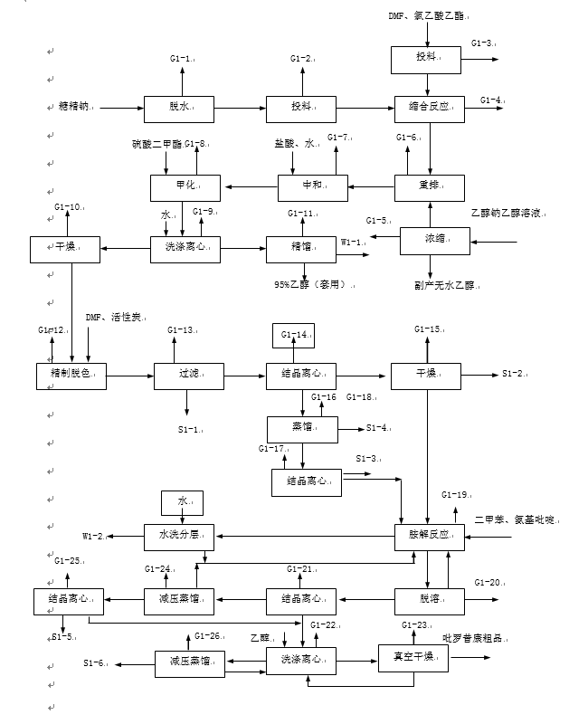图4.1-2 吡罗昔康生产工艺流程及产污节点图
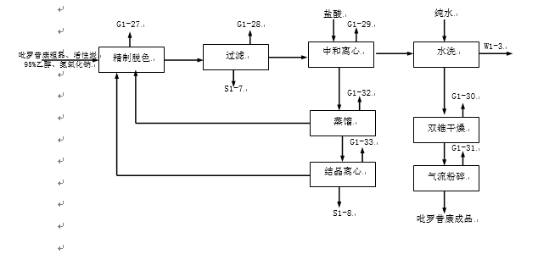

图4.1-2（续） 吡罗昔康生产工艺流程及产污节点图
（3）氟胞嘧啶

氟尿嘧啶、二甲基苯胺、三氯氧磷
S3-1
氨水

邻二氯苯

水
排氨
氨解
萃取分层
氯化水解

蒸馏
洗涤
蒸馏
离心
水、活性炭、氨水
S3-2
盐酸
W3-1
水
洗涤离心
水解反应
蒸馏
溶解脱色
纯化水
W3-2
产品
洗涤离心
W3-3
结晶离心
S3-3
水蒸气

干燥

W3-4
图4.1-3 氟胞嘧啶生产工艺流程及产污节点图

（4）丙硫氧嘧啶
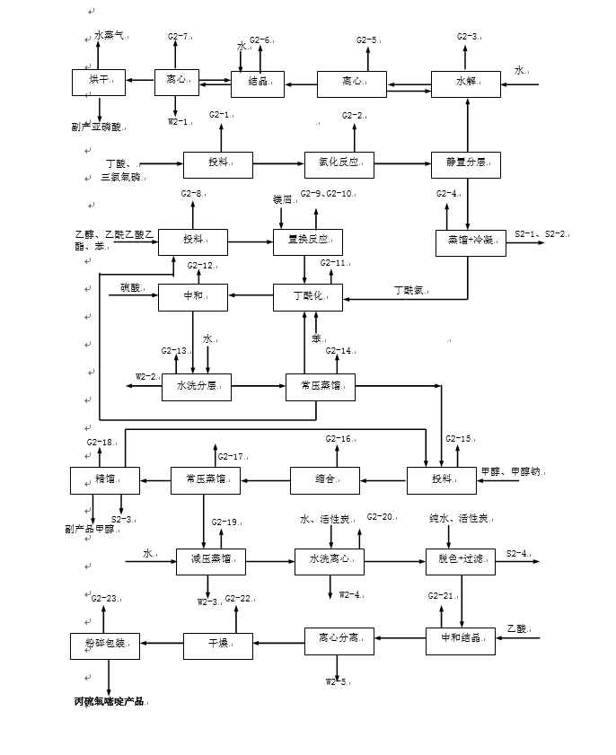
图4.1-4 丙硫氧嘧啶生产工艺流程及产污节点图

（5）扑米酮

缩合反应
酸化
还原反应
甩滤
甲醇、乙醇、盐酸
甲醇钠、硫脲
苯乙基酯
G5-1
锌、盐酸

离心
压滤洗涤
乙醇
洗涤
甩滤
水
W5-1
粉碎
G5-2
蒸馏
洗涤离心
S5-1
活性炭
W5-2
干燥
产品
副产乙醇
乙醇
副产乙醇
G5-3
G5-4

图4.1-5 扑米酮生产工艺流程及产污节点图

（6）氟尿嘧啶
尿素、硫酸二甲酯
氟乙酸甲酯、甲酸乙酯、甲苯
甲基化
副产甲醇

副产
甲乙醇
蒸馏
环化
缩合
浓缩
盐酸
水
水洗离心
离心
盐酸、水
酸化水洗

水解
水
W6-2
W6-1
副产盐酸（自用）
蒸馏
水洗离心
纯化水
W6-3
水、活性炭

氟尿嘧啶成品
干燥
结晶离心
脱色过滤

活性炭、DMF
氟尿嘧啶成品
S6-1
W6-4

干燥
结晶离心
压滤
溶解脱色
S6-2
S6-3
蒸馏

图4.1-6 氟尿嘧啶生产工艺流程及产污节点图

（7）保泰松
烷基化
蒸馏
水洗
减压脱水

丙酯、氯丁烷
甲醇钠
水
W7-1
副产甲醇
成盐反应
蒸馏
缩合反应
副产甲醇
甲醇钠、甲醇
蒸馏
副产甲乙醇
溶解过滤
S7-1
水
脱色过滤
水、活性炭
S7-2
中和
醋酸、保险粉
水洗离心
水
W7-2
溶解脱色
活性炭
压滤
S7-3
结晶离心
蒸馏
乙醇

干燥
结晶离心
减压蒸馏
S7-4
产品

图4.1-7 保泰松生产工艺流程及产污节点图

（8）苯巴比妥
缩合反应
蒸馏
溶解
甩滤
冰水
S8-1
副产甲乙醇
脱色压滤
中和
W8-1
盐酸、水
活性炭、乙醇
洗涤甩滤
活性炭
溶解脱色
S8-4

S8-2
水
W8-2
洗涤压滤
S8-3
乙醇
洗涤甩滤
干燥
乙醇
产品
副产乙醇
蒸馏
精馏

副产乙醇

副产乙醇

图4.1-8 苯巴比妥生产工艺流程及产污节点图

（9）卡培他滨
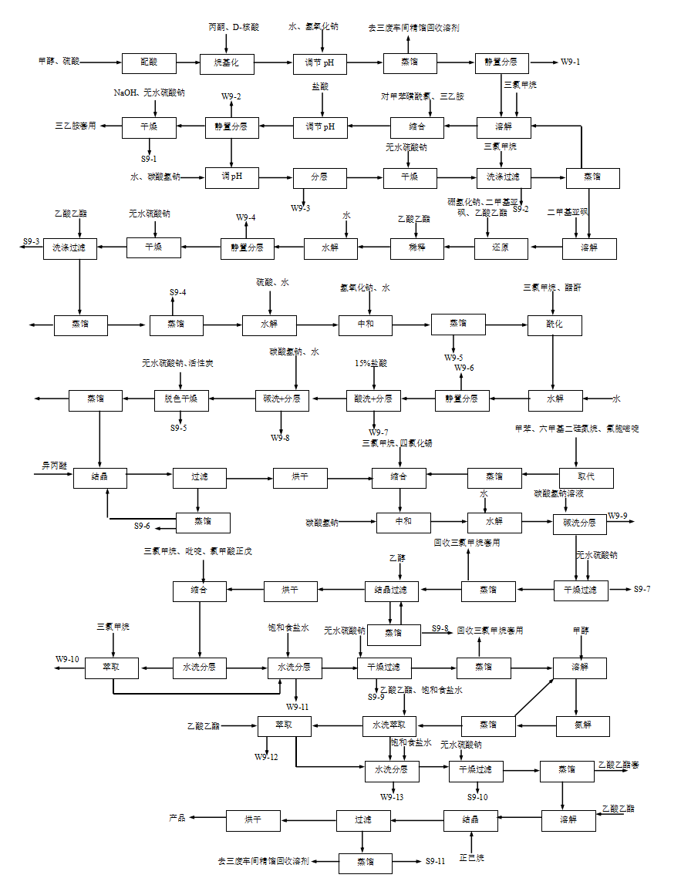
图4.1-9 卡培他滨生产工艺流程及产污节点图
（10）非那西丁
酰化蒸馏
二次酰化
三次酰化
冷却结晶
W10-2
醋酐
对氨基苯乙醚
30%稀醋酸
纯化水
W10-3
30%稀醋酸套用
压滤
W10-1
冰醋酸
30%稀醋酸套用
水洗
醋酸套用
纯化水
溶解脱色
活性炭、硫代硫酸钠、纯化水
S10-1
结晶离心
W10-4
水洗离心
纯化水
烘干
W10-5
产品

图4.1-10 非那西丁生产工艺流程及产污节点图

（11）磷丙泊酚钠
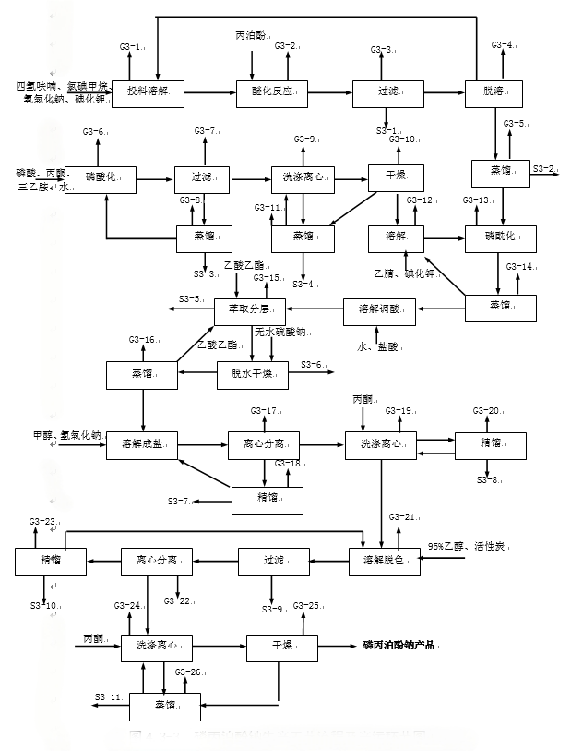
图4.1-11 磷丙泊酚钠生产工艺流程及产污节点图

- 利托那韦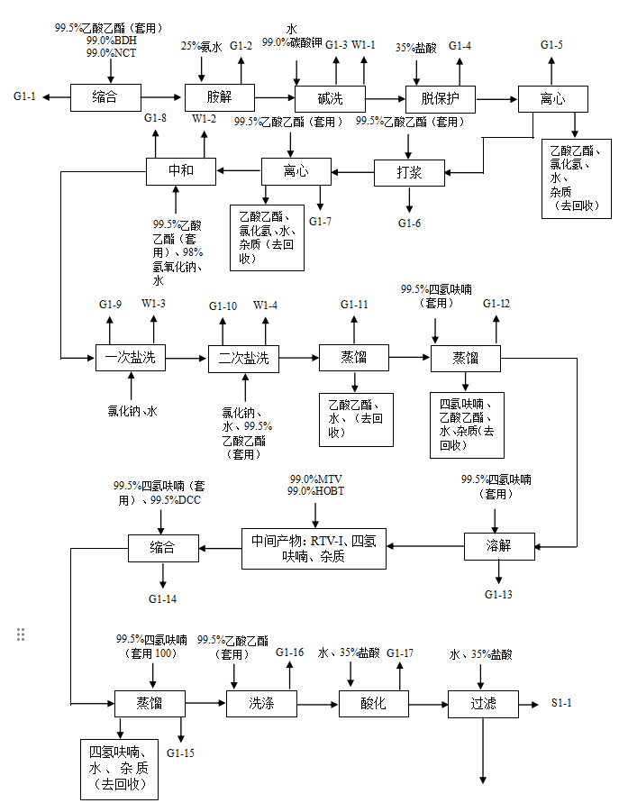
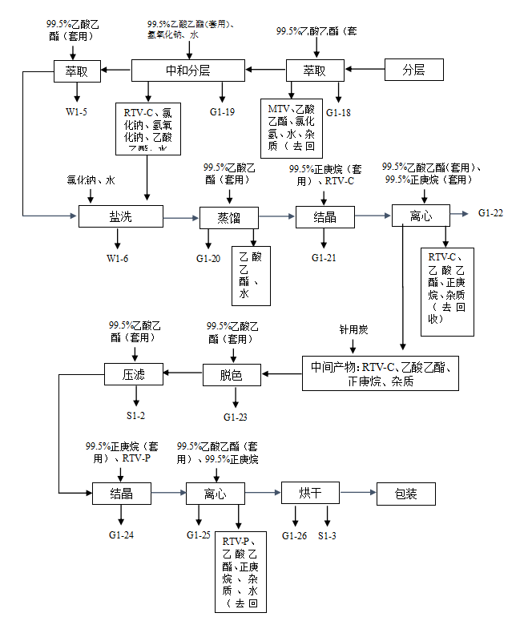

图4.1-12 利托那韦生产工艺流程及产污环节图

- 琥布宗
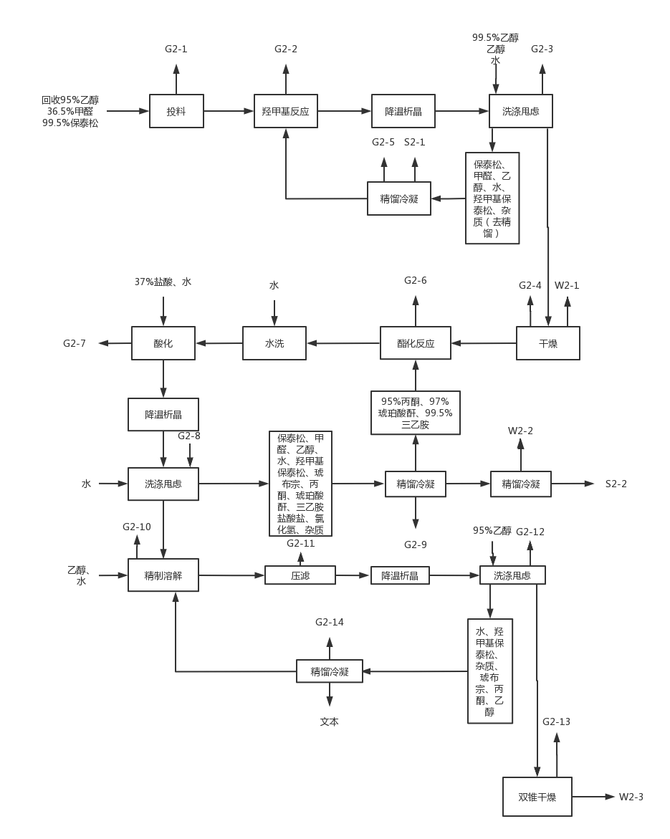
图4.1-13琥布宗生产工艺流程及产污环节图

4.1.4污染防治措施
（1）废气
根据现场调查及企业情况介绍，精华制药公司现有厂区废气污染物产生工段及治理措施详见表4.1-4。
表4.1-4 废气排放及防治措施
产品 | 污染源 | 污染因子 | 收集方式 | 收集效率 | 污染防治措施 | 排气筒高度m | 排气筒编号
氟尿嘧啶 | 蒸馏 | HCl | 管道 | 99.5% | 二级碱喷淋 | 15 | DA002
氟尿嘧啶 | 蒸馏、浓缩、干燥 | 甲醇、乙醇、甲苯、DMF | 管道 | 99.5% | 一级水喷淋+RTO | 25 | DA001
保泰松 | 离心、中和 | 醋酸 | 管道 | 99.5% | 一级碱喷淋+一级水喷淋+RTO | 25 | DA001
保泰松 | 蒸馏、结晶 | 甲醇、乙醇 | 管道 | 99.5% | 一级碱喷淋+一级水喷淋+RTO | 25 | DA001
苯巴比妥 | 蒸馏、溶解 | 甲醇、乙醇、氨气 | 管道 | 99.5% | 一级水喷淋+RTO | 25 | DA001
苯巴比妥 | 中和 | HCl | 管道 | 99.5% | 一级碱喷淋 | 15 | DA002
扑米酮 | 酸化、还原蒸馏、干燥、粉碎 | 甲醇、乙醇、HCl、H₂S、粉尘 | 管道 | 99.5% | 二级碱喷淋+RTO | 25 | DA001
氟胞嘧啶 | 氯化、水解 | HCl、三氯氧磷 | 管道 | 99.5% | 一级碱喷淋 | 15 | DA002
氟胞嘧啶 | 蒸馏、排氨 | 邻二氯苯、异丙醇、氨 | 管道 | 99.5% | 一级水喷淋+RTO | 25 | DA001
替诺昔康 | 蒸馏 | 二氧六环、乙醇 | 管道 | 99.5% | 一级水喷淋+RTO | 25 | DA001
替诺昔康 | 干燥 | 粉尘 | 管道 | 99.5% | 布袋除尘 | 15 | DA004
卡培他滨 | 蒸馏、合成、水解、烘干等 | 乙酸乙酯、异丙醚、甲苯、正己烷、甲醇、丙酮、三氯甲烷、丙二醇、氨、二氯甲烷 | 管道 | 99.5% | 二级活性炭+一级碱喷淋+RTO | 25 | DA001
非那西丁 | 酰化 | 醋酸 | 管道 | 99.5% | 二级碱喷淋+RTO | 25 | DA001
非那西丁 | 烘干 | 颗粒物 | 管道 | 99.5% | 布袋除尘器+二级碱喷淋+RTO | 25 | DA001
吡罗昔康 | 精制、离心、胺解、蒸馏、干燥 | 粉尘、DMF、乙醇、二甲苯 | 管道 | 99.5% | 二级水喷淋+RTO | 25 | DA001
丙硫氧嘧啶 | 置换、酰化、中和、蒸馏、缩合、离心 | 乙醇、苯、丁酰乙酸乙酯、甲醇 | 管道 | 99.5% | 二级水喷淋+RTO | 25 | DA001
磷丙泊酚钠 | 酸化、蒸馏、干燥、磷酰化、离心 | 三乙胺、丙酮、乙腈、乙酸乙酯、甲醇 | 管道 | 99.5% | 二级水喷淋+RTO | 25 | DA001
吡罗昔康 | 缩合、重排、甲化、离心、蒸馏 | 氯乙酸乙酯、DMF、甲醇、乙醇 | 管道 | 99.5% | 二级水喷淋+二级活性炭+RTO | 25 | DA001
磷丙泊酚钠 | 醚化、蒸馏 | 四氢呋喃、氯碘甲烷、氯甲烷丙泊酚醚 | 管道 | 99.5% | 二级水喷淋+二级活性炭+RTO | 25 | DA001
吡罗昔康 | 精制、中和、结晶、蒸馏 | 乙醇、粉尘 | 管道 | 99.5% | 二级碱喷淋+RTO | 25 | DA001
丙硫氧嘧啶 | 中和、干燥、粉碎 | 乙酸、粉尘 | 管道 | 99.5% | 二级碱喷淋+RTO | 25 | DA001
磷丙泊酚钠 | 精制、离心、干燥、蒸馏 | 乙醇、丙酮 | 管道 | 99.5% | 二级碱喷淋+RTO | 25 | DA001
丙硫氧嘧啶 | 氯化、水解、蒸馏、离心、结晶 | 丁酸、三氯化磷、丁酰氯、氯化氢 | 管道 | 99.5% | 二级碱喷淋 | 15 | DA002
废水预处理车间 | 尾气 | 甲醇、乙醇、乙酸乙酯、丙酮、正己烷 | 管道 | 99.5% | 一级水喷淋+RTO | 25 | DA001
储罐区 | 呼吸气 | 乙醇、甲醇、甲苯、DMF等 | 集气罩 | 90% | 呼吸阀+RTO | 25 | DA001
储罐区 | 呼吸气 | HCl | 管道 | 99.5% | 降膜吸收+碱喷淋 | 15 | DA002
质检中心 | 实验质检 | VOCs | 管道 | 99.5% | 活性炭 | / | /
固废焚烧炉 | 焚烧 | 烟尘、二氧化硫、氮氧化物、氟化氢、HCl、二噁英等 | 管道 | 99.5% | 旋风除尘+急冷塔+二级碱喷淋+旋风除雾 | 37 | DA003
废水站 | 调节池尾气、物化尾气、UASB尾气 | VOCs、硫化氢、甲烷等 | 管道 | 99.5% | 一级水喷淋+RTO | 25 | DA001
废水站 | 污泥压滤房尾气、两级A/O尾气和污泥浓缩池尾气 | VOCs、硫化氢、氨气等 | 管道 | 99.5% | 一级碱喷淋+一级水喷淋+生物除臭装置 | 30 | DA009
固废仓库 | 固废仓库尾气 | VOCs、硫化氢、氨气等 | 管道 | 99.5% | 一级碱喷淋+一级水喷淋+生物除臭装置 | 30 | DA009
表4.1-5 企业全厂大气污染物排放清单（引用环评）
污染源 | 污染物名称 | 精华现有项目环评批复总量 | 拟建项目排放量 | “以新带老”削减量 | 全厂最终排放量 | 排放增减量
有组织废气 | 颗粒物 | 4.612 | 0.459 | 1.33 | 3.741 | -0.871
有组织废气 | SO₂ | 8.525 | 1.917 | 2.105 | 8.337 | -0.188
有组织废气 | NOx | 10.088 | 3.348 | 3.668 | 9.768 | -0.32
有组织废气 | DMF | / | 0.011 |  | 0.011 | 0.011
有组织废气 | HCl | 1.513 | 0.004 |  | 1.517 | 0.004
有组织废气 | 苯 |  | 0.014 |  | 0.014 | 0.014
有组织废气 | 丙酮 | 0.067 | 0.023 | 0.004 | 0.086 | 0.019
有组织废气 | 丁酸 |  | 0.00002 |  | 0.00002 | 0.00002
有组织废气 | 丁酰氯 |  | 0.001 |  | 0.001 | 0.001
有组织废气 | 二甲苯 | 0.84 | 0.342 | 0.84 | 0.342 | -0.498
有组织废气 | 甲醇 | 4.997 | 0.068 | 0.306 | 4.759 | -0.238
有组织废气 | 氯碘甲烷 |  | 0.008 |  | 0.008 | 0.008
有组织废气 | 氯甲烷丙泊酚醚 |  | 0.001 |  | 0.001 | 0.001
有组织废气 | 氯乙酸乙酯 |  | 0.017 |  | 0.017 | 0.017
有组织废气 | 三乙胺 | 0.003 | 0.0001 | 0.003 | 0.0001 | -0.0029
有组织废气 | 四氢呋喃 | 0.091 | 0.004 | 0.091 | 0.004 | -0.087
有组织废气 | 乙醇 | 6.425 | 0.058 | 0.993 | 5.490 | -0.935
有组织废气 | 乙腈 |  | 0.013 |  | 0.013 | 0.013
有组织废气 | 乙酸 | 0.06 | 0.012 |  | 0.072 | 0.012
有组织废气 | 乙酸乙酯 | 0.348 | 0.033 |  | 0.381 | 0.033
有组织废气 | 二噁英 | 1.788 mg/a | 0.321 mg/a | 0.734 mg/a | 1.375 mg/a | -0.413mg/a
有组织废气 | 二氧六环 | 0.1 |  |  | 0.1 | 0
有组织废气 | 三氯氧磷 | 0.016 |  |  | 0.016 | 0
有组织废气 | 氨 | 3.503 |  | 0.004 | 3.499 | -0.004
有组织废气 | 邻二氯苯 | 1.083 |  |  | 1.083 | 0
有组织废气 | 异丙醇 | 0.445 |  |  | 0.445 | 0
有组织废气 | 硫化氢 | 0.13 |  |  | 0.13 | 0
有组织废气 | 甲酸乙酯 | 0.544 |  |  | 0.544 | 0
有组织废气 | 甲酸 | 0.008 |  |  | 0.008 | 0
有组织废气 | 甲苯 | 1.8 | 0 | 0.023 | 1.777 | -0.023
有组织废气 | 环氧乙烷 | 0.004 |  |  | 0.004 | 0
有组织废气 | 乙二醇 | 0.004 |  |  | 0.004 | 0
有组织废气 | 氯仿 | 0.163 |  |  | 0.163 | 0
有组织废气 | 异丙醚 | 0.039 |  |  | 0.039 | 0
有组织废气 | 正己烷 | 0.471 |  | 0.083 | 0.388 | -0.083
有组织废气 | TVOC | 18.0404 | 0.608 | 3.9314 | 14.717 | -3.3234
无组织废气 | TVOC | 9.568 | 0.493 | 2.275 | 7.786 | -1.782
（2）废水
本项目废水主要来源于生产工艺废水、生活污水、初期雨水等。废水采取的废水处理工艺流程如下图4.1-12所示。
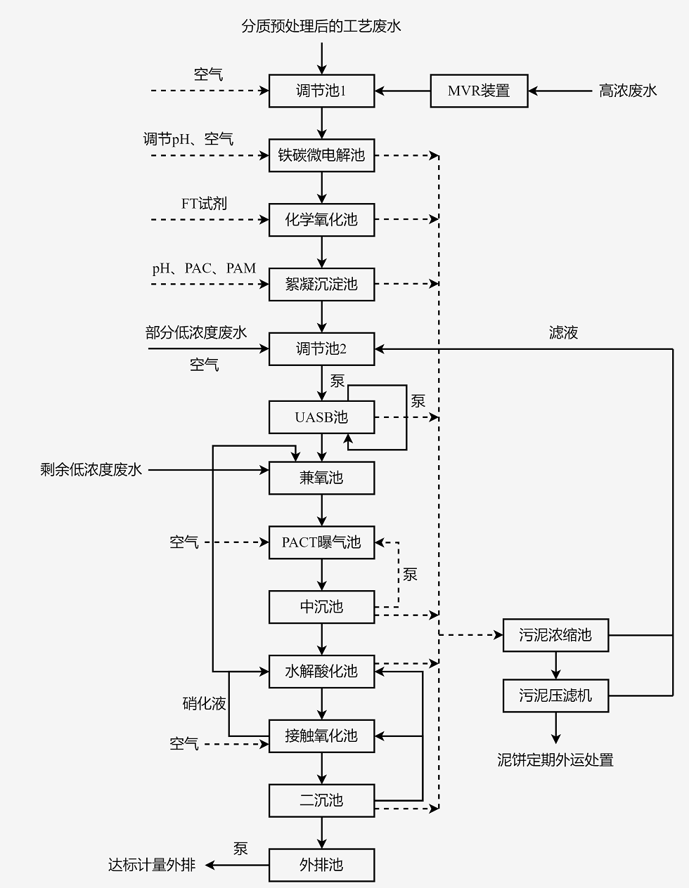
图4.1-14 厂区污水处理站工艺流程
引用环评，全厂废水污染物排放总量核算如下。
表4.1-6 全厂废水污染物排放总量核算（单位：吨/年）
污染物名称 | 精华现有项目环评批复总量 | 拟建项目  排放量 | “以新带老”削减量 | 全厂接管量 | 全厂外排环境量 | 排放增减量
废水量(m³/a) | 374471.24 | 25567.525 | 78205.1 | 321833.665 | 321833.665 | -52637.575
COD | 120.81 | 7.956 | 26.041 | 102.725 | 16.092 | -18.085
SS | 1.82 | 1.278 | 0.704 | 2.394 | 2.394 | 0.574
氨氮 | 9.82 | 0.525 | 1.017 | 9.328 | 1.609 | -0.492
总磷 | 0.366 | 0.051 | 0.127 | 0.290 | 0.161 | -0.076
总氮 | 17.09 | 1.117 | 3.404 | 14.803 | 4.827 | -2.287
硫化物 | 0.22 | 0.002 |  | 0.222 | / | 0.002
AOX | 0.718 | 0.007 |  | 0.725 | / | 0.007
苯 |  | 0.001 |  | 0.001 | / | 0.001
二甲苯 |  | 0.004 |  | 0.004 | / | 0.004
氯苯 | 0.296 |  |  | 0.296 | / | 0
氯仿 | 0.230 |  |  | 0.230 |  | 0
DMF |  | 0.038 |  | 0.038 | / | 0.038
甲苯 | 0.027 |  |  | 0.027 | / | 0
锌 | 1.13 |  |  | 1.130 | / | 0
盐分 | 48.19 | 40.338 |  | 88.528 | / | 40.338
- 固废
厂区危险废物情况见表4.1-7。
表4.1-7 固体废物分析结果汇总表
类别 | 产污位置 | 固废名称 | 废物代码 | 产生量（t/a） | 处置方式
一期项目 | 替诺昔康 | 脱色残渣 | HW02  271-003-02 | 1.334 | 委外处置
一期项目 | 替诺昔康 | 蒸馏残液 | HW02  271-001-02 | 0.763 | 委外处置
一期项目 | 氟胞嘧啶 | 蒸馏残液 | HW02  271-001-02 | 1.07 | 委外处置
一期项目 | 氟胞嘧啶 | 脱色残渣 | HW02  271-003-02 | 3.77 | 委外处置
一期项目 | 扑米酮 | 脱色残渣 | HW02  271-003-02 | 4.43 | 委外处置
一期项目 | 苯巴比妥 | 脱色残渣 | HW02  271-003-02 | 99.95 | 委外处置
一期项目 | 苯巴比妥 | 蒸馏残液 | HW02  271-001-02 | 11.38 | 委外处置
一期项目 | 保泰松 | 脱色残渣 | HW02  271-003-02 | 123.28 | 委外处置
一期项目 | 保泰松 | 蒸馏残液 | HW02  271-001-02 | 42.81 | 委外处置
一期项目 | 氟尿嘧啶 | 脱色残渣 | HW02  271-003-02 | 36.6 | 委外处置
二期项目 | 卡培他滨 | 脱色残渣 | HW02  271-003-02 | 56.404 | 委外处置
二期项目 | 卡培他滨 | 蒸馏残液 | HW02  271-001-02 | 28.577 | 委外处置
二期项目 | 卡培他滨 | 干燥残渣 | HW02  271-001-02 | 45.08 | 委外处置
三期项目 | 非那西丁 | 脱色残渣 | HW02  271-003-02 | 15.21 | 委外处置
四期项目 | 吡罗昔康 | 蒸馏残液 | HW02  271-001-02 | 35.837 | 委外处置
四期项目 | 吡罗昔康 | 废母液 | HW02  271-002-02 | 111.337 | 委外处置
四期项目 | 吡罗昔康 | 脱色残渣 | HW02  271-003-02 | 9.106 | 委外处置
四期项目 | 丙硫氧嘧啶 | 脱色残渣 | HW02  271-003-02 | 12.495 | 委外处置
四期项目 | 丙硫氧嘧啶 | 蒸馏残液 | HW02  271-001-02 | 17.681 | 委外处置
四期项目 | 磷丙泊酚钠 | 蒸馏残液 | HW02  271-001-02 | 11.069 | 委外处置
四期项目 | 磷丙泊酚钠 | 废母液 | HW02  271-002-02 | 13.264 | 委外处置
四期项目 | 磷丙泊酚钠 | 脱色残渣 | HW02  271-003-02 | 5.894 | 委外处置
其它 | 废水处理 | 水处理污泥 | HW06  900-409-06 | 160 | 委外处置
其它 | 高盐废水 | 蒸发残渣 | HW02  271-001-02 | 1475.431 | 委外处置
其它 | 废弃包装物 | 废包装材料 | HW49  900-041-49 | 10.9 | 委外处置
其它 | 实验质检 | 实验室废液 | HW49  900-047-49 | 5 | 委外处置
其它 | 废活性炭 | 废气吸附 | HW49  271-039-49 | 57 | 委外处置
备用 | 焚烧残渣 |  | HW18  772-003-18 | 667.97 | 委外处置

4.2企业总平面布置
精华制药公司共设两个出入口，人流出入口位于厂区的南侧围墙的东半部，面向海滨三路，物流出入口位于厂区的西侧围墙的北半部，面向通海二路。
精华制药公司2015年12月份将厂区内西侧中部的预留用地划拨出一部分用于南通森萱药业有限公司项目的建设。精华制药办公区位于厂区的东南角，环保工程、公用辅助工程及储罐区位于厂区的西北侧，主要仓储设施位于厂区东北角，其它为生产区域。目前已建生产厂房共有9座，分两列布置，最东侧由北向南依次为保泰松车间、多品种车间、卡培他滨车间、多品种三（合成）车间、多品种三（精制）车间；西侧由北向南依次为氟尿嘧啶车间、扑米酮车间、苯巴比妥车间、非那西丁车间。

4.3各重点场所、重点设施设备情况
根据隐患排查的识别结果，根据全场功能分区，结合平面布置，参照隐患排查的识别结果，同时结合《工业企业土壤和地下水自行监测技术指南（试行）》（HJ1209-2021）对重点监测单位的面积要求（每个重点监测单元原则上面积不大于6400m²），将精华制药厂区分为7个重点区域。各功能区在厂区内分布见上图4.3-1。
参照隐患排查的识别结果，各功能分区及其重要功能环节具体情况详见表4.3-1。
表4.3-1 场地各功能分区及其重要功能环节一览表
区域 | 重要功能环节（构筑物名称） | 重要功能环节数量（个）
A区 | 氟尿嘧啶车间 | 2
A区 | 扑米酮车间 | 2
B区 | 苯巴比妥车间 | 2
B区 | 非那西丁车间 | 2
C区 | 废水预处理车间 | 2
C区 | 保泰松车间 | 2
D区 | 多品种车间 | 2
D区 | 卡培他滨车间 | 2
E区 | 多品种三(合成)车间 | 2
E区 | 多品种三(精制)车间 | 2
F区 | 危险品仓库 | 3
F区 | 剧毒品仓库 | 3
F区 | 成品仓库 | 3
H区 | 废液焚烧炉 | 7
H区 | 废水处理区 | 7
H区 | 初期雨水池/应急池 | 7
H区 | 废气焚烧炉 | 7
H区 | 危废仓库1 | 7
H区 | 危废仓库2 | 7
H区 | 一般固废库 | 7
J区 | 质检中心 | 1

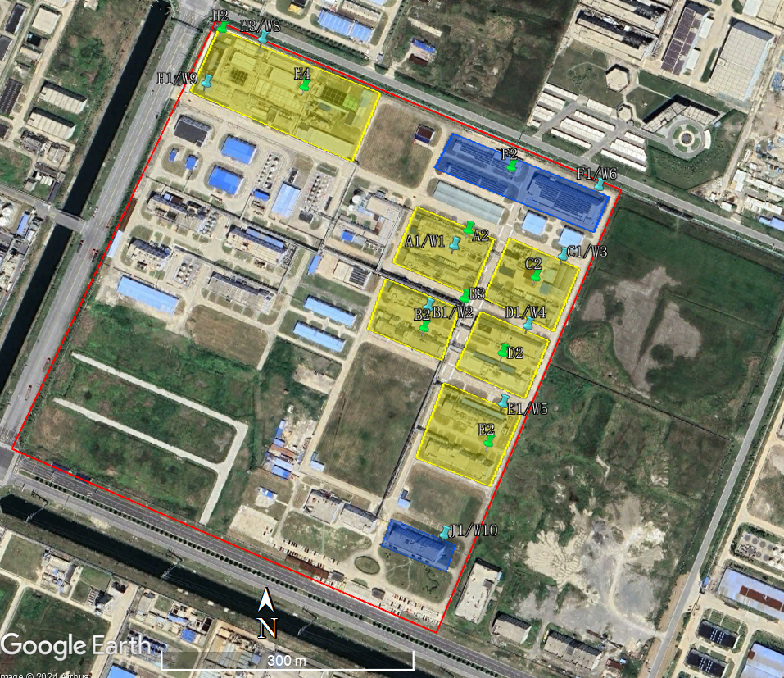

图4.3-1 重点区域划分图
表4.3-2 重点区域及设施情况一览表
序号 | 涉及工业活动 | 重点场所和重点设施设备 | 重点场所和重点设施设备类型 | 场所或设施设备所在位置  （经纬度或位置描述） | 场所或设施设备规格/型号/结构  （如容积、面积等）
1 | 生产区 | 保泰松车间 | 生产区 | 保泰松车间内 | 面积：1468㎡结构：砼框架
2 | 生产区 | 保泰松车间 | 液体储存类 | 保泰松北侧乙醇罐 | 容积：10m³结构：离地储罐
3 | 生产区 | 保泰松车间 | 液体储存类 | 保泰松南侧废水池 | 容积：90.85m³结构：地下池体
4 | 生产区 | 扑米酮车间 | 生产区 | 23号楼 | 面积：1467㎡结构：砼框架
5 | 生产区 | 扑米酮车间 | 液体储存类 | 23号楼北侧废水池 | 容积：45m³结构：地下池体
6 | 生产区 | 扑米酮车间 | 液体储存类 | 23号楼北侧乙醇罐区 | 容积：45m³结构：离地储罐
7 | 生产区 | 扑米酮车间 | 液体储存类 | 23号楼北侧盐酸罐区 | 容积：20m³结构：离地储罐
8 | 生产区 | 扑米酮车间 | 液体储存类 | 23号楼北侧母液地池 | 容积：16m³结构：地下储罐
9 | 生产区 | 非那西丁车间 | 生产区 | 21号楼 | 面积：1461㎡结构：砼框架
10 | 生产区 | 非那西丁车间 | 液体储存类 | 21号楼北侧废水池 | 容积：94.28m³结构：地下池体
11 | 生产区 | 非那西丁车间 | 液体储存类 | 21号楼南侧废水罐 | 容积：12m³结构：地下储罐
12 | 生产区 | 非那西丁车间 | 液体储存类 | 21号楼北侧盐酸罐（停用） | 容积：5m³结构：地下储罐
13 | 生产区 | 苯巴比妥车间 | 生产区 | 22号楼 | 面积：1490㎡结构：砼框架
14 | 生产区 | 苯巴比妥车间 | 液体储存类 | 22号楼南侧废水池 | 容积：69m³结构：地下池体
15 | 生产区 | 苯巴比妥车间 | 液体储存类 | 22号楼北侧废水池 | 容积：84.24m³结构：地下池体
16 | 生产区 | 苯巴比妥车间 | 液体储存类 | 22号楼南侧盐酸罐区 | 容积：20m³结构：离地储罐
17 | 生产区 | 苯巴比妥车间 | 液体储存类 | 22号楼南侧乙醇罐区 | 容积：8m³结构：离地储罐
18 | 生产区 | 多品种三（合成）车间 | 生产区 | 7号楼 | 面积：1391.60㎡结构：砼框架
19 | 生产区 | 多品种三（合成）车间 | 液体储存类 | 7号楼北侧废水池 | 容积：27.97m³结构：地下池体
20 | 生产区 | 多品种三（精制）车间 | 生产区 | 6号楼 | 面积：1173.18㎡结构：砼框架
21 | 生产区 | 多品种三（精制）车间 | 液体储存类 | 6号楼北侧废水池 | 容积：27.97m³结构：地下池体
22 | 生产区 | 氟尿嘧啶车间 | 生产区 | 24号楼内 | 面积：1753㎡结构：砼框架
23 | 生产区 | 氟尿嘧啶车间 | 液体储存类 | 24号楼南侧废酸池 | 容积：27.21m³结构：地下池体
24 | 生产区 | 氟尿嘧啶车间 | 液体储存类 | 24号楼南侧废水池 | 容积：69.57m³结构：地下池体
25 | 生产区 | 氟尿嘧啶车间 | 液体储存类 | 24号楼南侧盐酸罐 | 容积：10m³结构：离地储罐
26 | 生产区 | 氟尿嘧啶车间 | 液体储存类 | 24号楼南侧甲醇罐 | 容积：10m³结构：离地储罐
27 | 生产区 | 氟尿嘧啶车间 | 液体储存类 | 24号楼南侧甲苯罐 | 容积：10m³结构：离地储罐
28 | 生产区 | 氟尿嘧啶车间 | 液体储存类 | 24号楼北侧甲苯罐 | 容积：10m³、10m³结构：离地储罐
29 | 生产区 | 氟尿嘧啶车间 | 液体储存类 | 24号楼北侧DMF罐 | 容积：10m³、10m³结构：离地储罐
30 | 生产区 | 氟尿嘧啶车间 | 液体储存类 | 24号楼北侧废水罐 | 容积：5m³结构：地下储罐
31 | 生产区 | 多品种车间 | 生产区 | 9号楼 | 面积：1370㎡结构：砼框架
32 | 生产区 | 多品种车间 | 液体储存类 | 9号楼南侧废水池 | 容积：28.11m³结构：地下池体
33 | 生产区 | 多品种车间 | 液体储存类 | 9号楼南侧盐酸储罐（停用） | 容积：2m³结构：地下储罐
34 | 生产区 | 多品种车间 | 液体储存类 | 9号楼南侧废水储罐（停用） | 容积：20m³结构：地下储罐
35 | 生产区 | 卡培他滨车间 | 生产区 | 8号楼（停用） | 面积：1645㎡结构：砼框架
36 | 生产区 | 卡培他滨车间 | 液体储存类 | 8号楼北侧废水池（停用） | 容积：64.8m³结构：地下池体
34 | 散装液体转运与厂内运输 | 乙醇罐区 | 散装液体转运与厂内运输 | 乙醇储罐 | 容积：80m³结构：接地储罐
35 | 散装液体转运与厂内运输 | 乙醇罐区 | 散装液体转运与厂内运输 | 泵房 | 面积：18㎡结构：地上围堰
36 | 散装液体转运与厂内运输 | 苯巴比妥盐酸储罐 | 散装液体转运与厂内运输 | 盐酸储罐 | 容积：10m³结构：离地储罐
37 | 散装液体转运与厂内运输 | 氟尿嘧啶盐酸储罐 | 散装液体转运与厂内运输 | 盐酸储罐 | 容积：10m³结构：离地储罐
38 | 货物的储存与传输 | 危险品仓库 | 货物的贮存和运输 | 危险品仓库 | 面积：608㎡结构：排架
39 | 货物的储存与传输 | 剧毒品仓库 | 货物的贮存和运输 | 剧毒品仓库 | 面积：140㎡结构：排架
40 | 货物的储存与传输 | 易制爆仓库 | 货物的贮存和运输 | 易制爆仓库 | 面积：156㎡结构：排架
41 | 货物的储存与传输 | 丙类固体及五金库 | 货物的贮存和运输 | 丙类固体及五金库 | 面积：840㎡结构：排架
42 | 货物的储存与传输 | 包装材料及成品仓库 | 货物的贮存和运输 | 包装材料及成品仓库 | 面积：2016㎡结构：排架
43 | 货物的储存与传输 | 甲类仓库一 | 货物的贮存和运输 | 甲类仓库一 | 面积：475㎡结构：排架
44 | 货物的储存与传输 | 甲类仓库一 | 货物的贮存和运输 | 甲类仓库一 | 面积：475㎡结构：排架
45 | 货物的储存与传输 | 甲类仓库三 | 货物的贮存和运输 | 甲类仓库三 | 面积：750㎡结构：排架
46 | 货物的储存与传输 | 甲类仓库四 | 货物的贮存和运输 | 甲类仓库四 | 面积：750㎡结构：排架
47 | 其他活动区 | 废水预处理车间 | 生产区 | 精馏、MVR | 面积：803㎡ 结构：排架
48 | 其他活动区 | 废水预处理车间 | 液体储存类 | 北侧废水储罐区 | 容积：260m³结构：接地储罐
49 | 其他活动区 | 废水预处理车间 | 液体储存类 | 东侧废水池 | 容积：497.76m³结构：地下池体
50 | 其他活动区 | 废水处理池 | 液体储存类 | 废水站 | 面积：3285㎡ 结构：半地下池体、地下池体
51 | 其他活动区 | 废水站储罐区 | 液体储存类 | 废水站废水储罐 | 容积：240m³结构：接地储罐
52 | 其他活动区 | 废水站储罐区 | 液体储存类 | 双氧水储罐 | 容积：10m³结构：接地储罐
53 | 其他活动区 | 废水站储罐区 | 液体储存类 | 废水站液碱储罐 | 容积：30m³结构：接地储罐
54 | 其他活动区 | 质检中心 | 其他活动区 | 分析实验室 | 面积：3698㎡结构：排架
55 | 其他活动区 | 污泥压滤 | 生产区 | 废水站 | 面积：250㎡结构：排架
56 | 其他活动区 | 危废仓库一 | 固废贮存区 | 西三废 | 面积：500㎡结构：排架
57 | 其他活动区 | 危废仓库二 | 固废贮存区 | 西三废 | 面积：80㎡：结构：排架
58 | 其他活动区 | 一般固废库 | 固废贮存区 | 西三废 | 面积：80㎡：结构：排架
59 | 其他活动区 | RTO | 其他活动区 | RTO | 面积：300㎡，结构：钢架
60 | 其他活动区 | RTO | 其他活动区 | 柴油储罐 | 容积：30m³、3m³结构：地下储罐、离地储罐
61 | 其他活动区 | RTO | 其他活动区 | 液碱储槽 | 容积：1m³、0.5m³结构：地下储罐
62 | 其他活动区 | 废液焚烧炉 | 其他活动区 | 西三废（停用） | 面积：420㎡结构：地上建筑
63 | 其他活动区 | 初期雨水池 | 其他活动区 | 初期雨水池 | 容积：1875m³结构：地下池体
64 | 其他活动区 | 事故应急池 | 其他活动区 | 事故应急池 | 容积：1125m³结构：地下池体

5 重点监测单元识别与分类

5.1 重点单元情况
根据《工业企业土壤和地下水自行监测技术指南（试行）》（HJ1209-2021），对于企业内有潜在土壤污染隐患的重点场所及重点设施设备，将其中可能通过渗漏、流失、扬散等途径导致土壤或地下水污染的场所或设施设备识别为重点监测单元，且要求每个重点监测单元原则上面积不大于6400m²。根据4.3章节，已按照《工业企业土壤和地下水自行监测技术指南（试行）》（HJ1209-2021）的相关要求将精华制药分为7个重点区域，每个重点区域即为一个重点监测单元。
表5.1-1 重点监测单元内的重点场所划分
区域 | 重点场所
A区 | 氟尿嘧啶车间
A区 | 扑米酮车间
B区 | 苯巴比妥车间
B区 | 非那西丁车间
C区 | 废水预处理车间
C区 | 保泰松车间
D区 | 多品种车间
D区 | 卡培他滨车间
E区 | 多品种三(合成)车间
E区 | 多品种三(精制)车间
F区 | 危险品仓库
F区 | 剧毒品仓库
F区 | 成品仓库
H区 | 废液焚烧炉
H区 | 废水处理区
H区 | 初期雨水池/应急池
H区 | 废气焚烧炉
H区 | 危废仓库1
H区 | 危废仓库2
H区 | 一般固废库
J区 | 质检中心

5.2识别/分类结果及原因
表5.2-1 重点监测单元分类表
重点监测单元 | 重点场所 | 是否存在隐蔽性重点设施 | 单元类别 | 划分原因
单元A | 氟尿嘧啶车间 | 2 | 一类单元 | 车间存在地下池体
单元A | 扑米酮车间 | 2 | 一类单元 | 车间存在地下池体
单元B | 苯巴比妥车间 | 2 | 一类单元 | 车间存在地下池体
单元B | 非那西丁车间 | 2 | 一类单元 | 车间存在地下池体
单元C | 废水预处理车间 | 2 | 一类单元 | 车间存在地下池体
单元C | 保泰松车间 | 2 | 一类单元 | 车间存在地下池体
单元D | 多品种车间 | 2 | 一类单元 | 车间存在地下池体
单元D | 卡培他滨车间 | 2 | 一类单元 | 车间存在地下池体
单元E | 多品种三(合成)车间 | 2 | 一类单元 | 车间存在地下池体
单元E | 多品种三(精制)车间 | 2 | 一类单元 | 车间存在地下池体
单元F | 危险品仓库 | 3 | 二类单元 | 不存在隐蔽性重点设施设备
单元F | 剧毒品仓库 | 3 | 二类单元 | 不存在隐蔽性重点设施设备
单元F | 成品仓库 | 3 | 二类单元 | 不存在隐蔽性重点设施设备
单元H | 废液焚烧炉 | 7 | 一类单元 | 污水站存在地下池体
单元H | 废水处理区 | 7 | 一类单元 | 污水站存在地下池体
单元H | 初期雨水池/应急池 | 7 | 一类单元 | 污水站存在地下池体
单元H | 废气焚烧炉 | 7 | 一类单元 | 污水站存在地下池体
单元H | 危废仓库1 | 7 | 一类单元 | 污水站存在地下池体
单元H | 危废仓库2 | 7 | 一类单元 | 污水站存在地下池体
单元H | 一般固废库 | 7 | 一类单元 | 污水站存在地下池体
单元J | 质检中心 | 1 | 二类单元 | 不存在隐蔽性重点设施设备

5.3关注污染物
5.3-1 各重点监测单元关注的污染物一览表
序号 | 涉及工业活动 | 重点场所和重点设施设备 | 场所或设施设备所在位置 | 关注污染物 | 涉及有毒有害物质
1 | 生产区 | 保泰松车间 | 保泰松车间内 | 脱色残渣、蒸馏残液 | 危险废物
2 | 生产区 | 扑米酮车间 | 23号楼 | 脱色残渣 | 危险废物
3 | 生产区 | 非那西丁车间 | 21号楼 | 脱色残渣 | 危险废物
4 | 生产区 | 苯巴比妥车间 | 22号楼 | 脱色残渣、蒸馏残液 | 危险废物
5 | 生产区 | 氟尿嘧啶车间 | 24号楼内 | 甲苯、氟乙酸甲酯、脱色残渣 | 甲苯、氟乙酸甲酯、危险废物
6 | 生产区 | 氟尿嘧啶车间 | 24号楼南侧废酸池 | 甲苯、氟乙酸甲酯 | 甲苯、氟乙酸甲酯
7 | 生产区 | 氟尿嘧啶车间 | 24号楼南侧废水池 | 甲苯、氟乙酸甲酯 | 甲苯、氟乙酸甲酯
8 | 生产区 | 氟尿嘧啶车间 | 24号楼南侧甲苯罐 | 甲苯 | 甲苯
9 | 生产区 | 氟尿嘧啶车间 | 24号楼北侧甲苯罐 | 甲苯 | 甲苯
10 | 生产区 | 氟尿嘧啶车间 | 24号楼北侧废水罐 | 甲苯 | 甲苯
11 | 生产区 | 多品种车间 | 9号楼 | N，N-二甲基苯胺、邻二氯苯、脱色残渣、分层废液、蒸馏残液 | 邻二氯苯、危险废物
12 | 生产区 | 多品种车间 | 9号楼南侧废水池 | N，N-二甲基苯胺、邻二氯苯 | 邻二氯苯
13 | 生产区 | 多品种（合成）三车间 | 7号楼 | DMF、苯、甲苯、二甲苯、甲醇、乙醇、丙酮、三乙胺、乙酸乙酯、四氢呋喃、氯乙酸乙酯、丁酰乙酸乙酯、氯碘甲烷、氯甲烷丙泊酚醚、丁酸、盐酸、三氯化磷、脱色残渣、蒸馏残液、废母液 | 苯、甲苯、二甲苯、危险废物
14 | 生产区 | 多品种（精制）三车间 | 6号楼 | 乙醇、丁酸、丙酮、脱色残渣、蒸馏残液 | 危险废物
15 | 货物的储存与传输 | 危险品仓库 | 危险品仓库 | 苯、甲苯、硫酸二甲酯、N,N-二甲基苯胺、邻二氯苯、三氯甲烷 | 苯、甲苯、硫酸二甲酯、邻二氯苯、三氯甲烷
16 | 货物的储存与传输 | 剧毒品仓库 | 剧毒品仓库 | 氟乙酸甲酯 | 氟乙酸甲酯
17 | 其他活动区 | 废水预处理车间 | 精馏、MVR | 甲苯、氟乙酸甲酯、硫酸二甲酯、三氯甲烷、蒸发残渣 | 甲苯、氟乙酸甲酯、硫酸二甲酯、三氯甲烷、危险废物
18 | 其他活动区 | 废水预处理车间 | 北侧废水储罐区 | 甲苯、氟乙酸甲酯、硫酸二甲酯、三氯甲烷 | 甲苯、氟乙酸甲酯、硫酸二甲酯、三氯甲烷
19 | 其他活动区 | 废水预处理车间 | 东侧废水池 | 甲苯、氟乙酸甲酯、硫酸二甲酯、三氯甲烷 | 甲苯、氟乙酸甲酯、硫酸二甲酯、三氯甲烷
20 | 其他活动区 | 废水处理池 | 废水站 | 甲苯、氟乙酸甲酯、硫酸二甲酯、三氯甲烷、邻二氯苯、N,N-二甲基苯胺、重铬酸钾、氰化物 | 甲苯、氟乙酸甲酯、硫酸二甲酯、三氯甲烷、邻二氯苯、重铬酸钾、氰化物
21 | 其他活动区 | 质检中心 | 分析实验室 | 甲苯、重铬酸钾、三氯甲烷、实验室废液 | 甲苯、重铬酸钾、三氯甲烷、危险废物
22 | 其他活动区 | 污泥压滤 | 废水站 | 水处理污泥 | 危险废物
23 | 其他活动区 | 危废仓库一 | 西三废 | 水处理污泥、蒸馏残液、蒸发残渣、焚烧残渣、实验室废液、分层废液、废母液、废陶瓷 | 危险废物
24 | 其他活动区 | 危废仓库二 | 西三废 | 脱色残渣、废活性炭、废包装材料 | 危险废物
25 | 其他活动区 | RTO | RTO | 三氯甲烷、甲苯、邻二氯苯、二氯甲烷、二噁英 | 三氯甲烷、甲苯、邻二氯苯、二氯甲烷、二噁英
26 | 其他活动区 | RTO | 柴油储罐 | 柴油 | 石油烃（C₁₀-C₄₀）
27 | 其他活动区 | 废液焚烧炉 | 西三废（停用） | 二噁英、柴油 | 二噁英、石油烃（C₁₀-C₄₀）
28 | 其他活动区 | 事故应急池 | 事故应急池 | 苯、二甲苯、甲苯、氟乙酸甲酯、硫酸二甲酯、三氯甲烷、邻二氯苯、N,N-二甲基苯胺、重铬酸钾、氰化物 | 苯、二甲苯、甲苯、氟乙酸甲酯、硫酸二甲酯、三氯甲烷、邻二氯苯、重铬酸钾、氰化物

6 监测点位布设方案

6.1重点单元及相应监测点/监测井的布设位置

6.1.1布点原则及依据

6.1.1.1土壤采样布点原则及依据
根据《工业企业土壤和地下水自行监测技术指南（试行）》（HJ1209-2021）相关要求以及潜在污染区域和潜在污染物的识别结果对地块内土壤进行布点。
（1）一类单元涉及的每个隐蔽性重点设施设备周边原则上均应布设至少1个深层土壤监测点，单元内部或周边还应布设至少1个表层土壤监测点。
（2）每个二类单元内部或周边原则上均应布设至少1个表层土壤监测点，具体位置及数量可根据单元大小或单元内重点场所或重点设施设备的数量及分布等实际情况适当调整。监测点原则上应布设在土壤裸露处，并兼顾考虑设置在雨水易于汇流和积聚的区域，污染途径包含扬散的单元还应结合污染物主要沉降位置确定点位。
（3）深层土壤监测点采样深度应略低于其对应的隐蔽性重点设施底部与土壤接触面。下游50m范围内设有地下水监测井并按照要求开展地下水监测的单元可不布设深层土壤监测点。
（4）表层土壤监测点采样深度应为0-0.5m。单元内部及周边20m范围内地面已全部采取无缝硬化或其他有效防渗措施，无裸露土壤的，可不布设表层土壤监测点，但应在监测报告中提供相应的影像记录并予以说明。

6.1.1.2地下水采样布点原则及依据
根据《工业企业土壤和地下水自行监测技术指南（试行）》（HJ1209-2021）相关要求以及潜在污染区域和潜在污染物的识别结果对地块内地下水进行布点。
（1）每个重点单元对应的地下水监测井不应少于1个。每个企业地下水监测井（含对照点）总数原则上不应少于3个，且尽量避免在同一直线上。
（2）应根据重点单元内重点场所或重点设施设备的数量及分布确定该单元对应地下水监测井的位置和数量，监测井应布设在污染物运移路径的下游方向，原则上井的位置和数量应能捕捉到该单元内所有重点场所或重点设施设备可能产生的地下水污染。
（3）自行监测原则上只调查潜水。涉及地下取水的企业应考虑增加取水层监测。

6.1.1.3对照点位布设原则及依据
（1）在地块外部区域或者企业地块范围内不受生产过程干扰的区域布设土壤、地下水的对照监测点位；
（2）土壤对照监测点选择在一定时间内未经外界扰动的裸露土壤，未进行工业开发，历史上未发生环境污染事故。地下水对照点一般设在上游或者地下水流向垂直的未受影响的上游地区。
（3）周边区域环境质量状况较好，能够较好的代表该区域土壤环境质量的本底情况。

6.1.2采样点位布设

6.1.2.1土壤采样点位布设

6.1.2.1.1土壤采样点位布设
表6.1-1 土壤采样点位布设情况
重点监测单元 | 点位编号 | 重点场所
单元A | A1 | 氟尿嘧啶车间
单元A | A2 | 扑米酮车间
单元B | B1 | 苯巴比妥车间
单元B | B2 | 非那西丁车间
单元B | B3 | ABCD区之间裸露土壤
单元C | C1 | 废水预处理车间
单元C | C2 | 保泰松车间
单元D | D1 | 多品种车间
单元D | D2 | 卡培他滨车间
单元E | E1 | 多品种三(合成)车间
单元E | E2 | 多品种三(精制)车间
单元F | F1 | 成品仓库
单元F | F2 | 剧毒品库
单元H | H1 | 危废仓库
单元H | H2 | 废液焚烧炉
单元H | H3 | 污水处理站
单元H | H4 | 废气焚烧炉
单元J | J1 | 质检中心
土壤对照点 | DZ1 | 土壤对照点

6.1.2.1.2土壤采样深度布设
根据《工业企业土壤和地下水自行监测技术指南（试行）》要求，土壤污染重点监管企业土壤和地下水自行监测最低频次为表层土壤1次/年，深层土壤1次/3年。由于2022年10月精华制药已委托监测单位进行深层土壤检测，目前需要测试深层土壤，因此2025年土壤自行监测需要采集表层土和部分深层土。
本次共布设土壤监测点19个，其中12个需采集深层样品，7个需采集表层样品。
表6.1-2 各点位采样深度一览表
重点监测单元 | 点位编号 | 重点场所 | 采样深度（m） | 检测频次
单元A | A1 | 氟尿嘧啶车间 | 3 | 一次/年
单元A | A2 | 扑米酮车间 | 3 | 一次/年
单元B | B1 | 苯巴比妥车间 | 3 | 一次/年
单元B | B2 | 非那西丁车间 | 3 | 一次/年
单元B | B3 | ABCD区之间裸露土壤 | 0.5 | 一次/年
单元C | C1 | 废水预处理车间 | 3 | 一次/年
单元C | C2 | 保泰松车间 | 3 | 一次/年
单元D | D1 | 多品种车间 | 3 | 一次/年
单元D | D2 | 卡培他滨车间 | 3 | 一次/年
单元E | E1 | 多品种三(合成)车间 | 3 | 一次/年
单元E | E2 | 多品种三(精制)车间 | 3 | 一次/年
单元F | F1 | 成品仓库 | 0.5 | 一次/年
单元F | F2 | 剧毒品库 | 0.5 | 一次/年
单元H | H1 | 危废仓库 | 0.5 | 一次/年
单元H | H2 | 废液焚烧炉 | 0.5 | 一次/年
单元H | H3 | 污水处理站 | 4 | 一次/年
单元H | H4 | 废气焚烧炉 | 0.5 | 一次/年
单元J | J1 | 质检中心 | 0.5 | 一次/年
土壤对照点 | DZ1 | 土壤对照点 | 4 | 一次/年

6.1.2.2地下水采样点位布设

6.1.2.2.1地下水采样点位布设
参考《精华制药集团南通有限公司年产50吨丙硫氧嘧啶、60吨吡罗昔康、5吨磷丙泊酚钠原料药及副产品14.4吨亚磷酸、57.1吨无水乙醇项目环境影响报告书》，该区域地下水流向为西南向东北。每个重点单元至少设置1个地下水监测井。
表6.1-3 地下水采样点位布设情况
重点监测单元 | 点位编号 | 布点位置 | 备注
单元A | W1 | 扑米酮车间 | 现有
单元B | W2 | 苯巴比妥车间 | 现有
单元C | W3 | 废水预处理车间 | 现有
单元D | W4 | 多品种车间 | 现有
单元E | W5 | 多品种三(合成)车间 | 现有
单元F | W6 | 成品仓库 | 现有
单元H | W8 | 污水处理站 | 现有
单元H | W9 | 危废仓库 | 现有
单元J | W10 | 质检中心 | 新建
地下水对照点 | DZW1 | 对照点 | 现有

6.1.2.2.2地下水采样深度布设
根据《工业企业土壤和地下水自行监测技术指南（试行）》（HJ1209-2021），地下水原则上只调查潜水。因此地下水采样深度取6m。
表6.1-4 地下水采样深度布设情况
重点监测单元 | 点位编号 | 深度（m）
单元A | W1 | 6
单元B | W2 | 6
单元C | W3 | 6
单元D | W4 | 6
单元E | W5 | 6
单元F | W6 | 6
单元H | W8 | 6
单元H | W9 | 6
单元J | W10 | 6
地下水对照点 | DZW1 | 6

6.1.2.2.3地下水监测频次
根据《工业企业土壤和地下水自行监测技术指南（试行）》（HJ1209-2021），一类单元地下水每半年监测一次，二类单元地下水每一年监测一次，根据5.2章节，各地下水井监测频次如下。
表6.1-5 地下水井监测频次一览表
重点监测单元 | 点位编号 | 重点场所 | 单元类别 | 检测频次 | 2023年采样时间
 |  |  |  |  | 第一次 | 第二次
单元A | W1 | 扑米酮车间 | 一类单元 | 半年一次 | 上半年 | 下半年
单元B | W2 | 苯巴比妥车间 | 一类单元 | 半年一次 | 上半年 | 下半年
单元C | W3 | 废水预处理车间 | 一类单元 | 半年一次 | 上半年 | 下半年
单元D | W4 | 多品种车间 | 一类单元 | 半年一次 | 上半年 | 下半年
单元E | W5 | 多品种三(合成)车间 | 一类单元 | 一年一次 | 上半年 | 下半年
单元F | W6 | 成品仓库 | 二类单元 | 一年一次 | 上半年
单元H | W8 | 污水处理站 | 一类单元 | 半年一次 | 上半年 | 下半年
单元H | W9 | 危废仓库 | 一类单元 | 半年一次 | 上半年 | 下半年
单元J | W10 | 质检中心 | 二类单元 | 一年一次 | 上半年
DZW1 |  | 地下水对照点 | / | 半年一次 | 上半年 | 下半年

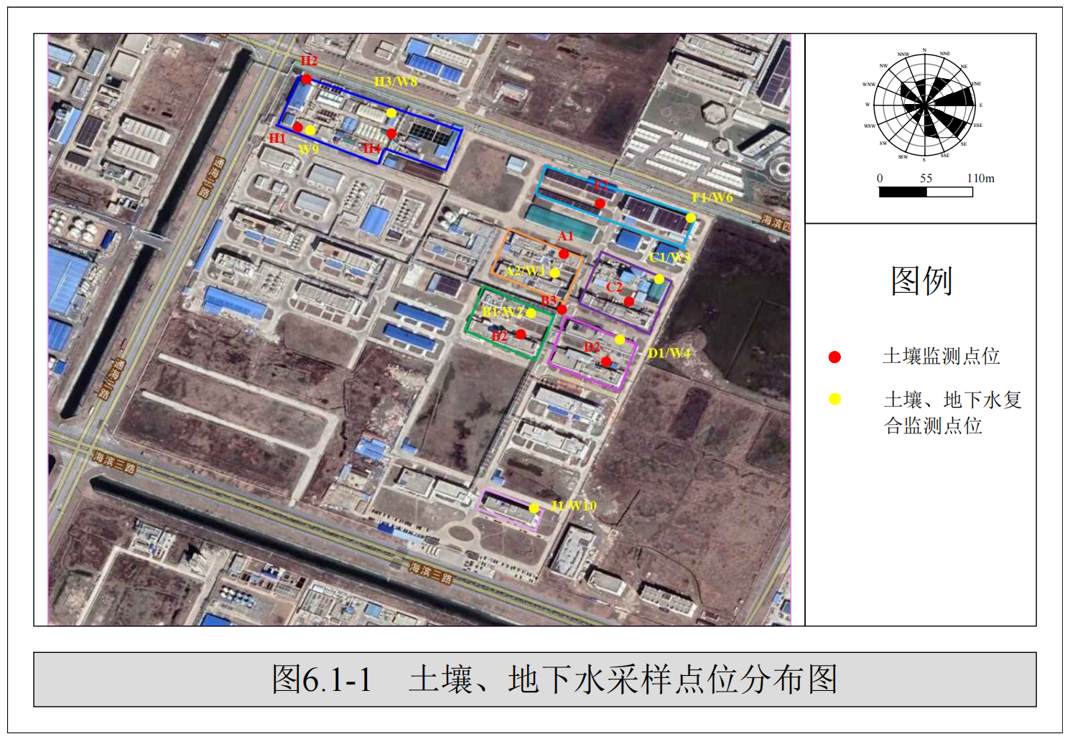

6.2.5 各点位布设原因

6.2各点位布设原因
表6.2-1 各点位布设原因
重点监测单元 | 重点场所 | 点位编号 | 布设原因
单元A | 氟尿嘧啶车间 | A1 | 该点位位于车间附近，因此设置土壤监测点位，检测土壤是否受到污染
单元A | 扑米酮车间 | A2 | 该点位位于车间附近，因此设置土壤监测点位，检测土壤是否受到污染
单元B | 苯巴比妥车间 | B1 | 该点位位于车间附近，因此设置土壤监测点位，检测土壤是否受到污染
单元B | 非那西丁车间 | B2 | 该点位位于车间附近，因此设置土壤监测点位，检测土壤是否受到污染
单元B | ABCD区之间裸露土壤 | B3 | 根据HJ1209-2021，一类单元内部或周边还应布设至少1个表层土壤监测点
单元C | 废水预处理车间 | C1 | 该点位位于车间附近，因此设置土壤监测点位，检测土壤是否受到污染
单元C | 保泰松车间 | C2 | 该点位位于车间附近，因此设置土壤监测点位，检测土壤是否受到污染
单元D | 多品种车间 | D1 | 该点位位于车间附近，因此设置土壤监测点位，检测土壤是否受到污染
单元D | 卡培他滨车间 | D2 | 该点位位于车间附近，因此设置土壤监测点位，检测土壤是否受到污染
单元E | 多品种三(合成)车间 | E1 | 该点位位于车间附近，因此设置土壤监测点位，检测土壤是否受到污染
单元E | 多品种三(精制)车间 | E2 | 该点位位于车间附近，因此设置土壤监测点位，检测土壤是否受到污染
单元F | 成品仓库 | F1 | 该点位位于仓库附近，因此设置土壤监测点位，检测土壤是否受到污染
单元F | 剧毒品仓库 | F2 | 该点位位于仓库附近，因此设置土壤监测点位，检测土壤是否受到污染
单元H | 危废仓库 | H1 | 该点位位于危废仓库附近，危废仓库用于储存危险废物，因此设置土壤监测点位，检测土壤是否受到污染
单元H | 废液焚烧炉 | H2 | 该点位位于废液焚烧区附近，焚烧产生的废气沉降可能会污染土壤，因此设置土壤监测点位，检测土壤是否受到污染
单元H | 污水处理站 | H3 | 该点位位于污水池附近，污水池主要储存生产废水，因此设置土壤监测点位，检测土壤是否受到污染
单元H | 废气焚烧炉 | H4 | 该点位位于RTO废气处理区附近，废气沉降可能会污染土壤，因此设置土壤监测点位，检测土壤是否受到污染
单元J | 质检中心 | J1 | 该点位位于质检中心下游，因此设置土壤、地下水点位，检测土壤是否受到污染
土壤对照点 |  | DZ1 | 根据HJ1209-2021，在地块外部区域或者企业地块范围内不受生产过程干扰的区域布设对照监测点位

6.3各点位监测指标及选取原因

6.3.1基本检测项目
（1）土壤基本检测项目
土壤基本检测项目指《土壤环境质量建设用地土壤污染风险管控标准》（试行）（GB36600-2018）中表1的45项基本项目及pH。
表6.3-1 建设用地土壤基本检测项目
序号 | 污染物项目 | CAS编号
重金属和无机物
1 | 砷 | 7440-38-2
2 | 镉 | 7440-43-9
3 | 铬（六价） | 18540-29-9
4 | 铜 | 7440-50-8
5 | 铅 | 7439-92-1
6 | 汞 | 7439-97-6
7 | 镍 | 7440-02-0
挥发性有机物
8 | 四氯化碳 | 56-23-5
9 | 氯仿 | 67-66-3
10 | 氯甲烷 | 74-87-3
11 | 1,1-二氯乙烷 | 75-34-3
12 | 1,2-二氯乙烷 | 107-06-2
13 | 1,1-二氯乙烯 | 75-35-4
14 | 顺-1,2-二氯乙烯 | 156-59-2
15 | 反-1,2-二氯乙烯 | 156-60-5
16 | 二氯甲烷 | 75-09-2
17 | 1,2-二氯丙烷 | 78-87-5
18 | 1,1,1,2-四氯乙烷 | 630-20-6
19 | 1,1,2,2-四氯乙烷 | 79-34-5
20 | 四氯乙烯 | 127-18-4
21 | 1,1,1-三氯乙烷 | 71-55-6
22 | 1,1,2-三氯乙烷 | 79-00-5
23 | 三氯乙烯 | 79-01-6
24 | 1,2,3-三氯丙烷 | 96-18-4
25 | 氯乙烯 | 75-01-4
26 | 苯 | 71-43-2
27 | 氯苯 | 108-90-7
28 | 1,2-二氯苯 | 95-50-1
29 | 1,4-二氯苯 | 106-46-7
30 | 乙苯 | 100-41-4
31 | 苯乙烯 | 100-42-5
32 | 甲苯 | 108-88-3
33 | 间二甲苯+对二甲苯 | 108-38-3，106-42-3
34 | 邻二甲苯 | 95-47-6
半挥发性有机物
35 | 硝基苯 | 98-95-3
36 | 苯胺 | 62-53-3
37 | 2-氯酚 | 95-57-8
38 | 苯并[a]蒽 | 56-55-3
39 | 苯并[a]芘 | 50-32-8
40 | 苯并[b]荧蒽 | 205-99-2
41 | 苯并[k]荧蒽 | 207-08-9
42 | 䓛 | 218-01-9
43 | 二苯并[a,h]蒽 | 53-70-3
44 | 茚并[1,2,3-cd]芘 | 193-39-5
45 | 萘 | 91-20-3
46 | pH
（2）地下水基本检测项目
地下水基本检测项目指《地下水质量标准》（GB/T14848-2017）中常规指标（微生物指标、放射性指标除外）。
表6.3-2 地下水检测因子
序号 | 指标 | Ⅳ类
感官性状及一般化学指标
1 | 色（铂钻色度单位） | ≤25
2 | 嗅和味 | 无
3 | 浑浊度/NTU | ≤10
4 | 肉眼可见物 | 无
5 | pH | 5.5≤pH＜6.5  8.5＜pH≤9.0
6 | 总硬度（以CaCO₃计）/（mg/L） | ≤650
7 | 溶解性总固体/（mg/L） | ≤2000
8 | 硫酸盐/（mg/L） | ≤350
9 | 氯化物/（mg/L） | ≤350
10 | 铁/（mg/L） | ≤2.0
11 | 锰/（mg/L） | ≤1.50
12 | 铜/（mg/L） | ≤1.50
13 | 锌/（mg/L） | ≤5.00
14 | 铝/（mg/L） | ≤0.50
15 | 挥发性酚类（以苯酚计）/（mg/L） | ≤0.01
16 | 阴离子表面活性剂/（mg/L） | ≤0.3
17 | 耗氧量（COD_{Mn}法，以O₂计）/（mg/L） | ≤10.0
18 | 氨氮（以N计）/（mg/L） | ≤1.50
19 | 硫化物/（mg/L） | ≤0.10
20 | 钠/（mg/L） | ≤400
毒理学指标
21 | 亚硝酸盐（以N计）/（mg/L） | ≤4.80
22 | 硝酸盐（以N计）/（mg/L） | ≤30.0
23 | 氰化物/（mg/L） | ≤0.1
24 | 氟化物/（mg/L） | ≤2.0
25 | 碘化物/（mg/L） | ≤0.50
26 | 汞/（mg/L） | ≤0.002
27 | 砷/（mg/L） | ≤0.05
28 | 硒/（mg/L） | ≤0.1
29 | 镉/（mg/L） | ≤0.01
30 | 铬（六价）/（mg/L） | ≤0.10
31 | 铅/（mg/L） | ≤0.10
32 | 三氯甲烷/（μg/L） | ≤300
33 | 四氯化碳/（μg/L） | ≤50.0
34 | 苯/（μg/L） | ≤120
35 | 甲苯/（μg/L） | ≤1400

6.3.2企业特征因子筛选
关注污染物一般包括：
（1）企业环境影响评价文件及其批复中确定的土壤和地下水特征因子；
（2）排污许可证等相关管理规定或企业执行的污染物排放（控制）标准中可能对土壤或地下水产生影响的污染物指标；
（3）企业生产过程的原辅用料、生产工艺、中间及最终产品中可能对土壤或地下水产生影响的，已纳入有毒有害或优先控制污染物名录的污染物指标或其他有毒污染物指标；
（4）上述污染物在土壤或地下水中转化或降解产生的污染物；
（5）涉及HJ 164附录F中对应行业的特征项目（仅限地下水监测）。
因此除基本指标包含的因子外企业的特征监测因子为：锌、苯、甲苯、二甲苯、二氯甲烷、氰化物、石油烃（C10-C40）、二噁英等。

表 6.3-3各点位检测项目
类别 | 重点监测单元 | 点位编号 | 重点场所 | 检测因子
 |  |  |  | 基础项 | 特征因子
土壤 | 单元A | A1 | 氟尿嘧啶车间 | pH、重金属（砷、镉、六价铬、铜、铅、汞、镍）、VOCs、SVOCs | 石油烃（C₁₀-C₄₀）
土壤 | 单元A | A2 | 扑米酮车间 | pH、重金属（砷、镉、六价铬、铜、铅、汞、镍）、VOCs、SVOCs | 锌、石油烃（C₁₀-C₄₀）
土壤 | 单元B | B1 | 苯巴比妥车间 | pH、重金属（砷、镉、六价铬、铜、铅、汞、镍）、VOCs、SVOCs | 石油烃（C₁₀-C₄₀）
土壤 | 单元B | B2 | 非那西丁车间 | pH、重金属（砷、镉、六价铬、铜、铅、汞、镍）、VOCs、SVOCs | 石油烃（C₁₀-C₄₀）
土壤 | 单元B | B3 | ABCD区之间裸露土壤 | pH、重金属（砷、镉、六价铬、铜、铅、汞、镍）、VOCs、SVOCs | 石油烃（C₁₀-C₄₀）
土壤 | 单元C | C1 | 废水预处理车间 | pH、重金属（砷、镉、六价铬、铜、铅、汞、镍）、VOCs、SVOCs | 石油烃（C₁₀-C₄₀）
土壤 | 单元C | C2 | 保泰松车间 | pH、重金属（砷、镉、六价铬、铜、铅、汞、镍）、VOCs、SVOCs | 石油烃（C₁₀-C₄₀）
土壤 | 单元D | D1 | 多品种车间（氟胞嘧啶几年生产一次、替诺昔康一年约一次） | pH、重金属（砷、镉、六价铬、铜、铅、汞、镍）、VOCs、SVOCs | 石油烃（C₁₀-C₄₀）
土壤 | 单元D | D2 | 多品种二车间 | pH、重金属（砷、镉、六价铬、铜、铅、汞、镍）、VOCs、SVOCs | 石油烃（C₁₀-C₄₀）
土壤 | 单元E | E1 | 多品种三（合成）车间 | pH、重金属（砷、镉、六价铬、铜、铅、汞、镍）、VOCs、SVOCs | 氰化物、石油烃（C₁₀-C₄₀）
土壤 | 单元E | E2 | 多品种三（精制）车间 | pH、重金属（砷、镉、六价铬、铜、铅、汞、镍）、VOCs、SVOCs | 石油烃（C₁₀-C₄₀）
土壤 | 单元F | F1 | 成品仓库 | pH、重金属（砷、镉、六价铬、铜、铅、汞、镍）、VOCs、SVOCs | 石油烃（C₁₀-C₄₀）
土壤 | 单元F | F2 | 剧毒品库 | pH、重金属（砷、镉、六价铬、铜、铅、汞、镍）、VOCs、SVOCs | 石油烃（C₁₀-C₄₀）
土壤 | 单元H | H1 | 危废仓库 | pH、重金属（砷、镉、六价铬、铜、铅、汞、镍）、VOCs、SVOCs | 石油烃（C₁₀-C₄₀）
土壤 | 单元H | H2 | 废液焚烧炉 | pH、重金属（砷、镉、六价铬、铜、铅、汞、镍）、VOCs、SVOCs | 二噁英
土壤 | 单元H | H3 | 污水处理站 | pH、重金属（砷、镉、六价铬、铜、铅、汞、镍）、VOCs、SVOCs | 石油烃（C₁₀-C₄₀）、氰化物
土壤 | 单元H | H4 | 废气焚烧炉 | pH、重金属（砷、镉、六价铬、铜、铅、汞、镍）、VOCs、SVOCs | 二噁英、石油烃（C₁₀-C₄₀）
土壤 | 单元J | J1 | 质检中心 | pH、重金属（砷、镉、六价铬、铜、铅、汞、镍）、VOCs、SVOCs | 石油烃
土壤 | DZ1 |  | 土壤对照点 | pH、重金属（砷、镉、六价铬、铜、铅、汞、镍）、VOCs、SVOCs | 石油烃（C₁₀-C₄₀）、锌、氰化物、二噁英
地下水 | 单元A | W1 | 扑米酮车间 | 色、嗅和味、浑浊度、肉眼可见物、pH、总硬度、溶解性总固体、硫酸盐、氯化物、铁、锰、铜、锌、铝、挥发性酚类、阴离子表面活性剂、耗氧量、氨氮、硫化物、钠、亚硝酸盐、硝酸盐、氰化物、氟化物、碘化物、汞、砷、硒、镉、铬（六价）、铅、三氯甲烷、四氯化碳、苯、甲苯、水位 | 石油烃（C₁₀-C₄₀）
地下水 | 单元B | W2 | 苯巴比妥车间 |  | 石油烃（C₁₀-C₄₀）
地下水 | 单元C | W3 | 废水预处理车间 |  | 石油烃（C₁₀-C₄₀）、二甲苯
地下水 | 单元D | W4 | 多品种车间 |  | 石油烃（C₁₀-C₄₀）、邻二氯苯
地下水 | 单元E | W5 | 多品种三（合成）车间 |  | 石油烃（C₁₀-C₄₀）、二甲苯
地下水 | 单元F | W6 | 成品仓库 |  | 石油烃（C₁₀-C₄₀）、邻二氯苯、二甲苯
地下水 | 单元H | W8 | 污水处理站 |  | 石油烃（C₁₀-C₄₀）、邻二氯苯、二氯甲烷、二甲苯
地下水 | 单元H | W9 | 危废仓库 |  | 石油烃（C₁₀-C₄₀）
地下水 | 单元J | W10 | 质检中心 |  | 石油烃（C₁₀-C₄₀）
地下水 | DZW1 |  | 地下水对照点 |  | 石油烃（C₁₀-C₄₀）、邻二氯苯、二甲苯

7 样品采集、保存、流转与制备
表7.1-1 监测点信息
类别 | 重点监测单元 | 点位编号 | 重点场所 | 采样深度（m） | 检测频次 | 2025年采样时间 |  | 2025年样品数量（个）
 |  |  |  |  |  | 第一次 | 第二次 | 上半年 | 下半年 | 合计
土壤 | 单元A | A1 | 氟尿嘧啶车间 | 3 | 一年一次 | 上半年 |  | 3 | 0 | 3
土壤 | 单元A | A2 | 扑米酮车间 | 3 | 一年一次 |  |  | 3 | 0 | 3
土壤 | 单元B | B1 | 苯巴比妥车间 | 3 | 一年一次 |  |  | 3 | 0 | 3
土壤 | 单元B | B2 | 非那西丁车间 | 3 | 一年一次 |  |  | 3 | 0 | 3
土壤 | 单元B | B3 | ABCD区之间裸露土壤 | 0.5 | 一年一次 |  |  | 1 | 0 | 1
土壤 | 单元C | C1 | 废水预处理车间 | 3 | 一年一次 |  |  | 3 | 0 | 3
土壤 | 单元C | C2 | 保泰松车间 | 3 | 一年一次 |  |  | 3 | 0 | 3
土壤 | 单元D | D1 | 多品种车间 | 3 | 一年一次 |  |  | 3 | 0 | 3
土壤 | 单元D | D2 | 卡培他滨车间 | 3 | 一年一次 |  |  | 3 | 0 | 3
土壤 | 单元E | E1 | 多品种三(合成)车间 | 3 | 一年一次 |  |  | 3 | 0 | 3
土壤 | 单元E | E2 | 多品种三(精制)车间 | 3 | 一年一次 |  |  | 3 | 0 | 3
土壤 | 单元F | F1 | 成品仓库 | 0.5 | 一年一次 |  |  | 1 | 0 | 1
土壤 | 单元F | F2 | 剧毒品库 | 0.5 | 一年一次 |  |  | 1 | 0 | 1
土壤 | 单元H | H1 | 危废仓库 | 0.5 | 一年一次 |  |  | 1 | 0 | 1
土壤 | 单元H | H2 | 废液焚烧炉 | 0.5 | 一年一次 |  |  | 1 | 0 | 1
土壤 | 单元H | H3 | 污水处理站 | 4 | 一年一次 |  |  | 4 | 0 | 3
土壤 | 单元H | H4 | 废气焚烧炉 | 0.5 | 一年一次 |  |  | 1 | 0 | 1
土壤 | 单元J | J1 | 质检中心 | 0.5 | 一年一次 |  |  | 1 | 0 | 1
土壤 | DZ1 |  | 土壤对照点 | 4 | 一年一次 |  |  | 4 | 0 | 3
地下水 | 单元A | W1 | 扑米酮车间 | 现有 | 半年一次 | 上半年 | 下半年 | 1 | 1 | 2
地下水 | 单元B | W2 | 苯巴比妥车间 | 现有 | 半年一次 | 上半年 | 下半年 | 1 | 1 | 2
地下水 | 单元C | W3 | 废水预处理车间 | 现有 | 半年一次 | 上半年 | 下半年 | 1 | 1 | 2
地下水 | 单元D | W4 | 多品种车间 | 现有 | 半年一次 | 上半年 | 下半年 | 1 | 1 | 2
地下水 | 单元E | W5 | 多品种三（合成）车间 | 现有 | 半年一次 | 上半年 |  | 下半年 | 1 | 1
地下水 | 单元F | W6 | 成品仓库 | 现有 | 一年一次 | 下半年 |  | 0 | 1 | 1
地下水 | 单元H | W8 | 污水处理站 | 现有 | 半年一次 | 上半年 | 下半年 | 1 | 1 | 2
地下水 | 单元H | W9 | 危废仓库 | 现有 | 半年一次 | 上半年 | 下半年 | 1 | 1 | 2
地下水 | 单元J | W10 | 质检中心 | 新建 | 一年一次 | 下半年 |  | 0 | 1 | 2
地下水 | DZW1 |  | 地下水对照点 | 现有 | 半年一次 | 上半年 | 下半年 | 1 | 1 | 2

7.2 采样方法及程序

7.2.1 土壤
本次土壤样品采集为表层样品采集。
重金属样品采集采用木铲，挥发性有机物用非扰动采样器，非挥发性和半挥发性有机物采用不锈钢采样铲。
用于检测VOCs的土壤样品应单独采集，不允许对样品进行均质化处理，也不得采集混合样。优先采集用于检测VOCs的土壤样品，具体流程和要求如下：用刮刀剔除约1cm~2cm表层土壤，在新的土壤切面处快速采集样品。针对检测VOCs的土壤样品，应用非扰动采样器采集不少于5g原状岩芯的土壤样品推入加有10mL甲醇（色谱级或农残级）保护剂的40mL棕色样品瓶内，推入时将样品瓶略微倾斜，防止将保护剂溅出。用于检测含水率、重金属、SVOCs等指标的土壤样品，可用采样铲将土壤转移至广口样品瓶内并装满填实。采样过程应剔除石块等杂质，保持采样瓶口螺纹清洁以防止密封不严。同时在样品瓶上备注样品编码、测试因子和采样日期。土壤采样完成后，样品瓶需放入现场带有冷冻蓝冰的样品箱内进行临时保存。
土壤平行样不少于地块总样品数的10%，优先选择污染较重的样品作为平行样，平行样在土样同一位置采集，两者检测项目和检测方法应一致，在采样记录单中标注平行样编号及对应的土壤样品编号。

7.2.2 地下水
地下水监测井建井过程包括钻探、下管、填砂、坑壁防护、井台构建等。本次调查采用的是现有长期监测井。
一般情况下，地下水监测井的建井采用钻机进行，在目标点位使用直径89mm的杆件钻探，钻至目标深度后安装一根封底的内径63mm的硬PVC井管。硬质PVC井管由底部密闭、管壁可滤水的筛管、上部延伸到地表的实管组成。筛管部分表面含水平细缝，细缝宽为0.25mm。监测井的深度和筛管的安装位置由专业人员根据现地块下水位的相对位置及各监测井的不同监测要求综合考虑后设定。监测井筛管外侧周围用粒径大于0.25mm的清洁石英砂回填作为滤水层，石英砂回填至地面以下0.5m处，其上部再回填不透水的膨润土，安装示意图如下。
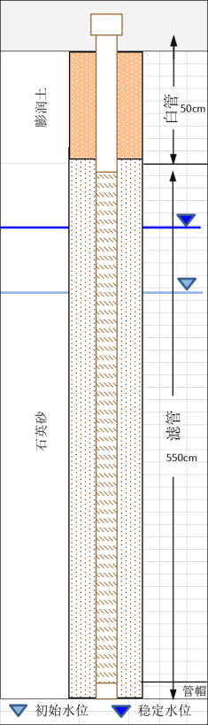
图7.2-1 监测井示意图
地下水监测井成井后，至少稳定24小时后开展成井洗井工作。对监测井开展洗井工作，主要是清除监测井内外地下水中的混浊物，疏通监测井与其周围同一层位含水层之间的水力联系，提高监测区的出水能力。本次使用的监测井为现有长期监测井，无需进行成井洗井。
地下水监测井成井洗井完成后待地下水水位稳定，可以测量监测井井管顶端到稳定地下水位的距离。
地下水监测井成井洗井完成后，至少稳定24小时后开始采集地下水样品。在样品采集前，需进行采样前洗井，本次使用的是贝勒管采样法。
（1）将贝勒管缓慢放入井内，直至完全浸入水体中，之后缓慢、匀速地提出井管；
（2）将贝勒管中的水样倒入水桶，估算洗井水量，直至达到3倍井体积的水量；
（3）现场使用便携式水质测定仪，每间隔5分钟后测定出水水质，直至至少3项检测指标连续三次测定达到稳定标准后可结束洗井；如洗井水量在3~5倍井体积之间，水质未能达到稳定标准，则继续洗井；如洗井水量达到5倍井体积后仍未达到稳定标准，可结束洗井并根据地下水含水层特性、监测井建设过程以及建井材料性状等实际情况判断是否进行样品采集。
表7.2-1 地下水洗井出水水质稳定标准
检测指标 | 稳定标准
pH | ±0.1以内
温度 | ±0.5℃以内
电导率 | ±10%以内
氧化还原电位 | ±10mV以内，或在±10%以内
溶解氧 | ±0.3mg/L以内，或在±10%以内
浊度 | ≤10NTU，或在±10%以内
洗井结束后，使用洗井的同一根贝勒管进行地下水样品的采集。水样采集时，应缓慢、匀速地放入筛管附近位置，待充满水后，将贝勒管缓慢、匀速提出井管，尽量避免触碰管壁。
样品采集一般按照挥发性有机物（VOCs）、半挥发性有机物（SVOCs）、稳定有机物及微生物样品、重金属和普通无机物的顺序采集。同时，应采集不少于不少于地块总样品数10%的地下水平行样。
采样时，所有样品立即转移至实验室提供的样品瓶中，所有样品瓶都贴有标签，并立即放入装有蓝冰的保温箱中送至实验室进行测试分析。

7.3 样品保存、流转与制备
样品采集后应尽快运送实验室分析，并根据监测目的、监测项目和监测方法的要求，在样品中加入保存剂。样品运输过程中应避免日光照射，并置于4℃冷藏箱中保存，气温异常偏高或偏低时还应采取适当保温措施。水样装箱前应将水样容器内外盖盖紧，对装有水样的玻璃磨口瓶应用聚乙烯薄膜覆盖瓶口并用细绳将瓶塞与瓶颈系紧。同一采样点的样品瓶尽量装在同一箱内，与采样记录或样品交接单逐件核对，检查所采样品是否已全部装箱。装箱时应用泡沫塑料或波纹纸板垫底和间隔防震。运输时应有专人运送，防止样品损坏或受沾污。
样品送达实验室后，由样品管理员接收。样品管理员对样品进行符合性检查，包括：样品包装、标识及外观是否完好；对照采样记录单检查样品名称、采样地点、样品数量、形态等是否一致；核对保存剂加入情况；样品是否冷藏，冷藏温度是否满足要求；样品是否有损坏或污染。当样品有异常，或对样品是否适合测试有疑问时，样品管理员应及时向送样人员或采样人员询问，样品管理员应记录有关说明及处理意见，当明确样品有损坏或污染时须重新采样。样品管理员确定样品符合样品交接条件后，进行样品登记，并由双方签字。样品管理员负责保持样品贮存间清洁、通风、无腐蚀的环境，并对贮存环境条件加以维持和监控。样品贮存间应有冷藏、防水、防盗和门禁措施，以保证样品的安全性。样品流转过程中，除样品唯一性标识需转移和样品测试状态需标识外，任何人、任何时候都不得随意更改样品唯一性编号。分析原始记录应记录样品唯一性编号。在实验室测试过程中由测试人员及时做好分样、移样的样品标识转移，并根据测试状态及时作好相应的标记。地下水样品变化快、时效性强，监测后的样品均留样保存意义不大，但对于测试结果异常样品，应按样品保存条件要求保留适当时间。留样样品应有留样标识。

表7.3-1 土壤样品保存方法
序号 | 测试项目 | 容器材质 | 保存条件 | 保存时间
1 | 重金属（镉、铜、铅、镍） | G | ＜4℃ | 180d
2 | 汞 | G | ＜4℃ | 28d
3 | 砷 | G | ＜4℃ | 180d
4 | 六价铬 | G | ＜4℃ | 1d
5 | VOCs | G（棕色） | ＜4℃ | 7d
6 | SVOCs | G（棕色） | ＜4℃ | 10d
表7.3-2 地下水样品保存方法
序号 | 采样  项目 | 容器  材质 | 采样体积  （ml) | 保存剂添加情况 | 保存  时间
1 | 六价铬 | G | 250 | NaOH，pH8～9 | 1d
2 | 铜 | P | 250 | 加HNO₃使其含量达到1% | 14d
3 | 镍 | P | 250 | 加HNO₃使其含量达到1% | 14d
4 | 汞 | P | 250 | 1L水样中加浓HCl 10ml | 14d
5 | 砷 | P | 250 | 1L水样中加浓HCl 10ml | 14d
6 | 铅 | P | 250 | 加HNO₃使其含量达到1% | 14d
7 | 镉 | P | 250 | 加HNO₃使其含量达到1% | 14d
8 | 挥发性有机物 | G棕色顶空瓶 | 40 | 用1+10HCl调至pH≤2，加入0.01g～0.02g抗坏血酸除去余氯 | 14d
9 | 半挥发性有机物 | G（带聚四氟乙烯瓶盖） | 500 | 如水样中有余氯，每1L样品中加入80mg硫代硫酸钠 | 7d
10 | 石油烃 | G带聚四氟乙烯瓶盖的棕色样品瓶 | 500 | 加入HCl至pH＜2 | 3d

8 监测结果分析

8.1 土壤监测结果分析

8.1.1 分析方法
本次土壤样品分析化验由江苏微谱检测技术服务有限公司进行，实验室分析方法见表8.1-1。
表8.1-1 实验室分析方法统计
检测类别 | 分析项目 | 检测依据 | 检测仪器
土壤 | 六价铬 | 土壤和沉积物 六价铬的测定 碱溶液提取-火焰原子吸收分光光度法 HJ 1082-2019 | 多孔加热磁力搅拌器  RT 15  （12100322030001）  火焰原子吸收分光光度计  AA-7020  （12100119070001）  百分位天平  JY20002  （12100720090002）
土壤 | 汞 | 土壤和沉积物 汞、砷、硒、铋、锑的测定 微波消解/原子荧光法 HJ 680-2013 | 原子荧光光度计  BAF-2000  （12100121080001）  微波消解仪  TOPEX  （12100819050006）  万分位天平  ME 204  （12100719040002）
土壤 | 砷 | 土壤和沉积物 汞、砷、硒、铋、锑的测定 微波消解/原子荧光法 HJ 680-2013 | 微波消解仪  TOPEX  （12100819050006）  万分位天平  ME 204  （12100719040002）  原子荧光光度计  AFS-8530  （12100120120001）
土壤 | 铅、铜、锌、镍 | 土壤和沉积物 铜、锌、铅、镍、铬的测定 火焰原子吸收分光光度法 HJ 491-2019 | 火焰原子吸收分光光度计  AA-7020  （12100119070001）  万分位天平  ME 204  （12100719040002）  微控数显电热板  EG35A plus  （12100820110003）
土壤 | 镉 | 土壤质量铅、镉的测定石墨炉原子吸收分光光度法 GB/T 17141-1997 | 万分位天平  ME 204  （12100719040002）  原子吸收分光光度计（火焰+石墨炉）  PinAAcle 900T  （12100119090001）  微控数显电热板  EG35A plus  （12100820110003）
土壤 | 1,1,1,2-四氯乙烷、1,1,1-三氯乙烷、1,1,2,2-四氯乙烷、1,1,2-三氯乙烷、1,1-二氯乙烯、1,1-二氯乙烷、1,2,3-三氯丙烷、1,2-二氯丙烷、1,2-二氯乙烷、1,2-二氯苯、1,4-二氯苯、三氯乙烯、三氯甲烷（氯仿）、乙苯、二氯甲烷、反式-1,2-二氯乙烯、四氯乙烯、四氯化碳、氯乙烯、氯甲烷、氯苯、甲苯、苯、苯乙烯、邻-二甲苯、间,对-二甲苯、顺式-1,2-二氯乙烯 | 土壤和沉积物 挥发性有机物的测定 吹扫捕集/气相色谱-质谱法 HJ 605-2011 | 百分位天平  JY20002  （12100719090004）  气相色谱质谱联用仪  AUTOMX-XYZ+GCMS-2020NX  （12100220090005）
土壤 | 2-氯苯酚、䓛、二苯并[a,h]蒽、硝基苯、苯并[a]芘、苯并[a]蒽、苯并[b]荧蒽、苯并[k]荧蒽、茚并[1,2,3-cd]芘、萘 | 土壤和沉积物 半挥发性有机物的测定 气相色谱-质谱法 HJ 834-2017 | 快速溶剂萃取仪  ASE350  （12100919080002）  百分位天平  JY20002  （12100719050005）  旋转蒸发仪  RE-52A  （12100819050008）  气相色谱质谱联用仪  7890B-5977B  （12100219060002）
土壤 | 石油烃（C₁₀-C₄₀） | 土壤和沉积物 石油烃（C₁₀-C₄₀）的测定 气相色谱法 HJ 1021-2019 | 快速溶剂萃取仪  Flex-HPSE  （12100920080007）  气相色谱仪  GC2030  （12100220090007）  旋转蒸发仪  RE-52A  （12100819050008）  固相萃取装置  BYCQ-12D  （12100920100003）  百分位天平  JY20002  （12100720090001）
土壤 | 苯胺 | 土壤和沉积物 半挥发性有机物的测定 气相色谱-质谱法Q/WP-EE-SZ-LBW-338 | 快速溶剂萃取仪  ASE350  （12100919080002）  百分位天平  JY20002  （12100719050005）  旋转蒸发仪  RE-52A  （12100819050008）  气相色谱质谱联用仪  7890B-5977B  （12100219060002）
土壤 | pH | 土壤 pH值的测定 电位法 HJ 962-2018 | pH计  PB-10  （12100920050004）  百分位天平  JY20002  （12100717020001）
土壤 | 氰化物 | 土壤 氰化物和总氰化物的测定 分光光度法 HJ 745-2015 | 百分位天平  JY20002  （12100721110001）  紫外可见分光光度计  UV-1800PC  （12100117020002）
土壤 | 二噁英类 | 土壤和沉积物 二噁英类的测定 同位素稀释高分辨气相色谱-高分辨质谱法 HJ 77.4-2008 | 高分辨气相色谱-高分辨磁质谱仪-JMS-800D (12100219121001)

8.1.2 各点位监测结果
各土壤样品的检测结果如下：
表8.1-2 土壤中污染物检出情况
检测项目 | 检出限 | 检测结果
检测项目 | 检出限 | DZ1 | DZ1 | DZ1 | DZ1 | A1 | A1 | A1
检测项目 | 检出限 | 0-0.5 | 1.0-1.5 | 2.5-3.0 | 3.5-4.0 | 0-0.5 | 1.0-1.5 | 2.5-3.0
砷(mg/kg) | 0.01 | 5.81 | 7.28 | 5.98 | 4.75 | 6.28 | 6.32 | 7.01
镉(mg/kg) | 0.01 | 0.09 | 0.06 | 0.06 | 0.06 | 0.04 | 0.04 | 0.05
六价铬(mg/kg) | 0.5 | ND | ND | ND | ND | ND | ND | ND
铜(mg/kg) | 1 | 18 | 19 | 30 | 29 | 26 | 25 | 25
铅(mg/kg) | 10 | 48 | 48 | 45 | 39 | 27 | 29 | 28
汞(mg/kg) | 0.002 | 0.044 | 0.053 | 0.019 | 0.03 | 0.01 | 0.03 | 0.013
镍(mg/kg) | 3 | 34 | 31 | 33 | 33 | 24 | 15 | 35
四氯化碳(mg/kg) | 0.0013 | ND | ND | ND | ND | ND | ND | ND
三氯甲烷（氯仿）(mg/kg) | 0.0011 | ND | ND | ND | ND | ND | ND | ND
氯甲烷(mg/kg) | 0.001 | ND | ND | ND | ND | ND | ND | ND
1,1-二氯乙烷(mg/kg) | 0.0012 | ND | ND | ND | ND | ND | ND | ND
1,2-二氯乙烷(mg/kg) | 0.0013 | ND | ND | ND | ND | ND | ND | ND
1,1-二氯乙烯(mg/kg) | 0.001 | ND | ND | ND | ND | ND | ND | ND
顺式-1,2-二氯乙烯(mg/kg) | 0.0013 | ND | ND | ND | ND | ND | ND | ND
反式-1,2-二氯乙烯(mg/kg) | 0.0014 | ND | ND | ND | ND | ND | ND | ND
二氯甲烷(mg/kg) | 0.0015 | ND | ND | ND | ND | ND | ND | ND
1,2-二氯丙烷(mg/kg) | 0.0011 | ND | ND | ND | ND | ND | ND | ND
1,1,1,2-四氯乙烷(mg/kg) | 0.0012 | ND | ND | ND | ND | ND | ND | ND
1,1,2,2-四氯乙烷(mg/kg) | 0.0012 | ND | ND | ND | ND | ND | ND | ND
四氯乙烯(mg/kg) | 0.0014 | ND | ND | ND | ND | ND | ND | ND
1,1,1-三氯乙烷(mg/kg) | 0.0013 | ND | ND | ND | ND | ND | ND | ND
1,1,2-三氯乙烷(mg/kg) | 0.0012 | ND | ND | ND | ND | ND | ND | ND
三氯乙烯(mg/kg) | 0.0012 | ND | ND | ND | ND | ND | ND | ND
1,2,3-三氯丙烷(mg/kg) | 0.0012 | ND | ND | ND | ND | ND | ND | ND
氯乙烯(mg/kg) | 0.001 | ND | ND | ND | ND | ND | ND | ND
苯(mg/kg) | 0.0019 | ND | ND | ND | ND | ND | ND | ND
氯苯(mg/kg) | 0.0012 | ND | ND | ND | ND | ND | ND | ND
1,2-二氯苯(mg/kg) | 0.0015 | ND | ND | ND | ND | ND | ND | ND
1,4-二氯苯(mg/kg) | 0.0015 | ND | ND | ND | ND | ND | ND | ND
乙苯(mg/kg) | 0.0012 | ND | ND | ND | ND | ND | ND | ND
苯乙烯(mg/kg) | 0.0011 | ND | ND | ND | ND | ND | ND | ND
甲苯(mg/kg) | 0.0013 | ND | ND | ND | ND | ND | ND | ND
间,对-二甲苯(mg/kg) | 0.0012 | ND | ND | ND | ND | ND | ND | ND
邻-二甲苯(mg/kg) | 0.0012 | ND | ND | ND | ND | ND | ND | ND
硝基苯(mg/kg) | 0.09 | ND | ND | ND | ND | ND | ND | ND
苯胺(mg/kg) | 0.1 | ND | ND | ND | ND | ND | ND | ND
2-氯苯酚(mg/kg) | 0.06 | ND | ND | ND | ND | ND | ND | ND
苯并[a]蒽(mg/kg) | 0.1 | ND | ND | ND | ND | ND | ND | ND
苯并[a]芘(mg/kg) | 0.1 | ND | ND | ND | ND | ND | ND | ND
苯并[b]荧蒽(mg/kg) | 0.2 | ND | ND | ND | ND | ND | ND | ND
苯并[k]荧蒽(mg/kg) | 0.1 | ND | ND | ND | ND | ND | ND | ND
䓛(mg/kg) | 0.1 | ND | ND | ND | ND | ND | ND | ND
二苯并[a,h]蒽(mg/kg) | 0.1 | ND | ND | ND | ND | ND | ND | ND
茚并[1,2,3-cd]芘(mg/kg) | 0.1 | ND | ND | ND | ND | ND | ND | ND
萘(mg/kg) | 0.09 | ND | ND | ND | ND | ND | ND | ND
石油烃（C₁₀-C₄₀）(mg/kg) | 6 | 7 | 16 | 9 | 7 | 13 | 8 | 6
pH(无量纲) | - | 8.91 | 8.91 | 8.97 | 9.01 | 8.95 | 9.05 | 9.13
锌(mg/kg) | 1 | 84 | 82 | 75 | 75 | - | - | -
氰化物(mg/kg) | 0.1 | ND | ND | ND | ND | - | - | -
二噁英(mg TEQ/kg) | 1 | 1.2E-07 | 1.1E-07 | 1.2E-07 | 1.1E-07 | - | - | -

表8.1-2 土壤中污染物检出情况（续1）
检测项目 | 检出限 | 检测结果
检测项目 | 检出限 | A2 | A2 | A2 | B1 | B1 | B1 | B2
检测项目 | 检出限 | 0-0.5 | 1.0-1.5 | 2.5-3.0 | 0-0.5 | 1.0-1.5 | 2.5-3.0 | 0-0.5
砷(mg/kg) | 0.01 | 5.97 | 5.79 | 5.19 | 5.55 | 4.59 | 6.06 | 6.14
镉(mg/kg) | 0.01 | 0.06 | 0.05 | 0.05 | 0.07 | 0.09 | 0.06 | 0.13
六价铬(mg/kg) | 0.5 | ND | ND | ND | ND | ND | ND | ND
铜(mg/kg) | 1 | 20 | 21 | 38 | 31 | 18 | 18 | 20
铅(mg/kg) | 10 | 21 | 28 | 29 | 26 | 33 | 34 | 38
汞(mg/kg) | 0.002 | 0.034 | 0.028 | 0.015 | 0.013 | 0.017 | 0.031 | 0.043
镍(mg/kg) | 3 | 32 | 30 | 22 | 23 | 21 | 24 | 32
四氯化碳(mg/kg) | 0.0013 | ND | ND | ND | ND | ND | ND | ND
三氯甲烷（氯仿）(mg/kg) | 0.0011 | ND | ND | ND | ND | ND | ND | ND
氯甲烷(mg/kg) | 0.001 | ND | ND | ND | ND | ND | ND | ND
1,1-二氯乙烷(mg/kg) | 0.0012 | ND | ND | ND | ND | ND | ND | ND
1,2-二氯乙烷(mg/kg) | 0.0013 | ND | ND | ND | ND | ND | ND | ND
1,1-二氯乙烯(mg/kg) | 0.001 | ND | ND | ND | ND | ND | ND | ND
顺式-1,2-二氯乙烯(mg/kg) | 0.0013 | ND | ND | ND | ND | ND | ND | ND
反式-1,2-二氯乙烯(mg/kg) | 0.0014 | ND | ND | ND | ND | ND | ND | ND
二氯甲烷(mg/kg) | 0.0015 | ND | ND | ND | ND | ND | ND | ND
1,2-二氯丙烷(mg/kg) | 0.0011 | ND | ND | ND | ND | ND | ND | ND
1,1,1,2-四氯乙烷(mg/kg) | 0.0012 | ND | ND | ND | ND | ND | ND | ND
1,1,2,2-四氯乙烷(mg/kg) | 0.0012 | ND | ND | ND | ND | ND | ND | ND
四氯乙烯(mg/kg) | 0.0014 | ND | ND | ND | ND | ND | ND | ND
1,1,1-三氯乙烷(mg/kg) | 0.0013 | ND | ND | ND | ND | ND | ND | ND
1,1,2-三氯乙烷(mg/kg) | 0.0012 | ND | ND | ND | ND | ND | ND | ND
三氯乙烯(mg/kg) | 0.0012 | ND | ND | ND | ND | ND | ND | ND
1,2,3-三氯丙烷(mg/kg) | 0.0012 | ND | ND | ND | ND | ND | ND | ND
氯乙烯(mg/kg) | 0.001 | ND | ND | ND | ND | ND | ND | ND
苯(mg/kg) | 0.0019 | ND | ND | ND | ND | ND | ND | ND
氯苯(mg/kg) | 0.0012 | ND | ND | ND | ND | ND | ND | ND
1,2-二氯苯(mg/kg) | 0.0015 | ND | ND | ND | ND | ND | ND | ND
1,4-二氯苯(mg/kg) | 0.0015 | ND | ND | ND | ND | ND | ND | ND
乙苯(mg/kg) | 0.0012 | ND | ND | ND | ND | ND | ND | ND
苯乙烯(mg/kg) | 0.0011 | ND | ND | ND | ND | ND | ND | ND
甲苯(mg/kg) | 0.0013 | ND | ND | ND | ND | ND | ND | ND
间,对-二甲苯(mg/kg) | 0.0012 | ND | ND | ND | ND | ND | ND | ND
邻-二甲苯(mg/kg) | 0.0012 | ND | ND | ND | ND | ND | ND | ND
硝基苯(mg/kg) | 0.09 | ND | ND | ND | ND | ND | ND | ND
苯胺(mg/kg) | 0.1 | ND | ND | ND | ND | ND | ND | ND
2-氯苯酚(mg/kg) | 0.06 | ND | ND | ND | ND | ND | ND | ND
苯并[a]蒽(mg/kg) | 0.1 | ND | ND | ND | ND | ND | ND | ND
苯并[a]芘(mg/kg) | 0.1 | ND | ND | ND | ND | ND | ND | ND
苯并[b]荧蒽(mg/kg) | 0.2 | ND | ND | ND | ND | ND | ND | ND
苯并[k]荧蒽(mg/kg) | 0.1 | ND | ND | ND | ND | ND | ND | ND
䓛(mg/kg) | 0.1 | ND | ND | ND | ND | ND | ND | ND
二苯并[a,h]蒽(mg/kg) | 0.1 | ND | ND | ND | ND | ND | ND | ND
茚并[1,2,3-cd]芘(mg/kg) | 0.1 | ND | ND | ND | ND | ND | ND | ND
萘(mg/kg) | 0.09 | ND | ND | ND | ND | ND | ND | ND
石油烃（C₁₀-C₄₀）(mg/kg) | 6 | 7 | 8 | 11 | 12 | 8 | 15 | 8
pH(无量纲) | - | 9.04 | 9.1 | 9.11 | 8.94 | 9.02 | 9 | 8.92
锌(mg/kg) | 1 | 83 | 89 | 69 | - | - | - | -
氰化物(mg/kg) | 0.1 | - | - | - | - | - | - | -
二噁英(mg TEQ/kg) | 1 | - | - | - | - | - | - | -

表8.1-2 土壤中污染物检出情况（续2）
检测项目 | 检出限 | 检测结果
检测项目 | 检出限 | B2 | B2 | C1 | C1 | C1 | C2 | C2
检测项目 | 检出限 | 1.0-1.5 | 2.5-3.0 | 0-0.5 | 1.0-1.5 | 2.5-3.0 | 0-0.5 | 1.0-1.5
砷(mg/kg) | 0.01 | 6.22 | 5.17 | 5.7 | 4.76 | 5.8 | 4.79 | 5.87
镉(mg/kg) | 0.01 | 0.05 | 0.07 | 0.06 | 0.07 | 0.07 | 0.06 | 0.05
六价铬(mg/kg) | 0.5 | ND | ND | ND | ND | ND | ND | ND
铜(mg/kg) | 1 | 31 | 30 | 20 | 21 | 21 | 21 | 18
铅(mg/kg) | 10 | 33 | 40 | 39 | 41 | 44 | 50 | 48
汞(mg/kg) | 0.002 | 0.01 | 0.019 | 0.017 | 0.013 | 0.027 | 0.039 | 0.04
镍(mg/kg) | 3 | 30 | 34 | 33 | 37 | 37 | 16 | 16
四氯化碳(mg/kg) | 0.0013 | ND | ND | ND | ND | ND | ND | ND
三氯甲烷（氯仿）(mg/kg) | 0.0011 | ND | ND | ND | ND | ND | ND | ND
氯甲烷(mg/kg) | 0.001 | ND | ND | ND | ND | ND | ND | ND
1,1-二氯乙烷(mg/kg) | 0.0012 | ND | ND | ND | ND | ND | ND | ND
1,2-二氯乙烷(mg/kg) | 0.0013 | ND | ND | ND | ND | ND | ND | ND
1,1-二氯乙烯(mg/kg) | 0.001 | ND | ND | ND | ND | ND | ND | ND
顺式-1,2-二氯乙烯(mg/kg) | 0.0013 | ND | ND | ND | ND | ND | ND | ND
反式-1,2-二氯乙烯(mg/kg) | 0.0014 | ND | ND | ND | ND | ND | ND | ND
二氯甲烷(mg/kg) | 0.0015 | ND | ND | ND | ND | ND | ND | ND
1,2-二氯丙烷(mg/kg) | 0.0011 | ND | ND | ND | ND | ND | ND | ND
1,1,1,2-四氯乙烷(mg/kg) | 0.0012 | ND | ND | ND | ND | ND | ND | ND
1,1,2,2-四氯乙烷(mg/kg) | 0.0012 | ND | ND | ND | ND | ND | ND | ND
四氯乙烯(mg/kg) | 0.0014 | ND | ND | ND | ND | ND | ND | ND
1,1,1-三氯乙烷(mg/kg) | 0.0013 | ND | ND | ND | ND | ND | ND | ND
1,1,2-三氯乙烷(mg/kg) | 0.0012 | ND | ND | ND | ND | ND | ND | ND
三氯乙烯(mg/kg) | 0.0012 | ND | ND | ND | ND | ND | ND | ND
1,2,3-三氯丙烷(mg/kg) | 0.0012 | ND | ND | ND | ND | ND | ND | ND
氯乙烯(mg/kg) | 0.001 | ND | ND | ND | ND | ND | ND | ND
苯(mg/kg) | 0.0019 | ND | ND | ND | ND | ND | ND | ND
氯苯(mg/kg) | 0.0012 | ND | ND | ND | ND | ND | ND | ND
1,2-二氯苯(mg/kg) | 0.0015 | ND | ND | ND | ND | ND | ND | ND
1,4-二氯苯(mg/kg) | 0.0015 | ND | ND | ND | ND | ND | ND | ND
乙苯(mg/kg) | 0.0012 | ND | ND | ND | ND | ND | ND | ND
苯乙烯(mg/kg) | 0.0011 | ND | ND | ND | ND | ND | ND | ND
甲苯(mg/kg) | 0.0013 | ND | ND | ND | ND | ND | ND | ND
间,对-二甲苯(mg/kg) | 0.0012 | ND | ND | ND | ND | ND | ND | ND
邻-二甲苯(mg/kg) | 0.0012 | ND | ND | ND | ND | ND | ND | ND
硝基苯(mg/kg) | 0.09 | ND | ND | ND | ND | ND | ND | ND
苯胺(mg/kg) | 0.1 | ND | ND | ND | ND | ND | ND | ND
2-氯苯酚(mg/kg) | 0.06 | ND | ND | ND | ND | ND | ND | ND
苯并[a]蒽(mg/kg) | 0.1 | ND | ND | ND | ND | ND | ND | ND
苯并[a]芘(mg/kg) | 0.1 | ND | ND | ND | ND | ND | ND | ND
苯并[b]荧蒽(mg/kg) | 0.2 | ND | ND | ND | ND | ND | ND | ND
苯并[k]荧蒽(mg/kg) | 0.1 | ND | ND | ND | ND | ND | ND | ND
䓛(mg/kg) | 0.1 | ND | ND | ND | ND | ND | ND | ND
二苯并[a,h]蒽(mg/kg) | 0.1 | ND | ND | ND | ND | ND | ND | ND
茚并[1,2,3-cd]芘(mg/kg) | 0.1 | ND | ND | ND | ND | ND | ND | ND
萘(mg/kg) | 0.09 | ND | ND | ND | ND | ND | ND | ND
石油烃（C₁₀-C₄₀）(mg/kg) | 6 | 7 | 22 | 15 | 33 | 50 | 11 | 11
pH(无量纲) | - | 8.99 | 8.98 | 8.76 | 8.34 | 8.36 | 8.74 | 9.02
锌(mg/kg) | 1 | - | - | - | - | - | - | -
氰化物(mg/kg) | 0.1 | - | - | - | - | - | - | -
二噁英(mg TEQ/kg) | 1 | - | - | - | - | - | - | -

表8.1-2 土壤中污染物检出情况（续3）
检测项目 | 检出限 | 检测结果
检测项目 | 检出限 | C2 | D1 | D1 | D1 | D2 | D2 | D2
检测项目 | 检出限 | 2.5-3.0 | 0-0.5 | 1.0-1.5 | 2.5-3.0 | 0-0.5 | 1.0-1.5 | 2.5-3.0
砷(mg/kg) | 0.01 | 6.69 | 5.62 | 5.63 | 5.56 | 5.86 | 6.02 | 7.12
镉(mg/kg) | 0.01 | 0.05 | 0.06 | 0.06 | 0.05 | 0.07 | 0.1 | 0.07
六价铬(mg/kg) | 0.5 | ND | ND | ND | ND | ND | ND | ND
铜(mg/kg) | 1 | 26 | 23 | 24 | 36 | 16 | 30 | 16
铅(mg/kg) | 10 | 44 | 42 | 47 | 42 | 47 | 43 | 55
汞(mg/kg) | 0.002 | 0.017 | 0.011 | 0.033 | 0.025 | 0.021 | 0.012 | 0.009
镍(mg/kg) | 3 | 38 | 33 | 28 | 41 | 40 | 33 | 21
四氯化碳(mg/kg) | 0.0013 | ND | ND | ND | ND | ND | ND | ND
三氯甲烷（氯仿）(mg/kg) | 0.0011 | ND | ND | ND | ND | ND | ND | ND
氯甲烷(mg/kg) | 0.001 | ND | ND | ND | ND | ND | ND | ND
1,1-二氯乙烷(mg/kg) | 0.0012 | ND | ND | ND | ND | ND | ND | ND
1,2-二氯乙烷(mg/kg) | 0.0013 | ND | ND | ND | ND | ND | ND | ND
1,1-二氯乙烯(mg/kg) | 0.001 | ND | ND | ND | ND | ND | ND | ND
顺式-1,2-二氯乙烯(mg/kg) | 0.0013 | ND | ND | ND | ND | ND | ND | ND
反式-1,2-二氯乙烯(mg/kg) | 0.0014 | ND | ND | ND | ND | ND | ND | ND
二氯甲烷(mg/kg) | 0.0015 | ND | ND | ND | ND | ND | ND | ND
1,2-二氯丙烷(mg/kg) | 0.0011 | ND | ND | ND | ND | ND | ND | ND
1,1,1,2-四氯乙烷(mg/kg) | 0.0012 | ND | ND | ND | ND | ND | ND | ND
1,1,2,2-四氯乙烷(mg/kg) | 0.0012 | ND | ND | ND | ND | ND | ND | ND
四氯乙烯(mg/kg) | 0.0014 | ND | ND | ND | ND | ND | ND | ND
1,1,1-三氯乙烷(mg/kg) | 0.0013 | ND | ND | ND | ND | ND | ND | ND
1,1,2-三氯乙烷(mg/kg) | 0.0012 | ND | ND | ND | ND | ND | ND | ND
三氯乙烯(mg/kg) | 0.0012 | ND | ND | ND | ND | ND | ND | ND
1,2,3-三氯丙烷(mg/kg) | 0.0012 | ND | ND | ND | ND | ND | ND | ND
氯乙烯(mg/kg) | 0.001 | ND | ND | ND | ND | ND | ND | ND
苯(mg/kg) | 0.0019 | ND | ND | ND | ND | ND | ND | ND
氯苯(mg/kg) | 0.0012 | ND | ND | ND | ND | ND | ND | ND
1,2-二氯苯(mg/kg) | 0.0015 | ND | ND | ND | ND | ND | ND | ND
1,4-二氯苯(mg/kg) | 0.0015 | ND | ND | ND | ND | ND | ND | ND
乙苯(mg/kg) | 0.0012 | ND | ND | ND | ND | ND | ND | ND
苯乙烯(mg/kg) | 0.0011 | ND | ND | ND | ND | ND | ND | ND
甲苯(mg/kg) | 0.0013 | ND | ND | ND | ND | ND | ND | ND
间,对-二甲苯(mg/kg) | 0.0012 | ND | ND | ND | ND | ND | ND | ND
邻-二甲苯(mg/kg) | 0.0012 | ND | ND | ND | ND | ND | ND | ND
硝基苯(mg/kg) | 0.09 | ND | ND | ND | ND | ND | ND | ND
苯胺(mg/kg) | 0.1 | ND | ND | ND | ND | ND | ND | ND
2-氯苯酚(mg/kg) | 0.06 | ND | ND | ND | ND | ND | ND | ND
苯并[a]蒽(mg/kg) | 0.1 | ND | ND | ND | ND | ND | ND | ND
苯并[a]芘(mg/kg) | 0.1 | ND | ND | ND | ND | ND | ND | ND
苯并[b]荧蒽(mg/kg) | 0.2 | ND | ND | ND | ND | ND | ND | ND
苯并[k]荧蒽(mg/kg) | 0.1 | ND | ND | ND | ND | ND | ND | ND
䓛(mg/kg) | 0.1 | ND | ND | ND | ND | ND | ND | ND
二苯并[a,h]蒽(mg/kg) | 0.1 | ND | ND | ND | ND | ND | ND | ND
茚并[1,2,3-cd]芘(mg/kg) | 0.1 | ND | ND | ND | ND | ND | ND | ND
萘(mg/kg) | 0.09 | ND | ND | ND | ND | ND | ND | ND
石油烃（C₁₀-C₄₀）(mg/kg) | 6 | 7 | 11 | 6 | 6 | 11 | 12 | 6
pH(无量纲) | - | 9.03 | 8.72 | 8.85 | 8.87 | 8.94 | 9.16 | 9.15
锌(mg/kg) | 1 | - | - | - | - | - | - | -
氰化物(mg/kg) | 0.1 | - | - | - | - | - | - | -
二噁英(mg TEQ/kg) | 1 | - | - | - | - | - | - | -

表8.1-2 土壤中污染物检出情况（续4）
检测项目 | 检出限 | 检测结果
检测项目 | 检出限 | E1 | E1 | E1 | E2 | E2 | E2 | B3
检测项目 | 检出限 | 0-0.5 | 1.0-1.5 | 2.5-3.0 | 0-0.5 | 1.0-1.5 | 2.5-3.0 | 0-0.5
砷(mg/kg) | 0.01 | 6.1 | 5.44 | 6.14 | 7.1 | 5.64 | 5.57 | 5.92
镉(mg/kg) | 0.01 | 0.06 | 0.05 | 0.06 | 0.07 | 0.06 | 0.06 | 0.06
六价铬(mg/kg) | 0.5 | ND | ND | ND | ND | ND | ND | ND
铜(mg/kg) | 1 | 19 | 20 | 31 | 32 | 29 | 19 | 21
铅(mg/kg) | 10 | 58 | 51 | 51 | 49 | 50 | 53 | 52
汞(mg/kg) | 0.002 | 0.016 | 0.032 | 0.067 | 0.073 | 0.024 | 0.014 | 0.022
镍(mg/kg) | 3 | 40 | 29 | 35 | 28 | 39 | 33 | 39
四氯化碳(mg/kg) | 0.0013 | ND | ND | ND | ND | ND | ND | ND
三氯甲烷（氯仿）(mg/kg) | 0.0011 | ND | ND | ND | ND | ND | ND | ND
氯甲烷(mg/kg) | 0.001 | ND | ND | ND | ND | ND | ND | ND
1,1-二氯乙烷(mg/kg) | 0.0012 | ND | ND | ND | ND | ND | ND | ND
1,2-二氯乙烷(mg/kg) | 0.0013 | ND | ND | ND | ND | ND | ND | ND
1,1-二氯乙烯(mg/kg) | 0.001 | ND | ND | ND | ND | ND | ND | ND
顺式-1,2-二氯乙烯(mg/kg) | 0.0013 | ND | ND | ND | ND | ND | ND | ND
反式-1,2-二氯乙烯(mg/kg) | 0.0014 | ND | ND | ND | ND | ND | ND | ND
二氯甲烷(mg/kg) | 0.0015 | ND | ND | ND | ND | ND | ND | ND
1,2-二氯丙烷(mg/kg) | 0.0011 | ND | ND | ND | ND | ND | ND | ND
1,1,1,2-四氯乙烷(mg/kg) | 0.0012 | ND | ND | ND | ND | ND | ND | ND
1,1,2,2-四氯乙烷(mg/kg) | 0.0012 | ND | ND | ND | ND | ND | ND | ND
四氯乙烯(mg/kg) | 0.0014 | ND | ND | ND | ND | ND | ND | ND
1,1,1-三氯乙烷(mg/kg) | 0.0013 | ND | ND | ND | ND | ND | ND | ND
1,1,2-三氯乙烷(mg/kg) | 0.0012 | ND | ND | ND | ND | ND | ND | ND
三氯乙烯(mg/kg) | 0.0012 | ND | ND | ND | ND | ND | ND | ND
1,2,3-三氯丙烷(mg/kg) | 0.0012 | ND | ND | ND | ND | ND | ND | ND
氯乙烯(mg/kg) | 0.001 | ND | ND | ND | ND | ND | ND | ND
苯(mg/kg) | 0.0019 | ND | ND | ND | ND | ND | ND | ND
氯苯(mg/kg) | 0.0012 | ND | ND | ND | ND | ND | ND | ND
1,2-二氯苯(mg/kg) | 0.0015 | ND | ND | ND | ND | ND | ND | ND
1,4-二氯苯(mg/kg) | 0.0015 | ND | ND | ND | ND | ND | ND | ND
乙苯(mg/kg) | 0.0012 | ND | ND | ND | ND | ND | ND | ND
苯乙烯(mg/kg) | 0.0011 | ND | ND | ND | ND | ND | ND | ND
甲苯(mg/kg) | 0.0013 | ND | ND | ND | ND | ND | ND | ND
间,对-二甲苯(mg/kg) | 0.0012 | ND | ND | ND | ND | ND | ND | ND
邻-二甲苯(mg/kg) | 0.0012 | ND | ND | ND | ND | ND | ND | ND
硝基苯(mg/kg) | 0.09 | ND | ND | ND | ND | ND | ND | ND
苯胺(mg/kg) | 0.1 | ND | ND | ND | ND | ND | ND | ND
2-氯苯酚(mg/kg) | 0.06 | ND | ND | ND | ND | ND | ND | ND
苯并[a]蒽(mg/kg) | 0.1 | ND | ND | ND | ND | ND | ND | ND
苯并[a]芘(mg/kg) | 0.1 | ND | ND | ND | ND | ND | ND | ND
苯并[b]荧蒽(mg/kg) | 0.2 | ND | ND | ND | ND | ND | ND | ND
苯并[k]荧蒽(mg/kg) | 0.1 | ND | ND | ND | ND | ND | ND | ND
䓛(mg/kg) | 0.1 | ND | ND | ND | ND | ND | ND | ND
二苯并[a,h]蒽(mg/kg) | 0.1 | ND | ND | ND | ND | ND | ND | ND
茚并[1,2,3-cd]芘(mg/kg) | 0.1 | ND | ND | ND | ND | ND | ND | ND
萘(mg/kg) | 0.09 | ND | ND | ND | ND | ND | ND | ND
石油烃（C₁₀-C₄₀）(mg/kg) | 6 | 7 | 13 | 9 | 10 | 10 | 8 | 7
pH(无量纲) | - | 8.96 | 8.82 | 8.87 | 8.91 | 8.9 | 8.87 | 9.07
锌(mg/kg) | 1 | - | - | - | - | - | - | -
氰化物(mg/kg) | 0.1 | ND | ND | ND | - | - | - | -
二噁英(mg TEQ/kg) | 1 | - | - | - | - | - | - | -

表8.1-2 土壤中污染物检出情况（续5）
检测项目 | 检出限 | 检测结果
检测项目 | 检出限 | F1 | F2 | H1 | H2 | H4 | J1 | H3
检测项目 | 检出限 | 0-0.5 | 0-0.5 | 0-0.5 | 0-0.5 | 0-0.5 | 0-0.5 | 0-0.5
砷(mg/kg) | 0.01 | 6.3 | 6.83 | 6.97 | 5.98 | 5.36 | 5.4 | 4.52
镉(mg/kg) | 0.01 | 0.05 | 0.06 | 0.06 | 0.05 | 0.06 | 0.14 | 0.05
六价铬(mg/kg) | 0.5 | ND | ND | ND | ND | ND | ND | ND
铜(mg/kg) | 1 | 22 | 24 | 23 | 24 | 19 | 20 | 36
铅(mg/kg) | 10 | 53 | 51 | 50 | 44 | 44 | 54 | 50
汞(mg/kg) | 0.002 | 0.013 | 0.013 | 0.029 | 0.009 | 0.016 | 0.02 | 0.012
镍(mg/kg) | 3 | 46 | 24 | 34 | 34 | 25 | 33 | 30
四氯化碳(mg/kg) | 0.0013 | ND | ND | ND | ND | ND | ND | ND
三氯甲烷（氯仿）(mg/kg) | 0.0011 | ND | ND | ND | ND | ND | ND | ND
氯甲烷(mg/kg) | 0.001 | ND | ND | ND | ND | ND | ND | ND
1,1-二氯乙烷(mg/kg) | 0.0012 | ND | ND | ND | ND | ND | ND | ND
1,2-二氯乙烷(mg/kg) | 0.0013 | ND | ND | ND | ND | ND | ND | ND
1,1-二氯乙烯(mg/kg) | 0.001 | ND | ND | ND | ND | ND | ND | ND
顺式-1,2-二氯乙烯(mg/kg) | 0.0013 | ND | ND | ND | ND | ND | ND | ND
反式-1,2-二氯乙烯(mg/kg) | 0.0014 | ND | ND | ND | ND | ND | ND | ND
二氯甲烷(mg/kg) | 0.0015 | ND | ND | ND | ND | ND | ND | ND
1,2-二氯丙烷(mg/kg) | 0.0011 | ND | ND | ND | ND | ND | ND | ND
1,1,1,2-四氯乙烷(mg/kg) | 0.0012 | ND | ND | ND | ND | ND | ND | ND
1,1,2,2-四氯乙烷(mg/kg) | 0.0012 | ND | ND | ND | ND | ND | ND | ND
四氯乙烯(mg/kg) | 0.0014 | ND | ND | ND | ND | ND | ND | ND
1,1,1-三氯乙烷(mg/kg) | 0.0013 | ND | ND | ND | ND | ND | ND | ND
1,1,2-三氯乙烷(mg/kg) | 0.0012 | ND | ND | ND | ND | ND | ND | ND
三氯乙烯(mg/kg) | 0.0012 | ND | ND | ND | ND | ND | ND | ND
1,2,3-三氯丙烷(mg/kg) | 0.0012 | ND | ND | ND | ND | ND | ND | ND
氯乙烯(mg/kg) | 0.001 | ND | ND | ND | ND | ND | ND | ND
苯(mg/kg) | 0.0019 | ND | ND | ND | ND | ND | ND | ND
氯苯(mg/kg) | 0.0012 | ND | ND | ND | ND | ND | ND | ND
1,2-二氯苯(mg/kg) | 0.0015 | ND | ND | ND | ND | ND | ND | ND
1,4-二氯苯(mg/kg) | 0.0015 | ND | ND | ND | ND | ND | ND | ND
乙苯(mg/kg) | 0.0012 | ND | ND | ND | ND | ND | ND | ND
苯乙烯(mg/kg) | 0.0011 | ND | ND | ND | ND | ND | ND | ND
甲苯(mg/kg) | 0.0013 | ND | ND | ND | ND | ND | ND | ND
间,对-二甲苯(mg/kg) | 0.0012 | ND | ND | ND | ND | ND | ND | ND
邻-二甲苯(mg/kg) | 0.0012 | ND | ND | ND | ND | ND | ND | ND
硝基苯(mg/kg) | 0.09 | ND | ND | ND | ND | ND | ND | ND
苯胺(mg/kg) | 0.1 | ND | ND | ND | ND | ND | ND | ND
2-氯苯酚(mg/kg) | 0.06 | ND | ND | ND | ND | ND | ND | ND
苯并[a]蒽(mg/kg) | 0.1 | ND | ND | ND | ND | ND | ND | ND
苯并[a]芘(mg/kg) | 0.1 | ND | ND | ND | ND | ND | ND | ND
苯并[b]荧蒽(mg/kg) | 0.2 | ND | ND | ND | ND | ND | ND | ND
苯并[k]荧蒽(mg/kg) | 0.1 | ND | ND | ND | ND | ND | ND | ND
䓛(mg/kg) | 0.1 | ND | ND | ND | ND | ND | ND | ND
二苯并[a,h]蒽(mg/kg) | 0.1 | ND | ND | ND | ND | ND | ND | ND
茚并[1,2,3-cd]芘(mg/kg) | 0.1 | ND | ND | ND | ND | ND | ND | ND
萘(mg/kg) | 0.09 | ND | ND | ND | ND | ND | ND | ND
石油烃（C₁₀-C₄₀）(mg/kg) | 6 | 6 | 7 | 11 | 7 | 9 | 8 | 8
pH(无量纲) | - | 9 | 9.02 | 9.1 | 8.92 | 8.78 | 8.81 | 9
锌(mg/kg) | 1 | - | - | - | - | - | - | -
氰化物(mg/kg) | 0.1 | - | - | - | - | - | - | ND
二噁英(mg TEQ/kg) | 1 | - | - | - | 3.4E-07 | 6E-07 | - | -

表8.1-2 土壤中污染物检出情况（续6）
检测项目 | 检出限 | 检测结果
检测项目 | 检出限 | H3 | H3 | H3
检测项目 | 检出限 | 1.0-1.5 | 2.5-3.0 | 3.5-4.0
砷(mg/kg) | 0.01 | 6.19 | 5.97 | 6.31
镉(mg/kg) | 0.01 | 0.12 | 0.06 | 0.06
六价铬(mg/kg) | 0.5 | ND | ND | ND
铜(mg/kg) | 1 | 16 | 28 | 16
铅(mg/kg) | 10 | 47 | 52 | 50
汞(mg/kg) | 0.002 | 0.06 | 0.03 | 0.019
镍(mg/kg) | 3 | 24 | 38 | 24
四氯化碳(mg/kg) | 0.0013 | ND | ND | ND
三氯甲烷（氯仿）(mg/kg) | 0.0011 | ND | ND | ND
氯甲烷(mg/kg) | 0.001 | ND | ND | ND
1,1-二氯乙烷(mg/kg) | 0.0012 | ND | ND | ND
1,2-二氯乙烷(mg/kg) | 0.0013 | ND | ND | ND
1,1-二氯乙烯(mg/kg) | 0.001 | ND | ND | ND
顺式-1,2-二氯乙烯(mg/kg) | 0.0013 | ND | ND | ND
反式-1,2-二氯乙烯(mg/kg) | 0.0014 | ND | ND | ND
二氯甲烷(mg/kg) | 0.0015 | ND | ND | ND
1,2-二氯丙烷(mg/kg) | 0.0011 | ND | ND | ND
1,1,1,2-四氯乙烷(mg/kg) | 0.0012 | ND | ND | ND
1,1,2,2-四氯乙烷(mg/kg) | 0.0012 | ND | ND | ND
四氯乙烯(mg/kg) | 0.0014 | ND | ND | ND
1,1,1-三氯乙烷(mg/kg) | 0.0013 | ND | ND | ND
1,1,2-三氯乙烷(mg/kg) | 0.0012 | ND | ND | ND
三氯乙烯(mg/kg) | 0.0012 | ND | ND | ND
1,2,3-三氯丙烷(mg/kg) | 0.0012 | ND | ND | ND
氯乙烯(mg/kg) | 0.001 | ND | ND | ND
苯(mg/kg) | 0.0019 | ND | ND | ND
氯苯(mg/kg) | 0.0012 | ND | ND | ND
1,2-二氯苯(mg/kg) | 0.0015 | ND | ND | ND
1,4-二氯苯(mg/kg) | 0.0015 | ND | ND | ND
乙苯(mg/kg) | 0.0012 | ND | ND | ND
苯乙烯(mg/kg) | 0.0011 | ND | ND | ND
甲苯(mg/kg) | 0.0013 | ND | ND | ND
间,对-二甲苯(mg/kg) | 0.0012 | ND | ND | ND
邻-二甲苯(mg/kg) | 0.0012 | ND | ND | ND
硝基苯(mg/kg) | 0.09 | ND | ND | ND
苯胺(mg/kg) | 0.1 | ND | ND | ND
2-氯苯酚(mg/kg) | 0.06 | ND | ND | ND
苯并[a]蒽(mg/kg) | 0.1 | ND | ND | ND
苯并[a]芘(mg/kg) | 0.1 | ND | ND | ND
苯并[b]荧蒽(mg/kg) | 0.2 | ND | ND | ND
苯并[k]荧蒽(mg/kg) | 0.1 | ND | ND | ND
䓛(mg/kg) | 0.1 | ND | ND | ND
二苯并[a,h]蒽(mg/kg) | 0.1 | ND | ND | ND
茚并[1,2,3-cd]芘(mg/kg) | 0.1 | ND | ND | ND
萘(mg/kg) | 0.09 | ND | ND | ND
石油烃（C₁₀-C₄₀）(mg/kg) | 6 | 14 | 11 | 6
pH(无量纲) | - | 8.87 | 9.02 | 8.99
锌(mg/kg) | 1 | - | - | -
氰化物(mg/kg) | 0.1 | ND | ND | ND
二噁英(mg TEQ/kg) | 1 | - | - | -

8.1.3 监测结果分析
对所有样品的实验室检测结果进行统计，将有检出的点位及污染物列出，所有样品的实验室检测结果见附件。
根据检测结果，厂区内土壤pH在8.34至9.16之间。土壤中重金属、无机物中总砷、镉、铜、铅、总汞、镍有检出，检出因子的检出率均为100%；土壤样品中挥发性有机物均未检出，半挥发性有机物均未检出，其余也未检出；特征因子锌和二噁英有检出，其他特征因子无检出。具体详见下表：

表8.1-3 土壤检出结果分析表
检测项目 |  | 砷 | 镉 | 铜 | 铅 | 汞 | 镍 | 石油烃 | pH | 锌 | 二噁英
单位 |  | mg/kg | mg/kg | mg/kg | mg/kg | mg/kg | mg/kg | mg/kg | 无量纲 | mg/kg | mg TEQ/kg
检出限 |  | 0.01 | 0.01 | 1 | 10 | 0.002 | 3 | 6 | - | 1 | -
点位 | 深度 | 检测结果
DZ1 | 0-0.5 | 5.81 | 0.09 | 18 | 48 | 0.044 | 34 | 7 | 8.91 | 84 | 1.2E-07
DZ1 | 1.0-1.5 | 7.28 | 0.06 | 19 | 48 | 0.053 | 31 | 16 | 8.91 | 82 | 1.1E-07
DZ1 | 2.5-3.0 | 5.98 | 0.06 | 30 | 45 | 0.019 | 33 | 9 | 8.97 | 75 | 1.2E-07
DZ1 | 3.5-4.0 | 4.75 | 0.06 | 29 | 39 | 0.03 | 33 | 7 | 9.01 | 75 | 1.1E-07
A1 | 0-0.5 | 6.28 | 0.04 | 26 | 27 | 0.01 | 24 | 13 | 8.95 | - | -
A1 | 1.0-1.5 | 6.32 | 0.04 | 25 | 29 | 0.03 | 15 | 8 | 9.05 | - | -
A1 | 2.5-3.0 | 7.01 | 0.05 | 25 | 28 | 0.013 | 35 | 6 | 9.13 | - | -
A2 | 0-0.5 | 5.97 | 0.06 | 20 | 21 | 0.034 | 32 | 7 | 9.04 | 83 | -
A2 | 1.0-1.5 | 5.79 | 0.05 | 21 | 28 | 0.028 | 30 | 8 | 9.1 | 89 | -
A2 | 2.5-3.0 | 5.19 | 0.05 | 38 | 29 | 0.015 | 22 | 11 | 9.11 | 69 | -
B1 | 0-0.5 | 5.55 | 0.07 | 31 | 26 | 0.013 | 23 | 12 | 8.94 | - | -
B1 | 1.0-1.5 | 4.59 | 0.09 | 18 | 33 | 0.017 | 21 | 8 | 9.02 | - | -
B1 | 2.5-3.0 | 6.06 | 0.06 | 18 | 34 | 0.031 | 24 | 15 | 9 | - | -
B2 | 0-0.5 | 6.14 | 0.13 | 20 | 38 | 0.043 | 32 | 8 | 8.92 | - | -
B2 | 1.0-1.5 | 6.22 | 0.05 | 31 | 33 | 0.01 | 30 | 7 | 8.99 | - | -
B2 | 2.5-3.0 | 5.17 | 0.07 | 30 | 40 | 0.019 | 34 | 22 | 8.98 | - | -
C1 | 0-0.5 | 5.7 | 0.06 | 20 | 39 | 0.017 | 33 | 15 | 8.76 | - | -
C1 | 1.0-1.5 | 4.76 | 0.07 | 21 | 41 | 0.013 | 37 | 33 | 8.34 | - | -
C1 | 2.5-3.0 | 5.8 | 0.07 | 21 | 44 | 0.027 | 37 | 50 | 8.36 | - | -
C2 | 0-0.5 | 4.79 | 0.06 | 21 | 50 | 0.039 | 16 | 11 | 8.74 | - | -
C2 | 1.0-1.5 | 5.87 | 0.05 | 18 | 48 | 0.04 | 16 | 11 | 9.02 | - | -
C2 | 2.5-3.0 | 6.69 | 0.05 | 26 | 44 | 0.017 | 38 | 7 | 9.03 | - | -
D1 | 0-0.5 | 5.62 | 0.06 | 23 | 42 | 0.011 | 33 | 11 | 8.72 | - | -
D1 | 1.0-1.5 | 5.63 | 0.06 | 24 | 47 | 0.033 | 28 | 6 | 8.85 | - | -
D1 | 2.5-3.0 | 5.56 | 0.05 | 36 | 42 | 0.025 | 41 | 6 | 8.87 | - | -
D2 | 0-0.5 | 5.86 | 0.07 | 16 | 47 | 0.021 | 40 | 11 | 8.94 | - | -
D2 | 1.0-1.5 | 6.02 | 0.1 | 30 | 43 | 0.012 | 33 | 12 | 9.16 | - | -
D2 | 2.5-3.0 | 7.12 | 0.07 | 16 | 55 | 0.009 | 21 | 6 | 9.15 | - | -
E1 | 0-0.5 | 6.1 | 0.06 | 19 | 58 | 0.016 | 40 | 7 | 8.96 | - | -
E1 | 1.0-1.5 | 5.44 | 0.05 | 20 | 51 | 0.032 | 29 | 13 | 8.82 | - | -
E1 | 2.5-3.0 | 6.14 | 0.06 | 31 | 51 | 0.067 | 35 | 9 | 8.87 | - | -
E2 | 0-0.5 | 7.1 | 0.07 | 32 | 49 | 0.073 | 28 | 10 | 8.91 | - | -
E2 | 1.0-1.5 | 5.64 | 0.06 | 29 | 50 | 0.024 | 39 | 10 | 8.9 | - | -
E2 | 2.5-3.0 | 5.57 | 0.06 | 19 | 53 | 0.014 | 33 | 8 | 8.87 | - | -
B3 | 0-0.5 | 5.92 | 0.06 | 21 | 52 | 0.022 | 39 | 7 | 9.07 | - | -
F1 | 0-0.5 | 6.3 | 0.05 | 22 | 53 | 0.013 | 46 | 6 | 9 | - | -
F2 | 0-0.5 | 6.83 | 0.06 | 24 | 51 | 0.013 | 24 | 7 | 9.02 | - | -
H1 | 0-0.5 | 6.97 | 0.06 | 23 | 50 | 0.029 | 34 | 11 | 9.1 | - | -
H2 | 0-0.5 | 5.98 | 0.05 | 24 | 44 | 0.009 | 34 | 7 | 8.92 | - | 3.4E-07
H4 | 0-0.5 | 5.36 | 0.06 | 19 | 44 | 0.016 | 25 | 9 | 8.78 | - | 6.E-07
J1 | 0-0.5 | 5.4 | 0.14 | 20 | 54 | 0.02 | 33 | 8 | 8.81 | - | -
H3 | 0-0.5 | 4.52 | 0.05 | 36 | 50 | 0.012 | 30 | 8 | 9 | - | -
H3 | 1.0-1.5 | 6.19 | 0.12 | 16 | 47 | 0.06 | 24 | 14 | 8.87 | - | -
H3 | 2.5-3.0 | 5.97 | 0.06 | 28 | 52 | 0.03 | 38 | 11 | 9.02 | - | -
H3 | 3.5-4.0 | 6.31 | 0.06 | 16 | 50 | 0.019 | 24 | 6 | 8.99 | - | -
最小值 |  | 4.52 | 0.04 | 16 | 21 | 0.009 | 15 | 6 | 8.34 | 69 | 1.1E-07
最大值 |  | 7.28 | 0.14 | 38 | 58 | 0.073 | 46 | 50 | 9.16 | 89 | 6E-07
GB36600-2018控标准（试行）筛选值第二类用地 |  | ≤60 | ≤65 | ≤18000 | ≤800 | ≤38 | ≤900 | ≤4500 | / |  | 4E-05
河北地标（DB13/T5216-2020）中第二类用地筛选值 |  |  |  |  |  |  |  |  |  | 10000
通过本次土壤监测结果分析可知，各土壤监测点位的检出结果均满足《土壤环境质量 建设用地土壤污染风险管控标准（试行）》（GB 36600-2018）第二类筛选值和河北省地方标准《建设用地土壤污染风险筛选值》（DB13/T5216-2020）中第二类用地筛选值。

8.2 地下水监测结果分析

8.2.1 分析方法
本次地下水样品分析化验由南通化学环境监测站有限公司和江苏微谱检测技术服务有限公司进行，实验室分析方法见表8.2-1。
表8.2-1 实验室分析方法统计
检测类别 | 检测项目 | 检测方法 | 仪器名称
地下水（化学环境监测站有限公司承担） | pH | 水质 pH值的测定 电极法（HJ 1147-2020） | 便携式pH计
地下水（化学环境监测站有限公司承担） | 钙和镁总量 | 水质 钙和镁总量的测定 EDTA滴定法（GB/T 7477-1987） | /
地下水（化学环境监测站有限公司承担） | 硫酸盐 | 水质 无机阴离子（Fˉ、Clˉ、NO₂ˉ、Brˉ、NO₃ˉ、PO₄³ˉ、SO₃²ˉ、SO₄²ˉ）的测定 离子色谱法（ HJ 84-2016） | 离子色谱仪
地下水（化学环境监测站有限公司承担） | 氯化物 | 水质 无机阴离子（Fˉ、Clˉ、NO₂ˉ、Brˉ、NO₃ˉ、PO₄³ˉ、SO₃²ˉ、SO₄²ˉ）的测定 离子色谱法（ HJ 84-2016） | 离子色谱仪
地下水（化学环境监测站有限公司承担） | 亚硝酸盐 | 水质 无机阴离子（Fˉ、Clˉ、NO₂ˉ、Brˉ、NO₃ˉ、PO₄³ˉ、SO₃²ˉ、SO₄²ˉ）的测定 离子色谱法（ HJ 84-2016） | 离子色谱仪
地下水（化学环境监测站有限公司承担） | 硝酸盐 | 水质 无机阴离子（Fˉ、Clˉ、NO₂ˉ、Brˉ、NO₃ˉ、PO₄³ˉ、SO₃²ˉ、SO₄²ˉ）的测定 离子色谱法（ HJ 84-2016） | 离子色谱仪
地下水（化学环境监测站有限公司承担） | 铁 | 水质 铁、锰的测定 火焰原子吸收分光光度法（GB/T 11911-1989） | 原子吸收分光光度计
地下水（化学环境监测站有限公司承担） | 锰 | 水质 铁、锰的测定 火焰原子吸收分光光度法（GB/T 11911-1989） | 原子吸收分光光度计
地下水（化学环境监测站有限公司承担） | 铜 | 水质 铜、锌、铅、镉的测定 原子吸收分光光度法（GB/T 7475-1987）第一部分 直接法 | 原子吸收分光光度计
地下水（化学环境监测站有限公司承担） | 锌 | 水质 铜、锌、铅、镉的测定 原子吸收分光光度法（GB/T 7475-1987） | 原子吸收分光光度计
地下水（化学环境监测站有限公司承担） | 铅 | 水质 铜、锌、铅、镉的测定 原子吸收分光光度法（GB/T 7475-1987）第一部分 直接法 | 原子吸收分光光度计
地下水（化学环境监测站有限公司承担） | 镉 | 水质 铜、锌、铅、镉的测定 原子吸收分光光度法（ GB/T 7475-1987）第一部分 直接法 | 原子吸收分光光度计
地下水（化学环境监测站有限公司承担） | 汞 | 水质 汞、砷、硒、铋和锑的测定 原子荧光法（HJ 694-2014） | 原子荧光分光光度计
地下水（化学环境监测站有限公司承担） | 六价铬 | 水质 六价铬的测定 二苯碳酰二肼分光光度法（GB/T 7467-1987） | 紫外可见分光光度计
地下水（化学环境监测站有限公司承担） | 挥发酚 | 水质 挥发酚的测定 4-氨基安替比林分光光度法（HJ 503-2009） | 紫外可见分光光度计
地下水（化学环境监测站有限公司承担） | 阴离子表面活性剂 | 水质 阴离子表面活性剂的测定 亚甲蓝分光光度法（GB/T 7494-1987） | 紫外可见分光光度计
地下水（化学环境监测站有限公司承担） | 氨氮 | 水质 氨氮的测定 纳氏试剂分光光度法（HJ 535-2009） | 紫外可见分光光度计
地下水（化学环境监测站有限公司承担） | 硫化物 | 水质 硫化物的测定 亚甲基蓝分光光度法（HJ 1226-2021） | 紫外可见分光光度计
地下水（化学环境监测站有限公司承担） | 三氯甲烷 | 水质 挥发性卤代烃的测定 顶空气相色谱法(HJ 620-2011) | 气相色谱仪
地下水（化学环境监测站有限公司承担） | 四氯化碳 | 水质 挥发性卤代烃的测定 顶空气相色谱法(HJ 620-2011) | 气相色谱仪
地下水（化学环境监测站有限公司承担） | 二氯甲烷 | 水质 挥发性卤代烃的测定 顶空气相色谱法(HJ 620-2011) | 气相色谱仪
地下水（化学环境监测站有限公司承担） | 苯 | 水质 苯系物的测定 顶空/气相色谱法 （HJ 1067-2019） | 气相色谱仪
地下水（化学环境监测站有限公司承担） | 甲苯 | 水质 苯系物的测定 顶空/气相色谱法 （HJ 1067-2019） | 气相色谱仪
地下水（化学环境监测站有限公司承担） | 二甲苯 | 水质 苯系物的测定 顶空/气相色谱法 （HJ 1067-2019） | 气相色谱仪
地下水（化学环境监测站有限公司承担） | 高锰酸盐指数 | 水质 高锰酸盐指数的测定（GB/T 11892-1989） | /
地下水（化学环境监测站有限公司承担） | 硒 | 水质 汞、砷、硒、铋和锑的测定 原子荧光法（HJ 694-2014） | 原子荧光分光光度计
地下水（化学环境监测站有限公司承担） | 总氰化物 | 水质 氰化物的测定 容量法和分光光度法(HJ 484-2009) 异烟酸-吡唑啉酮分光光度法 | 紫外可见分光光度计
地下水（化学环境监测站有限公司承担） | 氟化物 | 水质 氟化物的测定 离子选择电极法（GB/T 7484-1987） | 离子计
地下水（化学环境监测站有限公司承担） | 碘化物 | 水质 碘化物的测定 离子色谱法（HJ 778-2015） | 离子色谱仪
地下水（化学环境监测站有限公司承担） | 铝 | 《水和废水监测分析方法》（第四版增补版）国家环境保护总局（2002年）3.4.2.2 间接火焰原子吸收法 | 原子吸收分光光度计
地下水（化学环境监测站有限公司承担） | 钠 | 水质 钾和钠的测定 火焰原子吸收分光光度法（GB/T 11904-1989） | 原子吸收分光光度计
地下水（化学环境监测站有限公司承担） | 砷 | 水质 汞、砷、硒、铋和锑的测定 原子荧光法（HJ 694-2014） | 原子荧光分光光度计
地下水（化学环境监测站有限公司承担） | 1,2-二氯苯 | 水质 氯苯类化合物的测定 气相色谱法（HJ 621-2011） | 气相色谱仪
地下水（江苏微谱检测技术服务有限公司承担） | 色度 | 水质 色度的测定 GB/T 11903-1989（铂钴比色法） | 水质多参数仪
地下水（江苏微谱检测技术服务有限公司承担） | 浊度 | 水质 浊度的测定 浊度计法 HJ 1075-2019 | 浊度计
地下水（江苏微谱检测技术服务有限公司承担） | 溶解性固体总量 | 地下水质分析方法 第9部分：溶解性固体总量的测定 重量法DZ/T 0064.9-2021 | 万分位天平
地下水（江苏微谱检测技术服务有限公司承担） | 可萃取性石油烃(C₁₀-C₄₀) | 水质 可萃取性石油烃（C₁₀-C₄₀）的测定 气相色谱法 HJ 894-2017 | 气相色谱仪
地下水（江苏微谱检测技术服务有限公司承担） | 肉眼可见物 | 生活饮用水标准检验方法 第4部分：感官性状和物理指标 GB/T 5750.4-2023 7 肉眼可见物 7.1直接观察法 | /
地下水（江苏微谱检测技术服务有限公司承担） | 臭和味 | 生活饮用水标准检验方法 第4部分：感官性状和物理指标 GB/T 5750.4-2023 6 臭和味 6.1嗅气和尝味法 | /

8.2.2 各点位监测结果
各地下水样品的检测结果如下：
表8.2-2 检测数据统计表
检测项目 | 单位 | 检出限 | 检测结果
检测项目 | 单位 | 检出限 | DZW1 | DZW1 | W1 | W1 | W2 | W2
检测项目 | 单位 | 检出限 | 丰水期 | 枯水期 | 丰水期 | 枯水期 | 丰水期 | 枯水期
pH | 无量纲 | 无量纲 | 6.9 | 7.1 | 7 | 7.2 | 7.1 | 7.2
钙和镁总量 | mg/L | 5 | 138 | 164 | 212 | 284 | 92 | 258
硫酸盐 | mg/L | 0.046 | 53.6 | 57.6 | 37.1 | 56.2 | 13.5 | 52.2
氯化物 | mg/L | 0.007 | 33.8 | 259 | 117.5 | 51.7 | 11.3 | 35.4
亚硝酸盐 | mg/L | 0.016 | ND | ND | ND | ND | 0.46 | ND
硝酸盐 | mg/L | 0.016 | 5.25 | 4.05 | 2.51 | 3.61 | 4.06 | 3.24
铁 | mg/L | 0.03 | ND | ND | ND | ND | ND | ND
锰 | mg/L | 0.01 | ND | ND | ND | ND | ND | ND
铜 | mg/L | 0.01 | ND | ND | ND | ND | ND | ND
锌 | mg/L | 0.01 | 0.02 | ND | ND | ND | ND | ND
铅 | mg/L | 0.01 | ND | ND | ND | ND | ND | ND
镉 | mg/L | 0.005 | ND | ND | ND | ND | ND | ND
汞 | mg/L | 0.00004 | ND | ND | ND | ND | ND | ND
六价铬 | mg/L | 0.004 | ND | ND | ND | ND | ND | ND
挥发酚 | mg/L | 0.0003 | ND | 0.0024 | ND | 0.005 | ND | 0.0035
阴离子表面活性剂 | mg/L | 0.05 | 0.272 | 0.227 | 0.138 | 0.238 | 0.21 | 0.251
氨氮 | mg/L | 0.025 | 0.527 | 0.197 | 0.555 | 0.068 | 0.738 | 0.032
硫化物 | mg/L | 0.01 | ND | ND | ND | ND | ND | ND
三氯甲烷 | mg/L | 0.00003 | ND | ND | ND | ND | ND | ND
四氯化碳 | mg/L | 0.00002 | ND | ND | ND | ND | ND | ND
二氯甲烷 | mg/L | 0.005 | ND | ND | / | / | / | /
苯 | mg/L | 0.002 | ND | ND | ND | ND | ND | ND
甲苯 | mg/L | 0.002 | ND | ND | ND | ND | ND | ND
二甲苯 | mg/L | 0.002 | ND | ND | / | / | / | /
高锰酸盐指数 | mg/L | 0.12 | 3.61 | 2.2 | 0.86 | 1.7 | 1.45 | 1.6
硒 | mg/L | 0.0004 | ND | ND | ND | ND | ND | ND
总氰化物 | mg/L | 0.004 | ND | ND | ND | ND | ND | ND
氟化物 | mg/L | 0.05 | 0.43 | 0.46 | 0.44 | 1.39 | 0.45 | 1.28
碘化物 | mg/L | 0.002 | ND | ND | ND | ND | ND | ND
铝 | mg/L | 0.1 | ND | ND | ND | ND | ND | ND
钠 | mg/L | 0.01 | 28.6 | ND | 22.6 | ND | 40.2 | ND
砷 | mg/L | 0.003 | ND | 0.0014 | ND | 0.0046 | ND | 0.0051
1,2-二氯苯 | mg/L | 0.00029 | ND | ND | / | / | / | /
浊度 | NTU | 0.3 | 7.4 | 9 | 7.4 | 26 | 7.9 | 8.3
溶解性固体总量 | mg/L | 2 | 314 | 1160 | 80 | 755 | 72 | 787
可萃取性石油烃(C₁₀-C₄₀) | mg/L | 0.01 | 0.09 | 0.1 | 0.1 | 0.08 | 0.1 | 0.1
色度 | 度 | 5 | 5 | 10 | 10 | 15 | 10 | 10
肉眼可见物 | 无量纲 | 无量纲 | 无 | 无 | 无 | 无 | 无 | 无
臭和味 | 无量纲 | 无量纲 | 无 | 无 | 无 | 无 | 无 | 无
表8.2-2 检测数据统计表(续1）
检测项目 | 单位 | 检出限 | 检测结果
检测项目 | 单位 | 检出限 | W3 | W3 | W4 | W4 | W5 | W5
检测项目 | 单位 | 检出限 | 丰水期 | 枯水期 | 丰水期 | 枯水期 | 丰水期 | 枯水期
pH | 无量纲 | 无量纲 | 7.1 | 7.3 | 7.2 | 7.4 | 7.1 | 7.2
钙和镁总量 | mg/L | 5 | 320 | 308 | 214 | 368 | 308 | 335
硫酸盐 | mg/L | 0.046 | 49.1 | 55.2 | 1.63 | 56.6 | 48.6 | 54.1
氯化物 | mg/L | 0.007 | 127.2 | 103 | 5.45 | 141 | 125.3 | 85.3
亚硝酸盐 | mg/L | 0.016 | ND | ND | 1.28 | ND | ND | ND
硝酸盐 | mg/L | 0.016 | 4.38 | 2.98 | 1.53 | 2.21 | 3.34 | 2.51
铁 | mg/L | 0.03 | ND | ND | ND | ND | ND | ND
锰 | mg/L | 0.01 | ND | ND | ND | ND | ND | ND
铜 | mg/L | 0.01 | ND | ND | ND | ND | ND | ND
锌 | mg/L | 0.01 | 0.02 | ND | ND | ND | ND | ND
铅 | mg/L | 0.01 | ND | ND | ND | ND | ND | ND
镉 | mg/L | 0.005 | ND | ND | ND | ND | ND | ND
汞 | mg/L | 0.00004 | ND | ND | ND | ND | ND | ND
六价铬 | mg/L | 0.004 | ND | ND | ND | ND | ND | ND
挥发酚 | mg/L | 0.0003 | ND | 0.0025 | ND | 0.004 | ND | 0.0028
阴离子表面活性剂 | mg/L | 0.05 | 0.285 | 0.21 | 0.197 | 0.258 | 0.215 | 0.231
氨氮 | mg/L | 0.025 | 0.619 | 0.088 | 1.25 | 1.39 | 0.669 | 0.136
硫化物 | mg/L | 0.01 | ND | ND | ND | ND | ND | ND
三氯甲烷 | mg/L | 0.00003 | ND | ND | ND | ND | ND | ND
四氯化碳 | mg/L | 0.00002 | ND | ND | ND | ND | ND | ND
二氯甲烷 | mg/L | 0.005 | / | / | / | / | / | /
苯 | mg/L | 0.002 | ND | ND | ND | ND | ND | ND
甲苯 | mg/L | 0.002 | ND | ND | ND | ND | ND | ND
二甲苯 | mg/L | 0.002 | ND | ND | / | / | ND | ND
高锰酸盐指数 | mg/L | 0.12 | 1.47 | 2.1 | 9.54 | 2.9 | 1.36 | 2.3
硒 | mg/L | 0.0004 | ND | ND | ND | ND | ND | ND
总氰化物 | mg/L | 0.004 | ND | ND | ND | ND | ND | ND
氟化物 | mg/L | 0.05 | 0.42 | 1.61 | 0.47 | 1.66 | 0.4 | 1.57
碘化物 | mg/L | 0.002 | ND | ND | ND | ND | ND | ND
铝 | mg/L | 0.1 | ND | ND | ND | ND | ND | ND
钠 | mg/L | 0.01 | 29.4 | ND | 39.8 | ND | 39 | ND
砷 | mg/L | 0.003 | ND | 0.0051 | ND | 0.0058 | ND | 0.005
1,2-二氯苯 | mg/L | 0.00029 | / | / | ND | ND | / | /
浊度 | NTU | 0.3 | 8.6 | 23 | 8.3 | 45 | 8.9 | 27
溶解性固体总量 | mg/L | 2 | 107 | 1560 | 102 | 737 | 1770 | 1440
可萃取性石油烃(C₁₀-C₄₀) | mg/L | 0.01 | 0.07 | 0.09 | 0.09 | 0.03 | 0.15 | 0.16
色度 | 度 | 5 | 5 | 15 | 10 | 10 | 5 | 20
肉眼可见物 | 无量纲 | 无量纲 | 无 | 无 | 无 | 无 | 无 | 无
臭和味 | 无量纲 | 无量纲 | 无 | 无 | 无 | 无 | 无 | 无

表8.2-2 检测数据统计表(续2）
检测项目 | 单位 | 检出限 | 检测结果
检测项目 | 单位 | 检出限 | W6 | W8 | W8 | W9 | W9 | W10
检测项目 | 单位 | 检出限 | 丰水期 | 丰水期 | 枯水期 | 丰水期 | 枯水期 | 丰水期
pH | 无量纲 | 无量纲 | 7.1 | 6.9 | 7.1 | 7.1 | 7.2 | 7.1
钙和镁总量 | mg/L | 5 | 161 | 120 | 157 | 641 | 276 | 240
硫酸盐 | mg/L | 0.046 | 23.2 | 127.4 | 114 | 23.3 | 320 | 49
氯化物 | mg/L | 0.007 | 216.9 | 343.4 | 250 | 220.3 | 1230 | 140.8
亚硝酸盐 | mg/L | 0.016 | 0.22 | 3.87 | ND | 0.18 | ND | ND
硝酸盐 | mg/L | 0.016 | 0.24 | 4.56 | 2.64 | 0.28 | 2.36 | 3.61
铁 | mg/L | 0.03 | ND | ND | ND | ND | ND | ND
锰 | mg/L | 0.01 | 0.04 | ND | ND | ND | ND | ND
铜 | mg/L | 0.01 | ND | ND | ND | ND | ND | ND
锌 | mg/L | 0.01 | 0.02 | ND | ND | 0.02 | ND | ND
铅 | mg/L | 0.01 | ND | ND | ND | ND | ND | ND
镉 | mg/L | 0.005 | ND | ND | ND | ND | ND | ND
汞 | mg/L | 0.00004 | ND | ND | ND | ND | ND | ND
六价铬 | mg/L | 0.004 | ND | ND | ND | ND | ND | ND
挥发酚 | mg/L | 0.0003 | ND | ND | 0.0014 | ND | 0.0028 | ND
阴离子表面活性剂 | mg/L | 0.05 | 0.282 | 0.254 | 0.21 | 0.264 | 0.251 | 0.246
氨氮 | mg/L | 0.025 | 0.432 | 0.446 | 0.13 | 0.56 | 1.28 | 0.471
硫化物 | mg/L | 0.01 | ND | ND | ND | ND | ND | ND
三氯甲烷 | mg/L | 0.00003 | ND | ND | ND | ND | ND | ND
四氯化碳 | mg/L | 0.00002 | ND | ND | ND | ND | ND | ND
二氯甲烷 | mg/L | 0.005 | / | ND | ND | / | / | /
苯 | mg/L | 0.002 | ND | ND | ND | ND | ND | ND
甲苯 | mg/L | 0.002 | ND | ND | ND | ND | ND | ND
二甲苯 | mg/L | 0.002 | ND | ND | ND | / | / | /
高锰酸盐指数 | mg/L | 0.12 | 3.62 | 2.92 | 2.8 | 7.58 | 2.95 | 1.92
硒 | mg/L | 0.0004 | ND | ND | ND | ND | ND | ND
总氰化物 | mg/L | 0.004 | ND | ND | ND | ND | ND | ND
氟化物 | mg/L | 0.05 | 0.53 | 0.42 | 1.28 | 0.4 | 0.67 | 0.44
碘化物 | mg/L | 0.002 | ND | ND | ND | ND | ND | ND
铝 | mg/L | 0.1 | ND | ND | ND | ND | ND | ND
钠 | mg/L | 0.01 | 212 | 337 | ND | 238 | ND | 77.5
砷 | mg/L | 0.003 | ND | ND | 0.0067 | ND | 0.0098 | ND
1,2-二氯苯 | mg/L | 0.00029 | ND | ND | ND | / | / | /
浊度 | NTU | 0.3 | 7.2 | 7.3 | 65 | 7.5 | 4.9 | 8
溶解性固体总量 | mg/L | 2 | 1280 | 3310 | 2640 | 10000 | 5280 | 669
可萃取性石油烃(C₁₀-C₄₀) | mg/L | 0.01 | 0.11 | 0.17 | 0.21 | 0.22 | 0.04 | 0.07
色度 | 度 | 5 | 10 | 10 | 20 | 10 | 5 | 10
肉眼可见物 | 无量纲 | 无量纲 | 无 | 无 | 无 | 无 | 无 | 无
臭和味 | 无量纲 | 无量纲 | 无 | 无 | 无 | 无 | 无 | 无

8.2.3 监测结果分析
本次自行监测优先采用《地下水标准质量标准》（GB/T 14848-2017）中IV类水质标准作为地下水污染物浓度是否超标的评价依据。对于不在此标准范围内的检测因子石油烃（C₁₀-C₄₀），本次选择《上海市建设用地土壤污染状况调查、风险评估、风险管控与修复方案编制、风险管控与修复效果评估工作的补充规定（试行）》中第二类用地筛选值作为评价依据。
各地下水监测点位检出情况汇总如下：
表8.1-3 地下水检出结果分析表

检测项目 | pH | 钙和镁总量 | 硫酸盐 | 氯化物 | 亚硝酸盐 | 硝酸盐 | 锰 | 锌 | 挥发酚 | 阴离子表面活性剂 | 氨氮 | 高锰酸盐指数 | 氟化物 | 钠 | 砷 | 浊度 | 溶解性固体总量 | 可萃取性石油烃 | 色度
单位 | - | mg/L | mg/L | mg/L | mg/L | mg/L | mg/L | mg/L | mg/L | mg/L | mg/L | mg/L | mg/L | mg/L | mg/L | NTU | mg/L | mg/L | 度
DZW1  （丰水期） | 6.9 | 138 | 53.6 | 33.8 | ND | 5.25 | ND | 0.02 | ND | 0.272 | 0.527 | 3.61 | 0.43 | 28.6 | ND | 7.4 | 314 | 0.09 | 5
DZW1  （枯水期） | 7.1 | 164 | 57.6 | 259 | ND | 4.05 | ND | ND | 0.0024 | 0.227 | 0.197 | 2.2 | 0.46 | ND | 0.0014 | 9 | 1160 | 0.1 | 10
W1  （丰水期） | 7 | 212 | 37.1 | 117.5 | ND | 2.51 | ND | ND | ND | 0.138 | 0.555 | 0.86 | 0.44 | 22.6 | ND | 7.4 | 80 | 0.1 | 10
W1  （枯水期） | 7.2 | 284 | 56.2 | 51.7 | ND | 3.61 | ND | ND | 0.005 | 0.238 | 0.068 | 1.7 | 1.39 | ND | 0.0046 | 26 | 755 | 0.08 | 15
W2  （丰水期） | 7.1 | 92 | 13.5 | 11.3 | 0.46 | 4.06 | ND | ND | ND | 0.21 | 0.738 | 1.45 | 0.45 | 40.2 | ND | 7.9 | 72 | 0.1 | 10
W2  （枯水期） | 7.2 | 258 | 52.2 | 35.4 | ND | 3.24 | ND | ND | 0.0035 | 0.251 | 0.032 | 1.6 | 1.28 | ND | 0.0051 | 8.3 | 787 | 0.1 | 10
W3  （丰水期） | 7.1 | 320 | 49.1 | 127.2 | ND | 4.38 | ND | 0.02 | ND | 0.285 | 0.619 | 1.47 | 0.42 | 29.4 | ND | 8.6 | 107 | 0.07 | 5
W3  （枯水期） | 7.3 | 308 | 55.2 | 103 | ND | 2.98 | ND | ND | 0.0025 | 0.21 | 0.088 | 2.1 | 1.61 | ND | 0.0051 | 23 | 1560 | 0.09 | 15
W4  （丰水期） | 7.2 | 214 | 1.63 | 5.45 | 1.28 | 1.53 | ND | ND | ND | 0.197 | 1.25 | 9.54 | 0.47 | 39.8 | ND | 8.3 | 102 | 0.09 | 10
W4  （枯水期） | 7.4 | 368 | 56.6 | 141 | ND | 2.21 | ND | ND | 0.004 | 0.258 | 1.39 | 2.9 | 1.66 | ND | 0.0058 | 45 | 737 | 0.03 | 10
W5  （丰水期） | 7.1 | 308 | 48.6 | 125.3 | ND | 3.34 | ND | ND | ND | 0.215 | 0.669 | 1.36 | 0.4 | 39 | ND | 8.9 | 1770 | 0.15 | 5
W5  （枯水期） | 7.2 | 335 | 54.1 | 85.3 | ND | 2.51 | ND | ND | 0.0028 | 0.231 | 0.136 | 2.3 | 1.57 | ND | 0.005 | 27 | 1440 | 0.16 | 20
W6  （丰水期） | 7.1 | 161 | 23.2 | 216.9 | 0.22 | 0.24 | 0.04 | 0.02 | ND | 0.282 | 0.432 | 3.62 | 0.53 | 212 | ND | 7.2 | 1280 | 0.11 | 10
W8  （丰水期） | 6.9 | 120 | 127.4 | 343.4 | 3.87 | 4.56 | ND | ND | ND | 0.254 | 0.446 | 2.92 | 0.42 | 337 | ND | 7.3 | 3310 | 0.17 | 10
W8  （枯水期） | 7.1 | 157 | 114 | 250 | ND | 2.64 | ND | ND | 0.0014 | 0.21 | 0.13 | 2.8 | 1.28 | ND | 0.0067 | 65 | 2640 | 0.21 | 20
W9  （丰水期） | 7.1 | 641 | 23.3 | 220.3 | 0.18 | 0.28 | ND | 0.02 | ND | 0.264 | 0.56 | 7.58 | 0.4 | 238 | ND | 7.5 | 10000 | 0.22 | 10
W9  （枯水期） | 7.2 | 276 | 320 | 1230 | ND | 2.36 | ND | ND | 0.0028 | 0.251 | 1.28 | 2.95 | 0.67 | ND | 0.0098 | 4.9 | 5280 | 0.04 | 5
W10  （丰水期） | 7.1 | 240 | 49 | 140.8 | ND | 3.61 | ND | ND | ND | 0.246 | 0.471 | 1.92 | 0.44 | 77.5 | ND | 8 | 669 | 0.07 | 10
最小值 | 6.9 | 92 | 1.63 | 5.45 | 0.18 | 0.24 | ND | ND | ND | 0.138 | 0.032 | 0.86 | 0.4 | 22.6 | 0.0014 | 4.9 | 72 | 0.03 | 5
最大值 | 7.4 | 641 | 320 | 1230 | 3.87 | 5.25 | 0.04 | 0.02 | 0.005 | 0.285 | 1.39 | 9.54 | 1.66 | 337 | 0.0098 | 65 | 10000 | 0.22 | 20
GB/T  14848-2017地下水质量标准IV类 | 5.5≤pH<6.5  8.5<pH≤9.0 | 650 | 350 | 350 | 4.80 | 30.0 | 1.50 | 5.00 | 0.01 | 0.3 | 1.50 | 10.0 | 2.0 | 400 | 0.05 | 10 | 2000 | / | 25
上海市补充规定（试行） |  |  |  |  |  |  |  |  |  |  |  |  |  |  |  |  |  | 1.2

通过本次地下水监测结果分析可知，除氯化物、浊度、溶解性总固体外，其他指标均满足《地下水标准质量标准》（GB/T 14848-2017）中IV类水质标准和《上海市建设用地土壤污染状况调查、风险评估、风险管控与修复方案编制、风险管控与修复效果评估工作的补充规定（试行）》中第二类用地的筛选值。
浊度、氯化物和溶解性总固体不满足《地下水标准质量标准》（GB/T 14848-2017）中IV类水质标准的原因是：本企业临近海洋，地下水与海水活动较为频繁，容易出现海水倒灌，影响地下水的浊度，从而地下水含氯离子，海水中的盐由会导致地下水的溶解性总固体升高。

9 质量保证与质量控制

9.1 自行监测质量体系

9.1.1 质量控制目标
本次自行监测质量控制的目标包括：数据质量目标、分析精度、准确性、代表性、可比性目标。
数据质量保证即建立并实施标准的操作程序以保证获得科学可靠的结果用于决策，这些标准的操作程序贯穿于现场采样、样品链责任管理、实验室分析、及报告等各方面。为保证整个采样与实验室检测采样全过程的质量，建立了全过程的质量保证与质量控制体系。
图9.1-1 全过程的质量保证与质量控制体系

9.1.2 现场采样质量控制
（1）现场记录与样品质量要求
现场采样时详细填写现场观察的记录单，对于土壤样品：记录土层深度、土壤质地、气味、湿度条件等；对于地下水样品：记录水井的深度、地下水的颜色、气味、周边的其它环境影响因子；对于地表水样品：记录地表水颜色、气味、与污水排放口的关系等，以便为地块水文地质、污染现状等分析工作提供依据。
样品采集完成后，在样品瓶上标明编号等采样信息，并做好现场记录。所有样品采集后放入装有蓝冰的低温保温箱中，并及时送至实验室进行分析。在样品运送过程中，要确保保温箱能满足样品对低温的要求。
（2）质量控制样品要求
为确保采集、运输、贮存过程中的样品质量，本项目在现场采样过程中设定现场质量控制样品，包括现场平行样、运输空白样等，以确保数值的真实有效。
为保证采集的样品具有代表性，采样过程中严格执行如下措施：
（a）由于VOCs样品的敏感性，取样时要严格按照取样规范进行操作，否则采集的样品可能失去代表性。
（b）地下水样应采集含水层中具有代表性的样品，而不是井内的停滞水，因此取样前应先通过洗井将井内滞水抽出，采用慢速洗井技术进行采样前洗井和采样工作，使采集的水样具有代表性。
（c）采样过程中采样员佩戴一次性丁腈手套，每次取样后进行更换，采样器具及时清洗，具体操作如下：①先用不含磷的清洗剂清洗；②用刷子刷洗；③自来水冲洗干净；④蒸馏水润洗2次；⑤清洗后用滤纸擦干。

9.1.3 实验室质量控制管理
实验室样品分析检测严格按照国家的相关标准、《环境监测技术规范》以及检测分析质量保证手册规定的要求执行。实验室质控达标，详见检测报告实验室质控部分。
土壤样品分析按照《土壤环境监测技术规范》（HJ/T166-2004）中的指定方法执行。
地下水样品的分析按照《地下水环境监测技术规范》（HJ 164-2020）、《地表水和污水监测技术规范》（HJ/T91-2002）中的指定方法执行。
实验室质量控制样主要包括空白样品加标样、样品加标样和平行重复样。对实验室检测结果和数据质量进行分析主要包括：分析数据是否满足相应的实验室质量保证要求；通过采样过程中了解的地下水埋深和流向、土壤特性和土壤厚度等情况，分析数据的代表性；分析数据的有效性和充分性，确定是否需要进行补充采样；根据地块内土壤和地下水样品检测结果，分析地块污染物种类和空间分布。
（1）精密度控制方面，每批样品每个项目分析时均须做20%平行样品；当5个样品以下时，平行样不少于1个，以保证测定率；采取由分析者自行编入的明码平行样，或由质控员在采样现场或实验室编入的密码平行样的测定方式；合格要求平行双样测定结果的误差在允许误差范围之内者为合格，误差允许范围见表5.7-4。当平行双样测定合格率低于95%时，除对当批样品重新测定外再增加样品数10%～20%的平行样，直至平行双样测定合格率大于95%。
（2）准确度控制方面，使用标准物质或质控样品，例行分析中，每批要带测质控平行双样，在测定的精密度合格的前提下，质控样测定值必须落在质控样保证值（在95%的置信水平）范围之内，否则本批结果无效，需重新分析测定；当选测的项目无标准物质或质控样品时，可用加标回收实验来检查测定准确度，在一批试样中，随机抽取10％～20％试样进行加标回收测定，样品数不足10个时，适当增加加标比率，每批同类型试样中，加标试样不应小于1个，加标量视被测组分含量而定，含量高的加入被测组分含量的0.5～1.0倍，含量低的加2～3倍，但加标后被测组分的总量不得超出方法的测定上限，加标浓度宜高，体积应小，不应超过原试样体积的1%，否则需进行体积校正，加标回收率应在加标回收率允许范围之内，加标回收率允许范围见表5.7-5。当加标回收合格率小于70%时，对不合格者重新进行回收率的测定，并另增加10％～20％的试样作加标回收率测定，直至总合格率大于或等于70%以上。
（3）必测项目应作准确度质控图，用质控样的保证值X与标准偏差S，在95%的置信水平，以X作为中心线、X±2S作为上下警告线、X±3S作为上下控制线的基本数据，绘制准确度质控图，用于分析质量的自控。每批所带质控样的测定值落在中心附近、上下警告线之内，则表示分析正常，此批样品测定结果可靠；如果测定值落在上下控制线之外，表示分析失控，测定结果不可信，检查原因，纠正后重新测定；如果测定值落在上下警告线和上下控制线之间，虽分析结果可接受，但有失控倾向，应予以注意。
使用土壤标准样品时，选择合适的标样，使标样的背景结构、组分、含量水平应尽可能与待测样品一致或近似。
检测过程中受到干扰时，按有关处理制度执行。一般要求如下：停水、停电、停气等，凡影响到检测质量时，全部样品重新测定。仪器发生故障时，可用相同等级并能满足检测要求的备用仪器重新测定。无备用仪器时，将仪器修复，重新检定合格后重测。

9.2 监测方案制定的质量保证与控制
自行监测方案制定完成后先进行编制人员的自审，发现问题后及时修改，完成后再由公司高工组织进行内部审核，确保监测方案的适用性和准确性。主要关注内容包括以下几个方面：
（1）重点单元的识别与分类依据是否充分，是否已按照标准的要求提供了重点监测单元清单及标记有重点单元及监测点/监测井位置的企业总平面布置图；
（2）监测点/监测井的位置、数量和深度是否符合标准要求；
（3）监测指标与监测频次是否符合标准要求；
（4）所有监测点位是否已核实具备采样条件；
（5）测试项目选取依据是否充分；
（6）测试项目的分析方法是否明确，检出限是否满足要求；
（7）土壤和地下水测试项目分类及样品采集、保存、流转安排是否明确。

9.3 样品采集、保存、流转、制备与分析的质量保证与控制
每批次土壤或地下水样品均应采集1个全程序空白样。采样前在实验室将5ml或10ml甲醇（土壤样品）或将二次蒸馏水或通过纯水设备制备的水作为空白试剂水（地下水样品）放入40ml土壤样品瓶或地下水样品瓶中密封，将其带到现场。与采样的样品瓶同时开盖和密封，随样品运回实验室，按与样品相同的分析步骤进行处理和测定，用于检查样品采集到分析全过程是否受到污染。
每批次土壤或地下水样品均应采集1个运输空白样。采样前在实验室将5ml或10ml甲醇（土壤样品）或将二次蒸馏水或通过纯水设备制备的水作为空白试剂水（地下水样品）放入40ml土壤样品瓶或地下水样品瓶中密封，将其带到现场。采样时使其瓶盖一直处于密封状态，随样品运回实验室，按与样品相同的分析步骤进行处理和测定，用于检查样品运输过程中是否受到污染。
每批次地下水样品应采集1个设备空白样。采样前从实验室将二次蒸馏水或通过纯水设备制备的水作为空白试剂水带到现场，使用适量空白试剂水浸泡清洁后的采样设备、管线，尽快收集浸泡后的水样，放入地下水样品瓶中密封，随样品运回实验室，按与样品相同的分析步骤进行处理和测定，用于检查采样设备是否受到污染。设备空白样一般应在完成潜在污染较重的监测井地下水采样之后采集。
装有土壤和地下水的样品瓶均应单独密封在自封袋中，避免交叉污染。样品保存时间参照相关土壤和地下水环境监测分析方法标准的规定。
每批土壤样品每个项目分析时均须做20%平行样品，当5个样品以下时，平行样不少于1个。由分析者自行编入的明码平行样，或由质控员在采样现场或实验室编入的密码平行样。例行分析中，每批要带测质控平行双样，在测定的精密度合格的前提下，质控样测定值必须落在质控样保证值（在95%的置信水平）范围之内，否则本批结果无效，需重新分析测定。当选测的项目无标准物质或质控样品时，可用加标回收实验来检查测定准确度。
每批水样分析时，应同时测定实验室空白样品，当空白值明显偏高时，应仔细检查原因，以消除空白值偏高的因素，并重新分析。每批水样分析时均须做10%的平行双样，样品数较小时，每批样品应至少做一份样品的平行双样。采用标准物质和样品同步测试的方法作为准确度控制手段，每批样品带一个已知浓度的标准物质或质控样品。

10 结论与措施

10.1 监测结论
精华制药集团南通有限公司2025年度土壤和地下水自行监测共布设土壤监测点19个（包含1个对照点），地下水监测点10个（包含1个对照点），地下水丰水期测试所有点位，枯水期测试重点点位7个和对照点。土壤监测指标包括《土壤环境质量 建设用地土壤污染风险管控标准（试行）》（GB 36600-2018）表1基本项目和特征因子锌、苯、甲苯、二甲苯、二氯甲烷、氰化物、石油烃（C10-C40）、二噁英，地下水监测指标包括《地下水质量标准》（GB/T 14848-2017）表1常规指标（微生物指标、放射性指标除外）和特征因子锌、苯、甲苯、二甲苯、二氯甲烷、氰化物、石油烃（C10-C40）等。根据检测数据，评价厂区内土壤和地下水环境质量现状，得出如下结论：
各土壤监测点位的监测因子检出浓度均未超过《土壤环境质量 建设用地土壤污染风险管控标准（试行）》（GB 36600-2018）中第二类筛选值。
通过本次地下水监测结果分析可知，除氯化物、浊度、溶解性总固体外，其他指标均满足《地下水标准质量标准》（GB/T 14848-2017）中IV类水质标准和《上海市建设用地土壤污染状况调查、风险评估、风险管控与修复方案编制、风险管控与修复效果评估工作的补充规定（试行）》中第二类用地的筛选值。
浊度、氯化物和溶解性总固体不满足《地下水标准质量标准》（GB/T 14848-2017）中IV类水质标准的原因是：本企业临近海洋，地下水与海水活动较为频繁，容易出现海水倒灌，影响地下水的浊度，从而地下水含氯离子，海水中的盐由会导致地下水的溶解性总固体升高。

综上所述，精华制药集团南通有限公司土壤和地下水环境质量现状基本满足工业用地的相关标准要求。

10.2 企业针对监测结果拟采取的主要措施
根据本次土壤和地下水监测结果分析可知，厂区目前土壤和地下水环境较好，建议后续定期开展土壤和地下水水质监测。
建立隐患定期排查制度，加强环境管理工作，对现场区域进行日常巡查，对于使用时间较长的管廊、物料运输接口、法兰等加强密闭性检查，并定期更换，以防设备老化破损等造成物料泄漏，进而造成土壤和地下水环境的污染，加强对厂区内装卸区等地面防腐防渗等管理，如有破损，应立即修补，加强对物料运输车辆的管理，严防运输线路中跑冒滴漏等现象发生。加强原材料、危废等在运输过程中的管理，尽量在封闭系统中进行运输，或在运输过程做适当的苫盖措施，完善危废暂存和包装要求等。

附件：